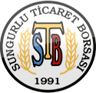 | T.C.  SUNGURLU TİCARET BORSASI  Sungurlu Commodity Exchange

2018 YILI FAALİYET RAPORU
İÇİNDEKİLER
SUNUŞ 3
BORSA MECLİS KURULU SEÇİMLERİ 5
BORSA BAŞKANI MAZBATASINI ALDI 6
MECLİS KURULU 7
YÖNETİM KURULU 8
PERSONELLER 9
BORSAMIZIN TARİHÇESİ 10
SUNGURLU TİCARET BORSASI TANIMI VE GÖREVLERİ 11
ORGANİZASYON ŞEMASI 12
YÖNETİM VE BORSA MEVZUATI 13
SUNGURLU TİCARET BORSASININ DAYANDIĞI HUKUKİ MEVZUATLAR 13
TİCARET BORSALARI 13
BORSA ORGANLARI 13
BORSA MECLİSİ VE GÖREVLERİ 13
BORSA YÖNETİM KURULU VE GÖREVLERİ 14
MİSYONUMUZ VE VİZYONUMUZ 14
MALİ YÖNETİM 14-15
HABERLEŞME VE BASIN YAYIN 15
HABERLEŞME VE BASIN YAYIN POLİTİKAMIZ 15
BİLGİ VE İLETİŞİM TEKNOLOJİLERİ KULLANIMI 15
YAZILIM 15
DONANIM 15
ÇALIŞMA SİSTEMİ 16
AŞAMA AŞAMA SPOT SATIŞ SİSTEMİ 16-17
YILLAR İTİBARİYLE STB GELİR-GİDER DURUMU 17-18
DERECELER 19
BİRİKEN NUMUNELER 19
SATILAN NUMUNELER 19
DEVREDEN NUMUNELER 19
İNSAN KAYNAKLARI YÖNETİMİ 19-20
GENEL FAALİYETLER 20
TEMSİL VE ZİYARETLER 20-24
SUNGURLU TİCARET BORSASINI ZİYARET EDENLER 24-36
YARDIMLAR 37-38
BASINDA SUNGURLU TİCARET BORSASI 38-47
MUAMELAT İŞLEMLERİ 48 ÜYERLER İLE İLGİLİ BİLGİLER 48-49
2018 YILINDA GELEN GİDEN EVRAK VE SAYILARI 49
2018 YILINDA CEVAPLANAN EVRAK SAYILARI 49
SATIŞ SALONU VE LABORATUVAR 49-50
BORSA SATIŞ SALONU ÜRÜN SATIŞ İSTATİSTİKLERİ 50
2018 YILI BORSA LABORATUVAR İSTATİSTİKLERİ 50-51
BORSA TESCİL BİRİMİ 51
2018 YILINDA EN ÇOK İŞLEM GÖREN 10 ÜRÜN 51
2018 YILINDA EN ÇOK İŞLEM GÖREN 10 ÜRÜN 51
YILLARA GÖRE İŞLEM HACİMLERİ TABLO VE GRAFİKLERİ 51-52
BORSAMIZDA İŞLEM GÖREN ÜRÜNLERE AİT TABLO VE GRAFİKLER 52
ANADOLU KIRMIZI BUĞDAY 52
ARPA 53
YEŞİL MERCİMEK 54
NOHUT 55
ŞEKER PANCARI 56
BUĞDAY UNU 56
SUNGURLU HAKKINDA BİLGİLER 57-60
SUNGURLU İLÇEMİZE AİT BAZI İSTATİKLER 60-64

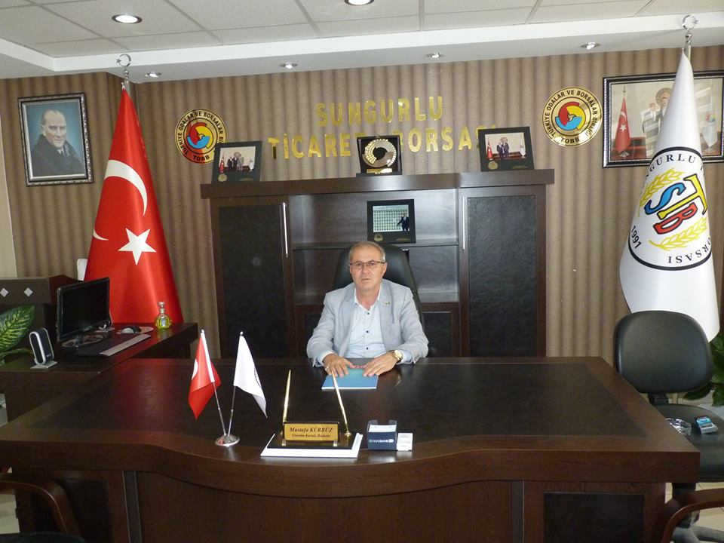
TİCARET BORSASI BAŞKANI MUSTAFA KÜRBÜZ
SUNUŞ

Sungurlu Ticaret Borsası 2018 yılı faaliyetlerini değerlediğimiz bu yayınımızda sizlere çalışmalarımızı sunmayı amaçladık.
Bilindiği üzere 2018 Nisan ayı içerisinde Ticaret Borsası seçimleri yapılmış, seçimi kazanarak görevi devralmış bulunmaktayız,
Borsamız, siz üyelerimizin ve ilçemizin ekonomik, ticari, sosyo-kültürel ihtiyaç ve beklentileri doğrultusunda çalışmalar yaparak, yeni proje ve çözümler üreterek, tarım ticaretini kolaylaştırıcı faaliyetlerdebulunarak, gerek sektör içerisindeki paydaşlarımıza gerekse de ülke ekonomisine katkı sağlamak amacıyla, faaliyet ve çalışmalarını devam ettirmektedir.
Borsamız, üyelerimizden aldığı güçle, Meclisimizin uyumlu çalışması ve destekleriyle, vizyon ve misyonumuz doğrultusunda, hedefimize emin adımlarla yürüyerek, Sungurlu Ticaret Borsası'nı daha ileri seviyeye el birliği ile taşıyacağız. Üye memnuniyeti odaklı gerçekleştirdiğimiz hizmet sunumlarımızda iyileştirmeler yaparak, ticareti kolaylaştırıcı çalışmalarımızda da gerekli adımları atarak devam edeceğiz.
Borsamızın da ana faaliyet konusu olan, ilçemiz ekonomisinde büyük katkı sağlayan ve tarım sektörü içerisinde yer alan hububatın verimli ve kaliteli üretimi için yapılan çalışmaların destekçisi ve ticaretin etkin bir şekilde yapılması konusunda çalışmaları yapmaya devam edeceğiz.
Ticaret Borsası kuruluşundan itibaren görev sürecinde her zaman üyelerimize önderlik edip onlara yol göstermeyi amaç edindik. Bu doğrultuda hedeflerimizi yükselterek çalışmalarımıza devam ettik.
Yönetim olarak üyelerimize interaktif bir şekilde paylaşımlarda bulunduk. Gerek borsa ile alakalı gerek ilçe ile alakalı görüşmelerde bulunarak neler yapılabilir, hizmet konusunda daha nasıl faydalı olunabilirliği görüşerek istek ve talepleri yerine getirdik. Borsa tescil ücreti oranını binde iki den binde bir e düşürdük, borsamızın gereksiz harcamalarını kısarak ciddi manada tasarruf gerçekleştirdik.
Üyelerimizin değişen ve gelişen dünya ekonomik faaliyetlerine uyum sağlamaları, Sungurlu ilçemizin tanıtım ve potansiyelini arttırılması yönündeki çalışmalarımız devam edecek olup bizlere bu süreçte destek olanlara sonsuz teşekkür eder, 2018 yılı faaliyet raporumuzu sunarız.

ADRES : Sunguroğlu Mahallesi 54.Sokak No:6
19300 Sungurlu/ ÇORUM
TELEFON : 0.364.311.56 20
FAX : 0.364.311.77 11
WEB : www.sungurlutb.org.tr
E-Posta : sungurlutb@tobb.org.tr

01-.04.2018 YILI SUNGURLU TİCARET BORSASI SEÇİMLERİ YAPILDI
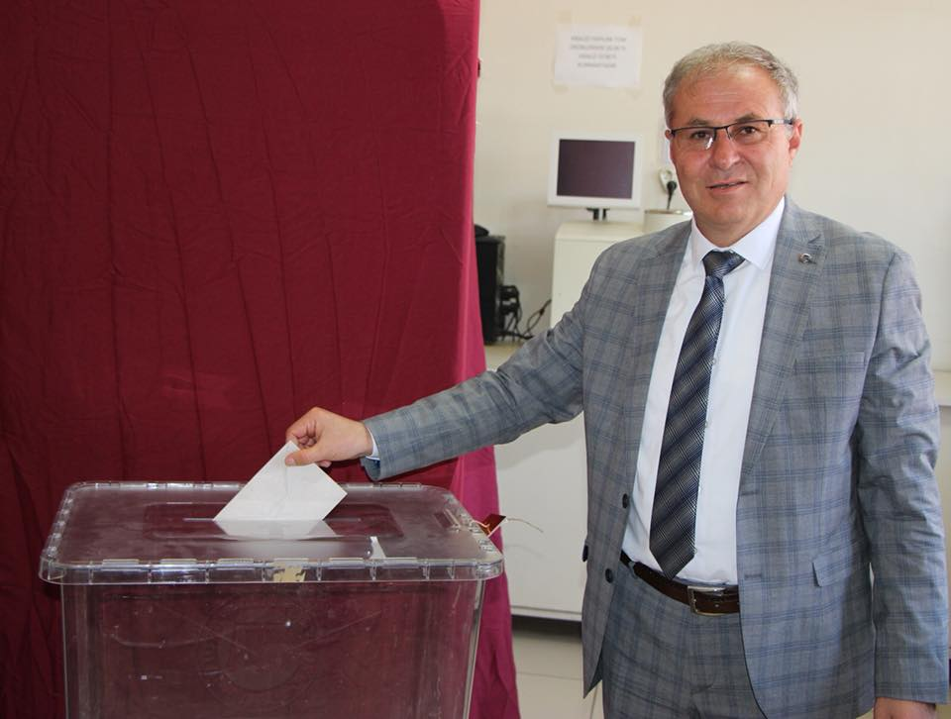

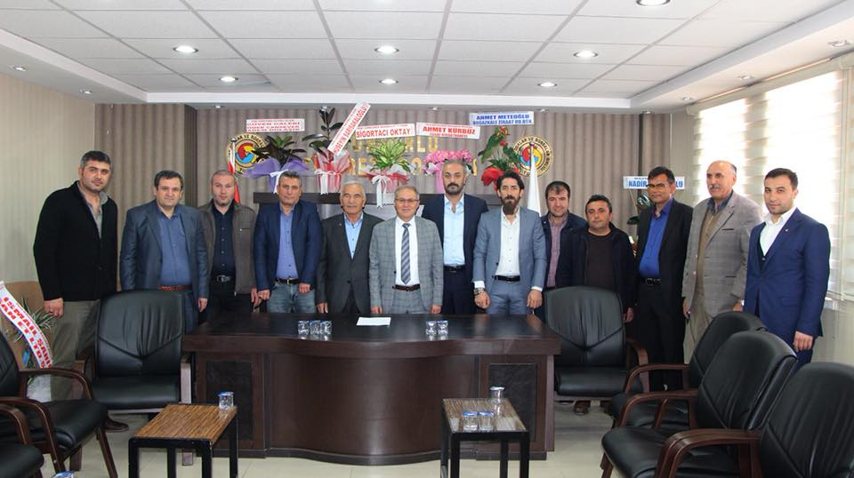

Sungurlu Ticaret Borsası’nda Yönetim Kurulu Başkanı, Meclis Başkanı, yönetim kurulu üyeleri ve disiplin kurulu üye seçimleri yapıldı.
01.04.2018 tarihinde Halim Karaçil ile Mustafa Kürbüz’ün listeleri arasında Meclis seçimleri yapılmış, Mustafa Kürbüz’ün listesi 2 oy farkla seçimi kazandı. Ticaret Borsası’nda Yönetim Kurulu Başkanı, Meclis Başkanı, yönetim kurulu üye ve disiplin kurulu üye seçimi yapıldı. 14 üyenin oy kullandığı seçime tek listeyle giren Mustafa Kürbüz, Sungurlu Ticaret Borsası’nın yeni başkanı seçilirken, Meclis Başkanlığına ise Metin Şahin seçildi. Yönetim kurulu asil üyeler; Hüseyin Sarısakaloğlu, Ercan Yücetürk, Mehmet Tunga ve Mehmet Doğan’dan oluştu.

12.04.2018 YENİ BORSA BAŞKANI MUSTAFA KÜRBÜZ MAZBATASINI ALDI

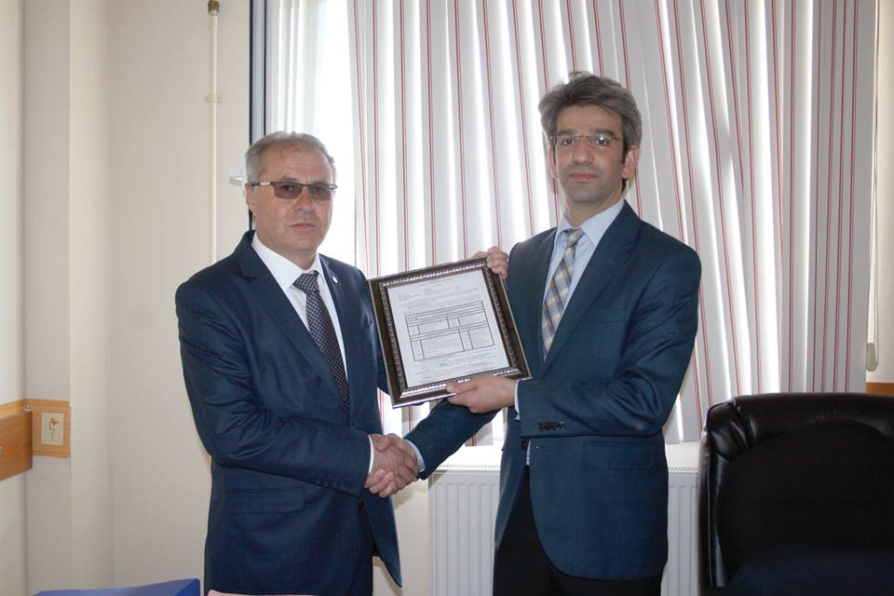

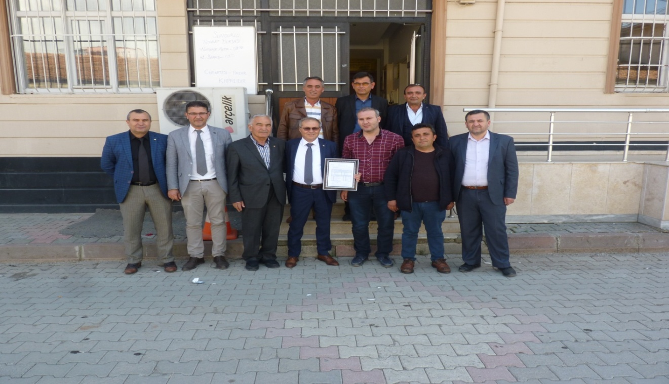

- Borsa Yeni Başkanı Mustafa Kürbüz Mazbatasını Aldı
Sungurlu Ticaret Borsası Başkanı Mustafa Kürbüz, yönetim kurulu üyeleriyle birlikte Sungurlu Adliyesi’ne giderek mazbatasını seçim Müdürü Necmettin Çaylan'dan aldı.
Ticaret Borsası başkanı Mustafa Kürbüz Mazbatasını almasının ardından yaptığı açıklamada şu görüşlere yer verdi. İnşallah ilçemizde güzel şeyler olacak, Sungurlu için elbirliğiyle güç birliği yapacağız, Daha güçlü bir yönetim ile daha güzel işlere imza atacağımıza inanıyorum dedi.
ORTAK AKILLA HAREKET ETMELİYİZ
Borsa Başkanı Kürbüz, Türkiye’nin en önemli ilçelerinden biri olan Sungurlu’da yaşadıklarını,Tarım’da olsun, Sanayide olsun hak ettiğimiz yere bir türlü gelemedik, Bundan sonra Sungurlu için ortak akılla birlikte hareket ederek yatırımcıların gelmesi konusunda başta belediye başkanımız, STK temsilcileri ve oda ve dernek başkanları ile istişareler yaparak Sungurlu’yu hak ettiği noktaya getirmeye kararlıyız diye söyledi.

MECLİS KURULU ÜYELERİ
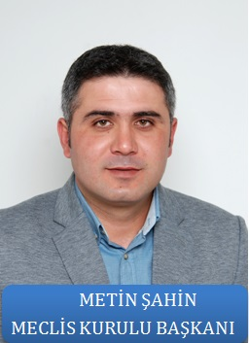
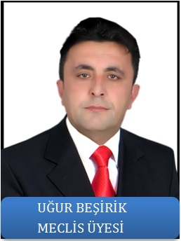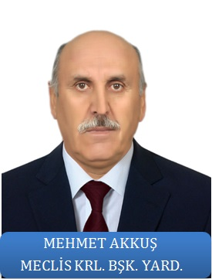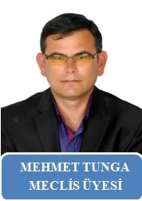
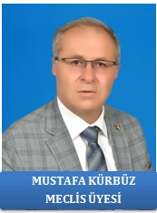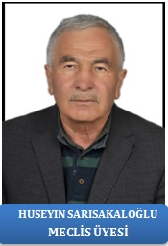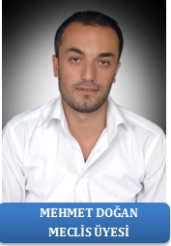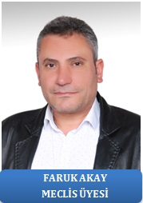
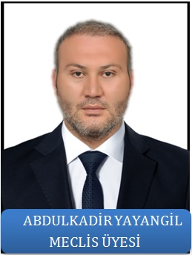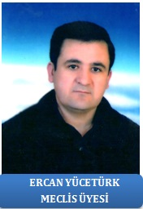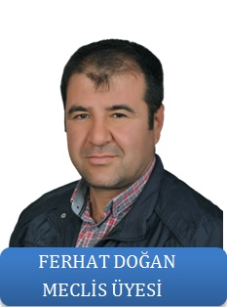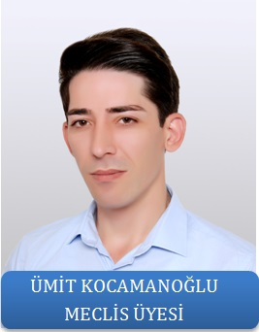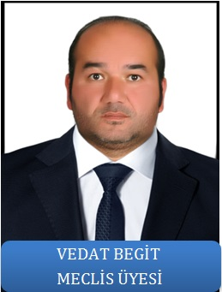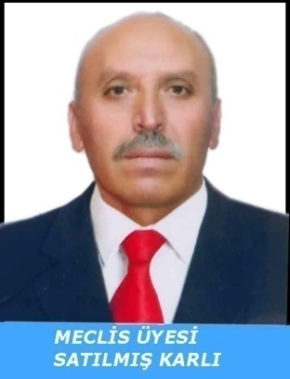

YÖNETİM KURULU ÜYELERİ

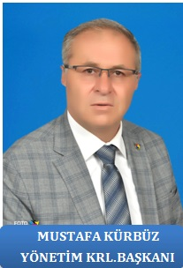

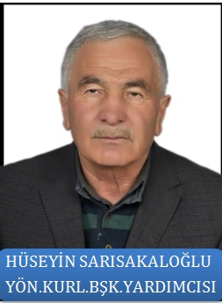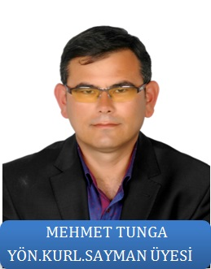

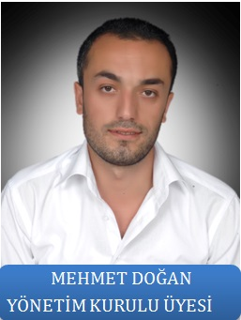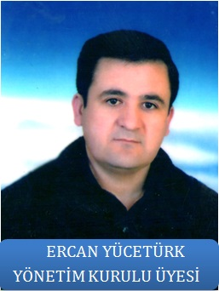

PERSONELLER

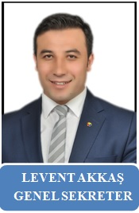

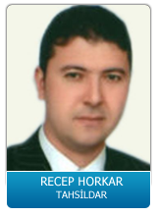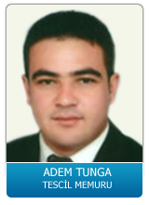

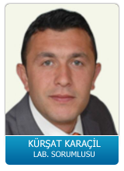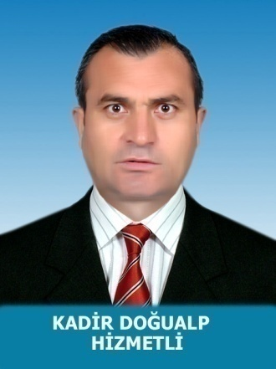

BORSAMIZIN TARİHÇESİ

Sungurlu Ticaret Borsası 5174 sayılı kanunda yazılı esaslar çerçevesinde borsaya dahil maddelerin alım-satımı ve borsada oluşan fiyatların tespiti, tescil ve ilan işleriyle meşgul olmak üzere kurulan kamu tüzel kişiliğe sahip bir kurumdur.

Ticaret Borsası İlçemizde üretimi, tüketimi ve pazarlaması yeterli kapasitede olan, bu sebeple borsaya kota edilmiş olan maddelerin alım-satımının, fiyatlarının serbest rekabet düzeni içinde tespit ve ilanı işleriyle meşgul olan, organize pazarlar olduğundan, Ticaret borsamızın varlığı bir anlamda maddeye bağlı olmaktadır. Bu özelliği ile Ticaret borsamız serbest piyasa ekonomisi sisteminin önemli bir unsuru olmaktadır.

Sungurlu Ticaret Borsası, T:C. Sanayi ve Tarım Bakanlığı'nın izni ile 21 Nisan 1991'de kurulmuştur. Organ seçimlerinin tamamlanmasına müteakip yine aynı tarihte faaliyete geçmiştir.

2000 yılında üç katlı yeni hizmet binası yaptırıldı, Üyeleri ve çiftçileri bir araya getirerek serbest piyasa koşullarını oluşturan Ticaret Borsası, böylece ürünün gerçek değerini bulmasını sağlamaktadır. Yenilikte adımları daim olan Sungurlu Ticaret Borsası, 2002 yılında satış salonunu kurmuş, bölgedeki en kapsamlı laboratuarını da 2005 yılında kurarak analiz cihazları ve ölçüm cihazları son teknolojiyi her zaman takip etmiştir. 2015 yılında elektronik satış sistemine geçerek, bölgede önemli bir imaja sahip olan Sungurlu Ticaret Borsası hizmet sunmada kendini göstermiştir.

Sungurlu Ticaret Borsasına şahıs şirketleri, Limited Şirketler, Anonim şirketlerin yanı sıra Kooperatiflerde tüzel kişiliğe sahip üyelerdir. Gerçek ve Tüzel Kişiler sermaye miktarına göre derecelendirilir.

Sungurlu Ticaret Borsası on dört kişiden oluşan Meclis üyeleri seçimleri dört yıllığına bu göreve getirilmektedir. Sungurlu Ticaret Borsası Meclisi içerisinde yine görev süresi dört yıl olan beş kişilik Yönetim Kurulu oluşturulmaktadır. Ayrıca Genel sekreterliğe bağlı olarak, Tescil, Laboratuar, Satış salonu, Bilgi işlem gibi birimler olup bu birimlerde altı deneyimli personel görev yapmaktadır.

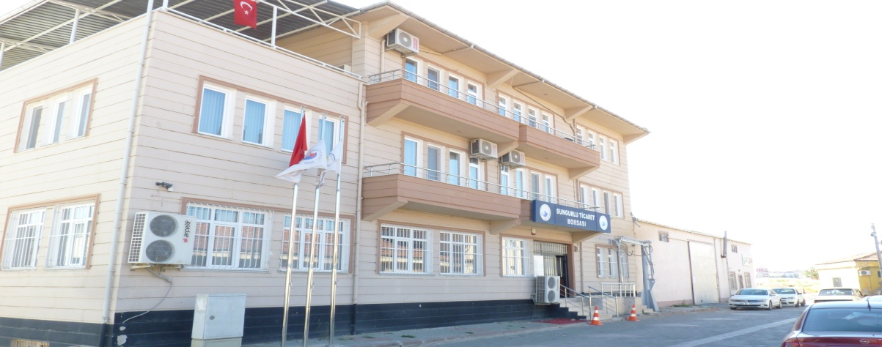

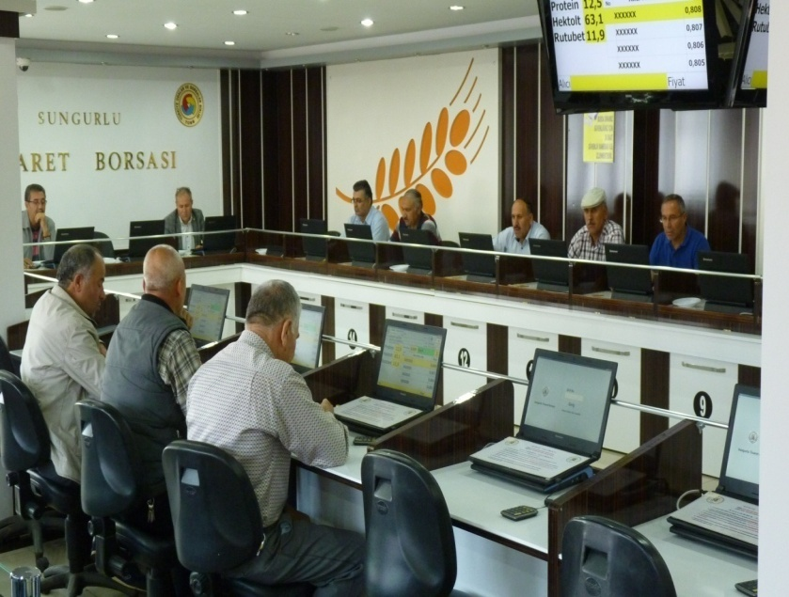
TANIMI :

Sungurlu Ticaret Borsası : 5174 Sayılı Kanunun 28. maddesinde belirtildiği üzere, ''Ticaret Borsaları, bu kanunda yazılı esaslar çerçevesinde Borsaya dahil maddelerin alım-satım ve borsada oluşan fiyatların tespit, tescil ve ilanı işleriyle meşgul olmak üzere kurulan kamu tüzel kişiliğine sahip kurumlarıdır.''

GÖREVLERİ :
- Borsaya dahil maddelerin, borsada alım-satımını tanzim ve tescil etmek.
- Borsaya dahil maddelerin borsada oluşan her günkü fiyatlarını usulü dairesince, tespit ve ilan etmek.
- Alıcı ve satıcının, teslim ve teslim alma ile ödeme bakımından yükümlülüklerini, muamelelerin tasfiye şartlarını, fiyatlar üzerinden etkili şartları ve ihtilaf doğduğunda ihtiyari tahkim usullerini gösteren ve Birliğin onayıyla yürürlüğe girecek genel düzenlemeleri yapmak.
- Yurt içi ve yurt dışı Borsa ve piyasaları takip ederek fiyat haberleşmesi yapmak, elektronik ticaret ve internet ağları konusunda üyelerine yol göstermek.
- 51 inci maddedeki belgeleri düzenlemek ve onaylamak.
- Borsaya dahil maddelerin tiplerini ve vasıflarını tespit etmek üzere laboratuar ve teknik bürolar kurmak veya kurulmuşsa iştirak etmek.
- Bölgeleri içindeki borsaya ilişkin örf, adet ve teamülleri tespit etmek, Bakanlığın onayına sunmak ve ilan etmek.
- Borsa faaliyetlerine ait konularda ilgili resmi makamlara teklif, dilek ve başvurularda bulunmak; üyelerin tamamı veya bir kesiminin menfaati olduğu takdirde bu üyeleri adına veya kendi adına dava açmak.
- Rekabeti bozucu etkileri olabilecek anlaşma, karar ve uyumlu eylem niteliğindeki uygulamaları izlemek ve tespiti halinde ilgili makamlara bildirmek.
- Mevzuatla bakanlıklara ve diğer kamu kurum ve kuruluşlarına verile işerin, bu kanunda belirtilen kuruluş amaçları ve görev alanları çerçevesinde borsalara tevdii halinde bu işleri yürütmek.
- Üyelerin ihtiyacı olan belgeleri vermek ve bunlarla ilişkin gerekli hizmetleri yapmak.
- Yurt içi fuarlar konusunda yapılacak müracaatları değerlendirip Birliğe teklifte bulunmak.
- Sair mevzuatların verdiği görevlerle, ilgili kanunlar çerçevesinde Birlik ve Bakanlıkça görevleri yapmak.

- ORGANİZASYON ŞEMASI

YÖNETİM VE BORSA MEVZUATI

Sungurlu Ticaret Borsası'nın Dayandığı Hukuki Mevzuat

Odalar, Borsalar ve Birlik hakkındaki 5590 sayılı kanun 8 Mart 1950 tarihinde hazırlanmış, 15 Mart 1950 tarihinde 7457 sayılı resmi gazetede yayınlanarak, yürürlüğe girmiştir. 5590 sayılı kanun, yerini, 1 Haziran 2004 tarihinde yürürlüğe giren 5174 sayılı Kanun'a bırakmıştır. TOBB, özel sektörün Türkiye'de mesleki üst kuruluşu ve yasal temsilcisidir. TOBB'un halen, yerel düzeyde, ticaret, sanayi, ticaret ve sanayi, deniz ticaret odaları ve borsalar şeklinde oluşmuş 365 üyesi bulunmaktadır. Tüm ülke çapında yayılmış olan oda ve borsalara çeşitli büyüklüklerde ve bütün sektörlerden 1 milyon 200 binin üzerinde firma kayıtlı bulunmaktadır.

Ticaret Borsaları
Ticaret Borsaları, 5174 sayılı kanunda yazılı esaslar çerçevesinde borsaya dahil maddelerin alımı satımı ve borsada oluşan fiyatların tespiti, tescil ve ilanı işleriyle meşgul olmak üzere tüzel kişiliğine sahip kurumlardır.

Borsa Organları
a)Meslek Komiteleri
b)Meclis
c)Yönetim Kurulu
d)Disiplin Kurulu

a)Meslek Komiteleri: Borsa Meslek Komiteleri, meslek guruplarınca dört yıl için seçilecek 5 veya 7 kişiden; üye sayısı on bini aşan borsalarda 5,7,9 veya 11 kişiden oluşur. Asıl üyeler kadar da yedek üye seçilir. Komite, kendi üyeleri arasında bir başkan bir başkan yardımcısı seçer.

b)Borsa Meclisi: Borsa meclisi, meslek guruplarınca, dört yıl için seçilecek üyelerden oluşur. Meslek komiteleri beş kişiden oluşan guruplarda ikişer, yedi kişiden oluşan gruplarda üçer, dokuz kişiden oluşan guruplarda dörder, onbir kişiden oluşan guruplarda beşer meclis üyesi seçilir. Ayrıca aynı sayıda yedek üye seçilir. En az yedi meslek gurubu kurulamayan borsalarda meclisler borsaya kayıtlı olanların kendi aralarından seçecekleri ondört üye ile kurulur. Ayrıca aynı sayıda yedek üye seçilir. Bu takdirde meslek komitelerinin görevleri meclislerce seçilecek ihtisas komisyonları tarafından yerine getirilir. Meclis Kendi üyeleri arasından dört yıl için bir başkan, bir veya iki başkan yardımcısı seçer.

c)Borsa Yönetim Kurulu: Borsa yönetim kurulu, dört yıl için seçilen, meclis üye sayısı yirmiden az olan borsalarda beş; yirmi ile yirmi dokuz arasında olanlarda yedi; otuz ile otuzdokuz arasında olanlarda dokuz; kırk ve daha fazla olanlarda onbir kişiden oluşur. Meclis kendi üyeleri arasından yönetim kurulunun başkanını, asıl ve yedek üyelerini tek liste halinde seçer. Yönetim kurulu, kendi üyeleri arasından dört yıl için bir veya iki başkan yardımcısı ve bir sayman üye seçer.

d)Borsa Disiplin Kurulu: Borsa disiplin kurulu, meclisçe dört yıl için, borsayakayıtlı olanlar arasından seçilen altı asıl ve altı yedek üyeden oluşur. Disiplin kurulu, seçimden sonraki ilk toplantısında, en yaşlı üye kurula başkanlık eder. Disiplin kurulu üyelerinde aranılacak şartlar, birliğin uygun görüşü alınmak suretiyle bakanlıkça çıkartılacak yönetmelikle belirlenir.

Borsa Meclisinin Görevleri
- Borsa Yönetim Kurulu ve Disiplin Kurulu üyelerini seçmek.
- Kendi üyeleri arasında Birlik genel kurul delegelerini seçmek.
- Yönetim kurulu tarafından yapılacak teklifleri inceleyip karara bağlamak.
- Çalışma alanları içindeki örf, adet ve teamülleri tespit ve ilan etmek.
- Aylık mizanı ve aktarma taleplerini incelemek ve onaylamak.
- Borsada gerçekleştirilen işlemlerden veya üyelerin yapmış oldukları sözleşmede yer alması halinde bu sözleşmelerle ilgili olarak çıkan ihtilafları çözmekle görevli tahkim müesseseleri oluşturmak.
- Borsa dışında yapılan işlemlerden doğabilecek ihtilafların çözümü için, mahkemeler tarafından istenecek bilirkişi listesini onaylamak.
- Borsa üyeleri hakkında disiplin kurulu tarafından teklif edilecek cezalara karar vermek.
- Yıllık bütçe ve kesin hesapları onaylamak ve yönetim kuruluna ibra etmek, sorumluluğu görülenler hakkında takibat işlemlerini başlatmak.
- Taşınmaz alımına, satımına, inşa, ifraz, tevhit ve rehine ve ödünç para alınmasına, kamulaştırma yapılmasına ve bu Kanun hükümleri çerçevesinde şirketlere ortak almaya karar vermek.
- Borsa iç yönergesini kabul etmek ve Birliğin onayına sunmak.
- Borsaya dahil maddelerden hangilerinin, daha sonra tescil ettirmek şartıyla, borsa yerinin dışında alınıp satılabileceğini belirlemek ve bu şekilde alınıp satılacak maddelerin otuz günü geçmemek kaydıyla tescil edilmesine ilişkin süreyi belirlemek.
- Yönetim kurulunca borsaya kayıt zorunluluğuna veya üyelerin derecelerine ilişkin olarak verilecek kararlara karşı yapılan itirazları incelemek kesin karara bağlamak.
- Mesleklere ve sorunlara göre ihtisas komisyonları kurmak.
- Yurt içi be dışı sınai, ticari ve ekonomik kuruluşlara üye olmak ve kongrelerine delege göndermek.
- Tahsili imkansızlaşan alacakların takibinden vazgeçme veya ölen, ticareti terk eden ve borsaya olan aidat borçlarını yangın, sel, depren ve benzeri tabii afetler gibi iradesi dışında meydana gelen mücbir sebeplerden dolayı ödeme güçlüğü içinde olan üyelerin aidat anapara ve gecikme zammı borçlarının affı ve/veya yeniden yapılandırılmaları ile borsa veya üyeler adına açılacak davalar konusunda yönetim kurulundan gelen teklifleri inceleyip karara bağlamak ve gerekli görüldüğünde bu yetkisini yönetim kuruluna devretmek.
- Borsaya veya Türk ekonomi hayatına önemli hizmetler vermiş kimselere meclisin üye tam sayısının üçte ikisi kararıyla şeref üyeliği vermek.
- İlgili mevzuatla verilen diğer görevleri yerine getirmek.

Borsa Yönetim Kurulunun Görevleri

- Mevzuat ve meclis kararları çerçevesinde borsa işlemlerini yürütmek.
- Bütçeyi, kesin hesabı ve aktarma tekliflerini ve bunlara ilişkin raporları borsa meclisine sunmak.
- Aylık hesap raporunu borsa meclisinin incelenmesi ve onayına sunmak.
- Borsa personelinin işe alımlarına ve görevlerine son verilmesine, yükselme ve nakillerine usulüne uygun olarak karar vermek.
- Borsa personelinin disiplin işlerini bu Kanunda ve ilgili mevzuatta düzenlenen esas ve usuller çerçevesinde karar bağlamak.
- Disiplin kurulunun soruşturma yapmasın izin vermek.
- Bu Kanun uyarınca verilen disiplin ve para cezalarının uygulanmasını sağlamak.
- Borsada gerçekleştirilen doğacak ihtilafları çözmekle görevli hakem kurulunu belirlemek.
- Borsa dışında yapılan işlemlerden doğabilecek ihtilafların çözümü için, mahkemeler tarafından istenecek hakem ve bilirkişi listelerini hazırlamak ve onaylamak üzere meclise sunmak.
- Bu Kanunda ve ilgili mevzuatta öngörülen belgeleri tasdik etmek.
- Borsanın bir yıl içindeki faaliyeti ve bölgesinin iktisadi durumu hakkında yıllık rapor hazırlayıp meclise sunmak.
- Hazırladığı iç yönergeyi meclise sunmak.
- Borsaya ait her türlü incelemeyi yapmak, endeks ve istatistikleri tutmak ve başlıca maddelerin borsada oluşan fiyatlarını tespit etmek ve bunların uygun vasıtalarla ilan etmek.
- Yüksek düzeyde vergi ve tescil ücreti ödeyen, ihracat yapan, teknoloji geliştiren üyelerini ödüllendirmek.
- Bütçede karşılığı bulunmak kaydıyla sosyal faaliyetleri desteklemek ve özendirmek, bağış ve yardımlarla bulunmak, burs vermek, meclis onayı ile okul ve derslik yapmak.
- Bu Kanunla ve sair mevzuatla borsalara verilen ve özel oalrak başka bir organa bırakılmayan diğer görevleri yerine getirmek.

MİSYONUMUZ
Borsacılık anlayışında,kentimizin ve bölgemizin ticari etkinliğini artırmak,tescil ve ilan edilmesi yolu ile etkin ve güvenilebilir rekabet ortamı sağlamak,üyelerimizin tarım ve gıda sektöründe gelişen dünyada yer almasını sağlayacak ticaret yapısını oluşturmak ve tüm paydaşlarımıza kaliteli hizmet sunmak.

VİZYONUMUZ
Borsacılıkta sunulan hizmeti zirveye taşıyarak,yerelde kentin,genelde ülkenin ticari,sosyal-ekonomik ve kültürel hayatına sosyal sorumluluk bilinci ile katkıda bulunarak,üyelerimizle,kent,halkıyla ve bölge insanımızla birlik ve dayanışmayı sağlayıp daha iyi ekonomik ve sosyal koşullarda iş yapmalarına öncü ve lider kurum olmak.

POLİTİKALARIMIZ DEĞERLERİMİZ
- Kalite Politikası - Kalite
- Çevre Politikası - Adil ve Eşit Hizmet Sunmak
- İnsan Kaynakları Politikası - Şeffaflık
- Haberleşme Politikası - Güvenilirlik
- Mali Politikası - Ekip Çalışması
- Bilgi İşlem Politikası - Yenilikçilik
- Üye İlişkileri Politikası
- Görüş Oluşturma Politikası

MALİ YÖNETİM
Borsamız gelirleri 5174 sayılı kanunun 49. maddesinde belirlenmiştir. Bu çerçevede borsa gelirleri şunlardır;
- Kayıt Ücreti
- Yıllık Aidat
- Muamele Tescil Ücreti
- Yapılan Hizmetler Karşılığı Alınan Ücretler
- Belge Bedelleri
- Yayın Gelirleri
- Bağış ve Yardımlar
- Para Cezaları
- Misil Zamları
- Menkul,Gayri Menkul Sermaye İradı, Şirket Karları ve Döviz Gelirleri
- Sair Gelirler
Yapılan harcamalar; yukarıdaki gibi kaynaklarını faaliyet konularında, Kanun, Yönetmelik ve mevzuata uygun olarak, şeffaf ve ekonomik kullanması, SUNGURLU TİCARET BORSASI'nın temel mali politikasıdır.

HABERLEŞME ve BASIN YAYIN
Borsamız politika, faaliyet ve hizmetlerini tanıtmak için görsel ve yazınsal basın aracılığıyla duyurmaktadır. Yerel basın ile etkili bir iletişim içerisinde olup, basın bültenleri oluşturarak, borsamız faaliyetlerini kamuoyu ile paylaşmaktadır. gazeteküpürleri ve görsel medyada çıkan haberler derlenerek, arşivlenmektedir.
www.sungurlutb.org.tr isimli web adresimiz ile Türkçe ve İngilizce hizmet vererek paydaşlarımıza ve yurtdışındaki takipçilerine güncel bilgiler sunmaktadır.
Borsamız tarafından kullanılan haberleşme araçları; web sitesi, basın yolu ile duyurular, ilan panosu, dilek ve şikayet kutusu, telefon, fax ve e-posta.
Borsamız 2018 yılında basında 32 kez haber olmuştur.

HABERLEŞME ve BASIN YAYIN POLİTİKAMIZ;
Tarım ürünlerinin alım satım ve pazarlanması ile ilgili gelişmelerin paydaşların hızlı, doğru ve objektif bir şekilde ulaşmasını sağlamak amacıyla, bilgi ve iletişim teknoloji araçlarını kullanarak güncel verilerin paylaşımını sağlamaktır.
SUNGURLU TİCARET BORSASI, Yazılı ve Görsel basın organları arasında hiçbir ayrım gözetmeksizin, tüm yayın organlarına önyargısız ve aynı uzaklıktadır. SUNGURLU TİCARET BORSASI, yaptığı çalışmaları kamuoyuna duyururken, yazılı ve görsel basın organlarından yararlanırken, doğru ve objektiflik kriterlerine uyar, tarafları rencide edici yayınlara izin vermez. SUNGURLU TİCARET BORSASI, yaptığı yayınlarla, başta üyeleri olmak üzere, konu ile ilgili tarafları bilgilendirmeyi amaçlar.

BİLGİ VE İLETİŞİM TEKNOLOJİLERİ KULLANIMI
Borsamız Bilgi ve İletişim Teknolojilerini etkin ve verimli biçimde kullanmaktadır. Borsamız üyelerimizle etkin iletişim kurarak, hizmet sunumunu ve sürekli gelişimini sağlamak için gerekliteknolojik donanım ve altyapıya sahip olup, söz konusu donanımları sürekli güncel tutmaktadır.
Sungurlu Ticaret Borsası'nın bilgi teknolojileri donanım parkı aşağıdaki gibidir.

YAZILIM
TBBS (Ticaret Borsası Bilgi Sistemi)
Laboratuar Modülü, Alım-Satım Modülü,
İlk Tescil Modülü, Tescil ve İstatistik Modülü,
Muhasebe Modülü,Üye-Aidat Modülü
Bordro Modülü, Sistem Yönetim modülü

DONANIM
DONANIM ARAÇLARI SAYI
Satış Salonu Bilgisayarı (Laptop) | 34
Kişisel Bilgisayar | 9
Server | 1
Yazıcı+Faks | 4
Televizyon | 6
Dijital Fotoğraf Makinesi | 2
Masa Üstü Fiş Yazıcı | 2
Kesintisiz Güç Kaynağı | 7

ÇALIŞMA SİSTEMİ
AŞAMA AŞAMA SPOT SATIŞ SİSTEMİ

- Üreticilere ait araçlar numune alınması amacıyla sıraya alınmaktadır.
- İlk etapta,otomatik sonda ile standartlara uygun biçimde numunesi alınır. Taşıyıcı borular ile TSE Standartları çerçevesinde, kalite ve sınıflandırılması yapılmak üzere laboratuvara aktarılır. Üretici ve ürüne ilişkin bilgiler bilgisayara işlenir.
- Taşıyıcı borular ile toplama kaplarında ürün numuneleri, karşılayıcı tarafından, analiz işlemi yapılmak üzere plastik kaplara aktarılarak sıraya konur.
- Ürünün, hektolitre ağırlığı, rutubeti, protein değeri, sedim değeri ve gluten değerleri otomatik cihazlarla tespit edilmektedir.
- Laboratuarda görevli personelce ürün kalitesini etkileyen faktörlerin tespiti yapılır. ( haşere, zıt sınıf buğday taneleri, diğer tahıllar.)
- Ürün, numunesi ve laboratuar analiz raporu ile birlikte satış salonuna aktarılır.
- Satış salonunda, 34 üyenin oturacağı ''U'' şeklindeki masalar çevresinde oturan alıcı konumundaki, üyelere o an için satılacak ürüne ait numune tabak içerisinde gösterilirken aynı anda ekranda o ürüne ait laboratuvar analiz sonuçları izlenebilmektedir.
- Satış görevlisi, ekranda görülen ürünün satış işlemini başlatarak açık arttırma satışını düzenler. neticesinde oluşan en yüksek fiyatı ve alıcı firmanın ismini sisteme kayıt ederek satış otomatik olarak sonlanır.
- Satış işlemi tamamlanan ürünün kime ait olduğu satış personeli tarafından bildirilir ve üreticiye alıcısı ve fiyatı belli olan ürünün numunesi teslim edilir. Daha sonra alıcıya ait depo numarası, laboratuvar raporu, satış fiyatını içeren ilk tescil pusulası ile birlikte poşetlenerek üreticiye teslim edilir.
- Üreticinin talebi işlemi iptal etmek isterse, işlem sistemden iptal edilir ve üreticinin hiçbir sorumluluğu yoktur.
- Üretici numune poşeti ile birlikte ürünün alıcı deposuna götürerek teslim eder. Daha sonra borsa görevlileri, ilgili alıcı deposunda, satış işleminin teslim, tesellüm ve tediye bakımından yükümlülüklerini yerine getirilip getirilmediğini kontrol ederek, satılan ürüne ait müstahsil makbuzuna tescil tarih numarası verilerek müşterek alım satım beyannamesi tamamlanır.
- Borsa Üyeleri, o gün içinde satın aldıkları ürünleri depo önünde istiflerler. Üyelerimiz istifledikleri ürünlerin kimyasal özelliklerini öğrenmek isterlerse, ürün numunelerini borsamız laboratuarına getirirler ve analizi yapılır. Üyeler ilgili ürün raporunu kullanarak, genelde aynı gün içerisinde, Türkiye genelindeki un sanayicilerine, yem sanayicilerine ve sektör içerisinde yer alan diğer kurum ve kuruluşlara satışını gerçekleştirerek sevk ederler.
Ayrıca, Borsa binası içerisinde bulunan televizyon ekranında, satış salonundaki günlük oluşan fiyatlar online aktarılmakta, ilçemiz üreticileri tarafından takip edilmektedir.
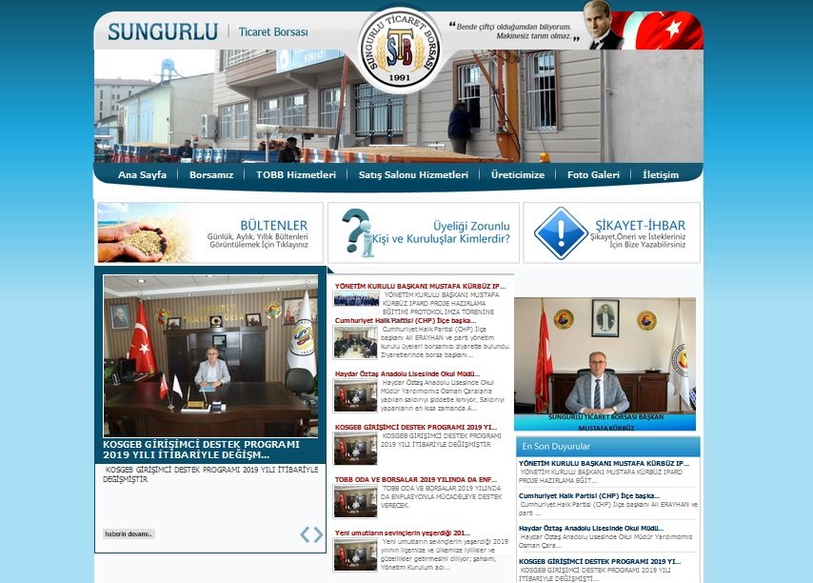

Borsamız tarafından hazırlanan www.sungurlutb.org.tr web sayfamız İnternet ortamında Borsa Üyelerimize, ilgili kurum ve kuruluşlara hizmet vermektedir.Borsamız web sitesi içeriğinde günlük, haftalık, aylık ve yıllık bültenler, borsa ile ilgilş kanunlar, bilgi edinme bölümü, haberler, Borsamız ile ilgili bilgiler yer almaktadır.Borsamız satış salonunda oluşan güncel tüm fiyat hareketleri web sayfamızda izlenmektedir.

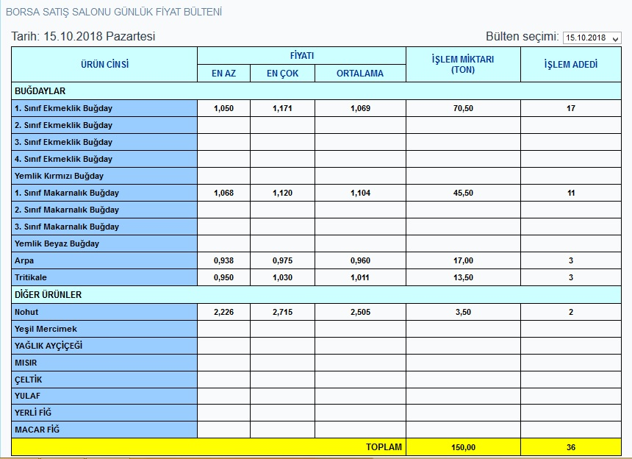

Sungurlu Ticaret Borsası'nın bütçesi, yılbaşından sonuna kadar bir yıla ait gelir ve gider tahminlerini gösteren, gelirlerin toplanmasına ve harcamalara izin veren bir meclis kararıdır.Borsamızın bütçesi, Borsamızın plan ve programlarının gerekleri ile fayda ve maliyet unsurları göz önünde tutularak verimlilik, tutumluluk, ilkelerine ve hesap dönemine göre hazırlanır. 5174 sayılı Kanuna göre bütçeden harcama yapma yetkisi yönetim kuruluna ait olup, bütçe muhasebe yönetmeliğinin 61. maddesinde belirlenmiştir.

Borsamızın aylık gelir-gider, mizan ve ayrıntılı bilançoları her ay düzenli olarak, Yönetim kurulu tarafından incelenir. Meclis adına harcamaların ve gelirlerin bütçe dengesine, ilgili fasıllara ve 5174 sayılı kanuna uygun olarak yapılıp yapılmadığı incelenir. Her ay Yönetim kurulunun onayından geçerek Meclise arz edilerek meclisin onayına sunulur.
YILLAR İTİBARİYLE STB GELİR VE GİDER BÜTÇESİ

Yıl | Gelir-Gider |  | Bütçe | Bilanço
2014 | Gelir | 520.135,41 | 887.680,00 | 986.682,78
 | Gider | 529.428,91
2015 | Gelir | 431.339,20 | 881.244,00 | 864.661,62
 | Gider | 583.700,85
2016 | Gelir | 601.455,63 | 738.238,00 | 986,168.23
 | Gider | 516.785,92
2017 | Gelir | 651.090,67 | 750.232,00 | 951.334,06
 | Gider | 695.029,79
2018 | Gelir | 634.495,73
 | Gider | 540.515,66 | 786.134,00 | 1.011.158,48

2018 YILI BÜTÇE GELİR-GİDER DURUMU
2018 Yılı Bütçe Giderleri |  |  | 2018 Yılı Bütçe Gelirleri
Fasıl ve Madde Adı | 31.12.2018 |  | Fasıl ve Madde Adı | 31.12.2018
Personel Giderleri | 359.718,74 |  | Kayıt Ücreti Gelirleri | 2.950,00
Huzur Hakkı Giderleri | 7.003,66 |  | Yıllık Aidat Gelirleri | 34.399,60
Genel Yönetim Giderleri | 8.953,27 |  | Muamele Tescil Ücreti | 406.309,88
Seyahat ve Yol Giderleri | 2.250,00 |  | Yapılan Hizm. Kar. Alınan Ücretler | 148.143,00
Eğitim ve Fuar Giderleri | 0,00 |  | Belge Bedelleri | 85,00
Basın ve Yayın Giderleri | 1.927,30 |  | Yayın Gelirleri | 0,00
Bağış ve Yardımlar | 4.000,00 |  | Bağış ve Yardımlar | 0,00
Birlik Aidatı, Kanuni Pay ve Fonlar | 67.820,10 |  | Para Cezaları | 0,00
Dışardan Sağlanan Fayda ve Hizmetler | 80.866,13 |  | Misil Zamları | 0,00
Vergi Resim ve Harçlar | 2.236,59 |  | Faiz Gelirleri | 3.041,45
Kira Giderleri | 0,00 |  | Kira Gelirleri | 0,00
Kambiyo Giderleri | 0,00 |  | Kambiyo Gelirleri | 0,00
Menkul Kıymet Satış Giderleri | 0,00 |  | Menkul Kıymet Satış Gelirleri | 0,00
Finansman Giderleri | 5.739,88 |  | Finansman Gelirleri | 0,00
Sabit Kıymetler Giderleri | 47.050,89 |  | Şube ve Tescil Bürosu Gelirleri | 0,00
Şube ve Temsilcilik Giderleri | 0,00 |  | Sair Gelirler | 39.566,80
Sair Giderler | 0,00
TOPLAM | 587.566,56 |  |  | 634.495,73

2018 Yılında Sungurlu Ticaret Borsası'nın bütçe gelirleri 633.269,08 TL olurken bütçe giderleri 540.515,66 TL olarak gerçekleşmiştir.

01.01.2018 ila 31.12.2018 tarihleri arası Üye Kayıt Ücreti ve Yıllık Aidatları gösteren tablo

 | DERECELERİ | KAYIT ÜCRETİ | YILLIK AİDAT
 | 1.DERECE | 350.00-TL | 350.00-TL
 | 2. DERECE | 300.00-TL | 300.00-TL
 | 3.DERECE | 250.00-TL | 250.00-TL
 | 4.DERECE | 230.00-TL | 230.00-TL
 | 5.DERECE | 210.00-TL | 210.00-TL

SUNGURLU TİCARET BORSASI DEPOSUNDA BİRİKEN NUMUNELER

2018 yılından 1273,04 Kg hububat (Buğday,Arpa,Fiğ,Çavdar), Bakliyat (Nohut) 54,50 Kg, Bakliyat (Mercimek) 11,00 Kg devir olmuştur. 01.01.2018-31/12/2018 tarihine kadar aşağıda biriken numune ürünler gösterilmiştir.

MALIN CİNSİ | MİKTARI
HUBUBAT (BUĞDAY,ARPA,FİĞ,ÇAVDAR) | 35.078,04
BAKLİYAT (NOHUT) | 1.282,24
BAKLİYAT (Y.MERCİMEK) | 907,36

2018 yılı içerisinde Yönetim Kurulu Kararı ile biriken numuneler satış salonunda satışa sunulmuştur. Ticaret Borsasına satılan ürünler gelir olarak kaydedilmiştir.

SATILAN NUMUNELER
ADI SOYADI ÜNVANI | CİNSİ | KG | FİYATI/SATILDIĞI TARİH | TUTARI | MAKBUZ TARİHİ/NO
HASAN KARTALER | BUĞDAY,ARPA,  CAVDAR,FİĞ | 9.460 | 0,890-23/01/2018 | 8.420,00 | 09/02/2018  B/002-00002
OCAKLI UN OTOM GIDA SAN TİC.A.Ş | BUĞDAY,ARPA  ,CAVDAR,FİĞ | 2.620 | 0,982-05/05/2018 | 2.573,00 | 07/05/2018  A/002-00221
OCAKLI UN OTOM GIDA SAN TİC.A.Ş | BUĞDAY,ARPA  ,CAVDAR,FİĞ | 22.140 | 1,020-16/10/2018 | 22.582,80 | 24/10/2018  B/002-00013
ÇET-BAK TAR.ÜRÜN.NAKL.  SAN.TİC.LTD.ŞTİ. | NOHUT | 1.200 | 2,200 -16/10/2018 | 3.360,00 | 16/10/2018  A/002-00461
ÇET-BAK TAR.ÜRÜN.NAKL.  SAN.TİC.LTD.ŞTİ. | MERCİMEK | 880 | 2,800 - 16/10/2018 | 1.936,00 | 16/10/2018  A/002-00462

Ticaret Borsası deposunda bulunan ve 2019 yılına devreden ürün miktarlarını gösterir tablo
MALIN CİNSİ | MİKTARI
HUBUBAT (BUĞDAY,ARPA,FİĞ,ÇAVDAR) | 1.273,04
BAKLİYAT (NOHUT) | 54,50
BAKLİYAT (Y.MERCİMEK) | 11,00

İNSAN KAYNAKLARI YÖNETİMİ
Sungurlu Ticaret Borsası Çalışan Sayısı ve Eğitim Durumu
Sungurlu Ticaret Borsası 2018 yılı ilk yarısına kadar 6 erkek personel, ikinci yarısında ise 5 erkek personel istihdam ederek hizmet vermektedir. Borsa personelinin yetki ve sorumlulukları, sahip olması gereken nitelikler görev tanımları ile belirtilmiştir.

Çalışan Sayısı ve Eğitim Durumu
Cinsiyeti | Çalışan Sayısı | Eğitim Durumu
 |  | Ortaokul | Lise | Ön Lisans | Lisans
Erkek | 5 | 3 | 1 | - | 1
Toplam | 5 | 3 | 1 | - | 1

GENEL FAALİYETLER
- 2018 Yılında Borsa Meclisi tarafından 12 adet olağan, 1 adet olağanüstü Meclis toplantısı yapılmıştır. 71 gündem maddesi ayrıntılı olarak görüşülmüştür.
- 2018 yılında Borsa Yönetim Kurulu tarafından 46 adet olağan, 1 adet olağanüstü toplantı yapılmıştır. 237 adet gündem maddesi ayrıntılı olarak görüşülmüştür.
- 2018 yılında Borsa Hesapları İnceleme Komisyonu tarafından 3 adet toplantı yapılmıştır. 5 adet gündem maddesi ayrıntılı olarak görüşülmüştür.
- 2018 Yılında Denetimli Serbestlikten gelen 2 kişi Gökhan Şalış ve Alperen Aksu Denetimli Serbestlikten verilen görevi tamamladılar.

İLK MAHSÜL SATIŞIMIZI GERÇEKLEŞTİRDİK
2018–2019 hasat sezonunun ilk ürünü olan yeni mahsul arpa ve buğdaysatışa arz edilmek üzere Sungurlu Ticaret Borsası’na getirildi.İlk arpa satışı Yukarı BeşpınarKöyü’nden Dilaver Bağış’a ait 18 ton arpa, 0,828 TL/kg fiyatla Uyanıkerler Gıda Nak. San. Tic. Ltd. Şti. tarafından satın alındı.İlk buğday satışı Bahşılı Köyü’nden Mehmet Ali Onüş'a ait 6 ton buğday, 0,953Tl/kg fiyatla Uyanıkerler Gıda Nak. San. Tic. Ltd. Şti. tarafından satın alındı.
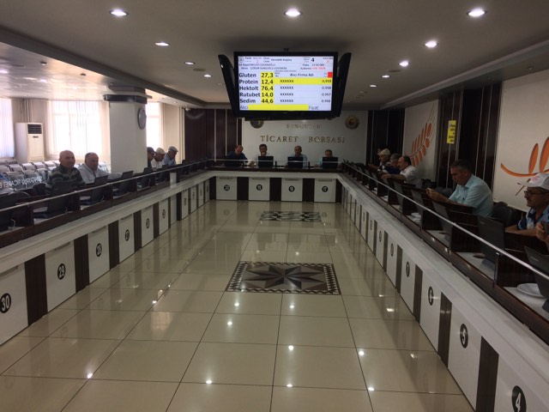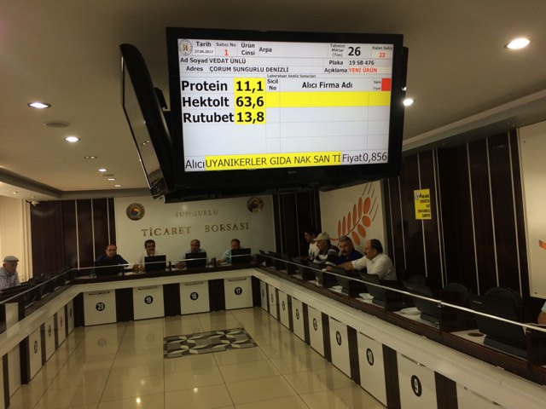

TEMSİL VE ZİYARETLER
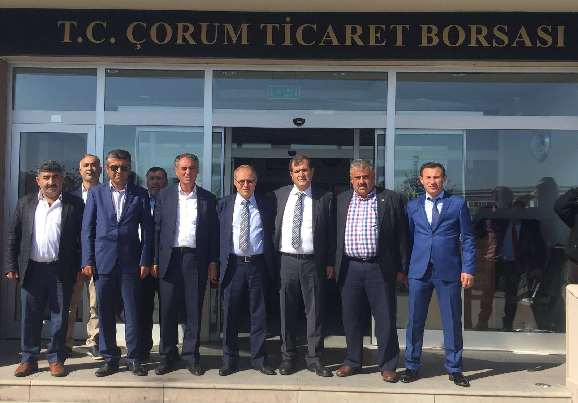

15.04.2018
Çorum Ticaret Borsası Başkanı Naki Özkubat 'a Hayırlı Olsun Ziyareti.

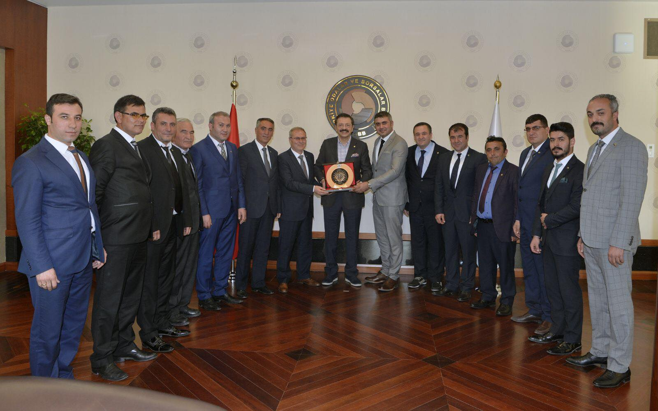

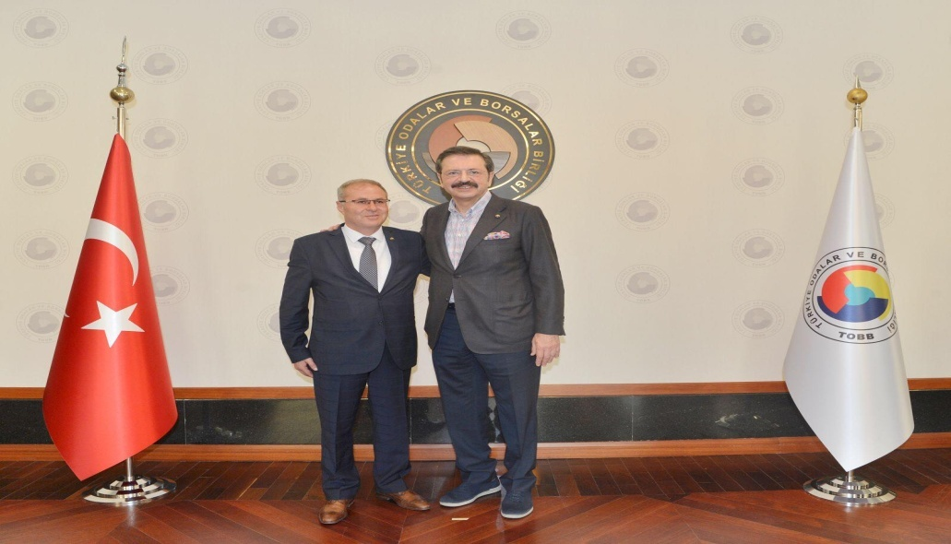
22.04.2018
Sungurlu Ticaret Borsası Yönetim Kurulu, Meclis Kurulu ve
Genel Sekreteri , TOBB Başkanı M.RifatHİSARCIKLIOĞLU’nu ziyaret etti.

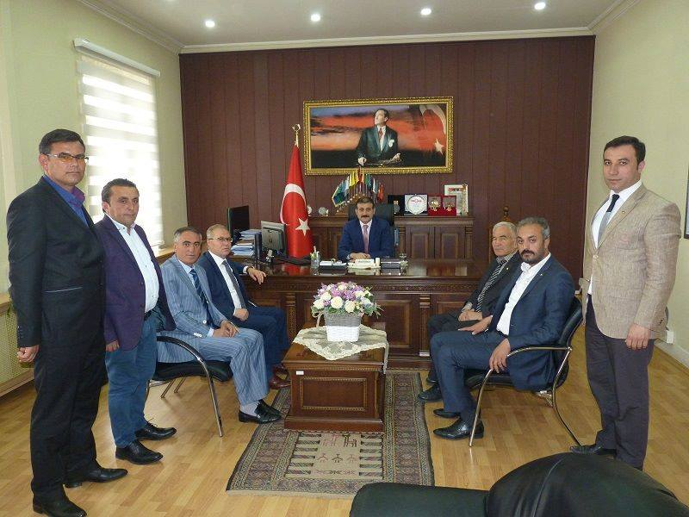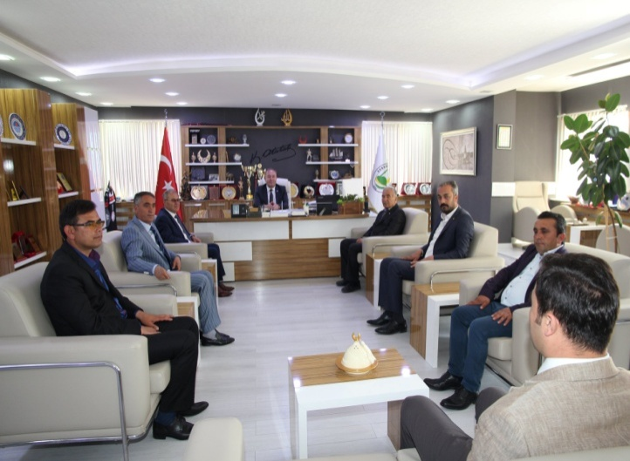
03.05.2018 27.04.2018
Ticaret Borsası Yönetim Kurulu Kaymakam MitatTicaret Borsası Yönetim Kurulu üyeleri Belediye Başkanı
Gözen'i Makamında Ziyaret Etti. Abdulkadir Şahiner’i makamında ziyaret etti.

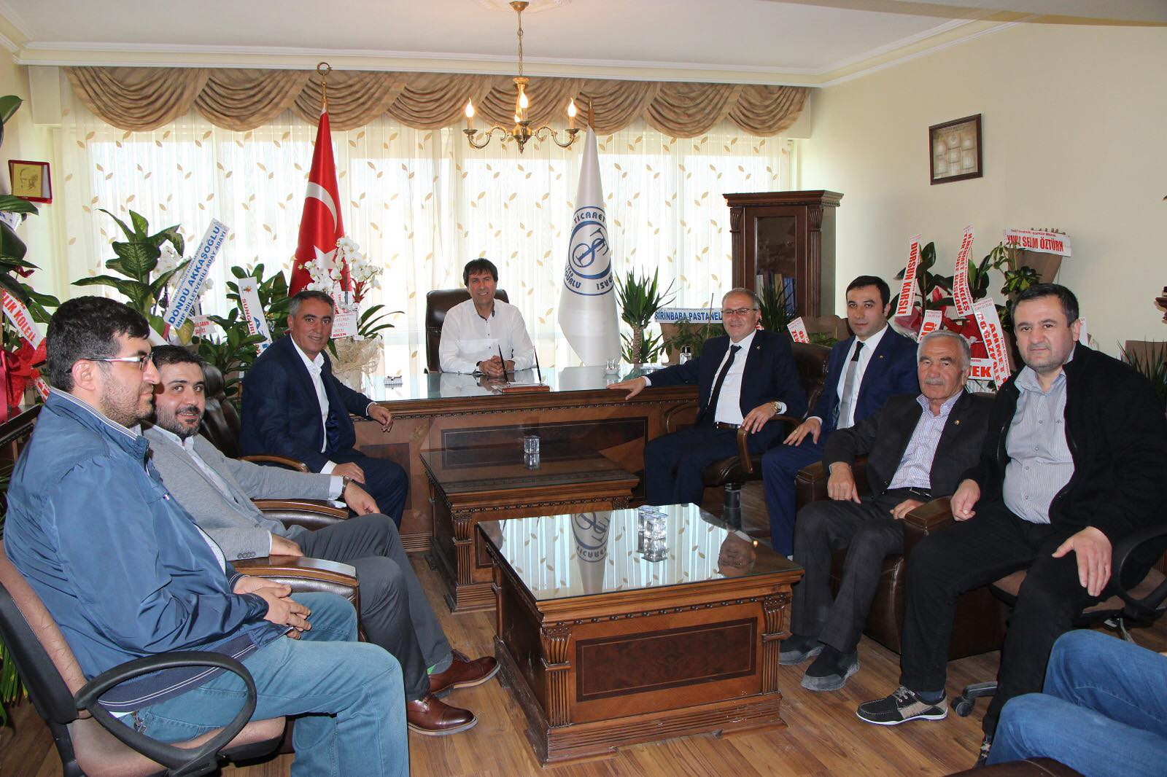
08.05.2018
Ticaret Borsası Yönetim Kurulu Başkanı Mustafa Kürbüz ve beraberinde Yönetim Kurulu Başkan Yardımcısı Hüseyin Sarısakaloğlu, Meclis Başkanı Metin Şahin, Disiplin Kurulu Başkanı Kadir Kolcu, Disiplin Kurulu Üyesi Erdal Kürbüz, Yönetim Kurulu Üyesi Ercan Yücetürk ve Genel Sekreter Levent Akkaş ile gerçekleştirdiği iadeyi ziyarette, Başkan Behiç Akkaş’ı kutlayarak hayırlı olsun dileklerinde bulundu.

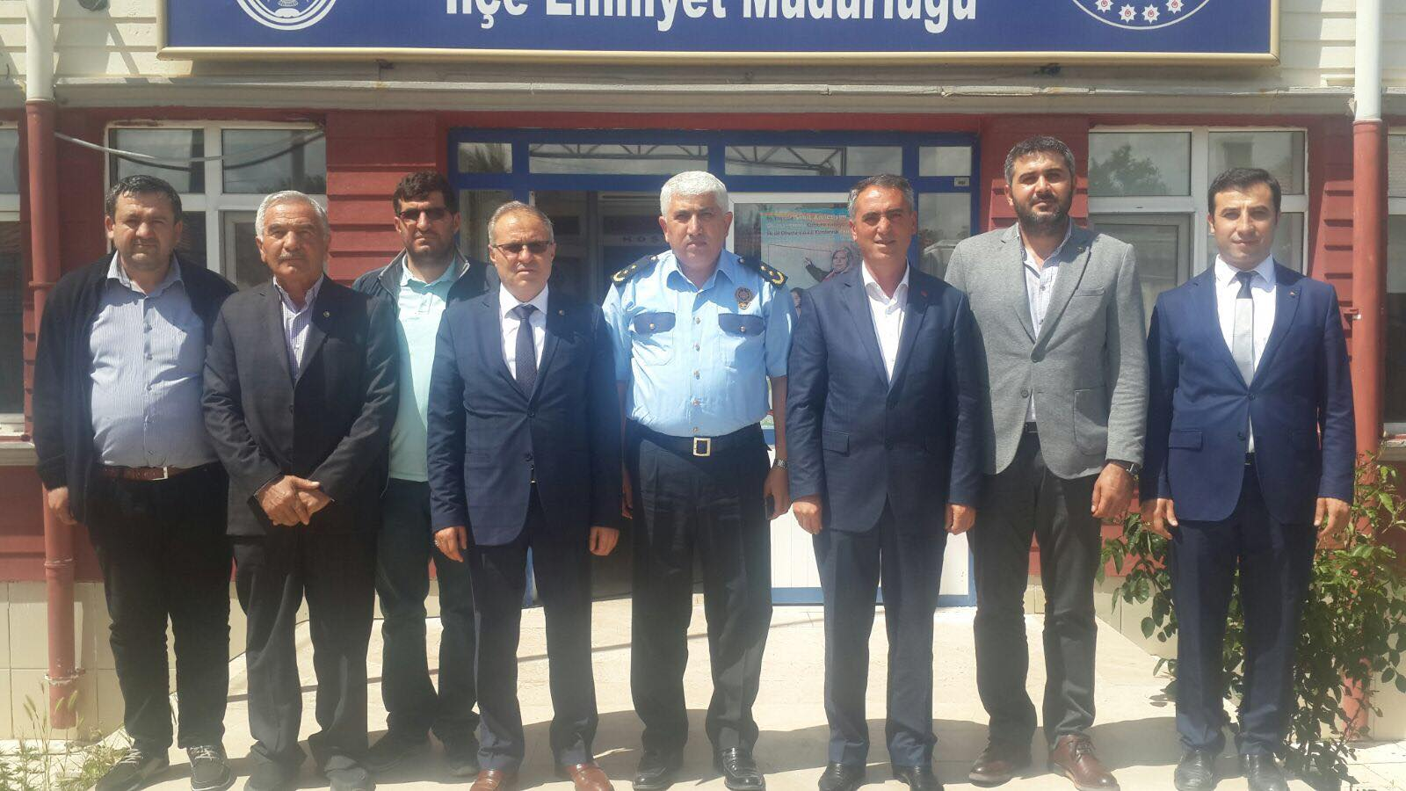

08.05.2018
Ticaret Borsası Yönetim Kurulu Başkanı Mustafa Kürbüz ve beraberinde Yönetim Kurulu Başkan Yardımcısı Hüseyin Sarısakal, Meclis Başkanı Metin Şahin, Disiplin Kurulu Başkanı Kadir Kolcu, Disiplin Kurulu Üyesi Erdal Kürbüz, Yönetim Kurulu Üyesi Ercan Yücetürk ve Genel Sekreter Levent Akkaş, Sungurlu İlçe Emniyet Müdürü İrfan Korkmaz’ı yerinde ziyaret etti.

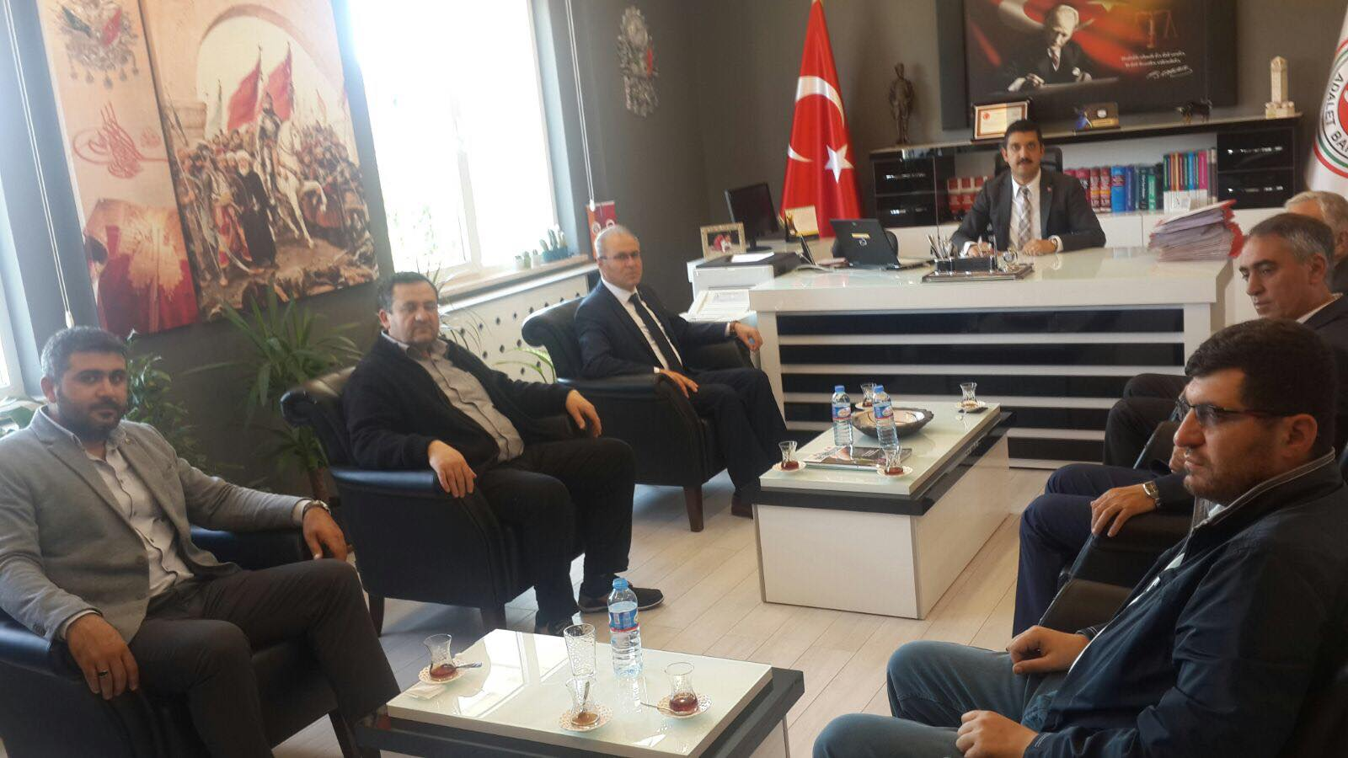

08.05.2018
Ticaret Borsası Yönetim Kurulu Başkanı Mustafa Kürbüz ve beraberinde Yönetim Kurulu Başkan Yardımcısı Hüseyin Sarısakal, Meclis Başkanı Metin Şahin, Disiplin Kurulu Başkanı Kadir Kolcu, Disiplin Kurulu Üyesi Erdal Kürbüz, Yönetim Kurulu Üyesi Ercan Yücetürk ve Genel Sekreter Levent Akkaş, Sungurlu Cumhuriyet Başsavcısı Emrah Özge Yelken’i yerinde ziyaret ettiler.

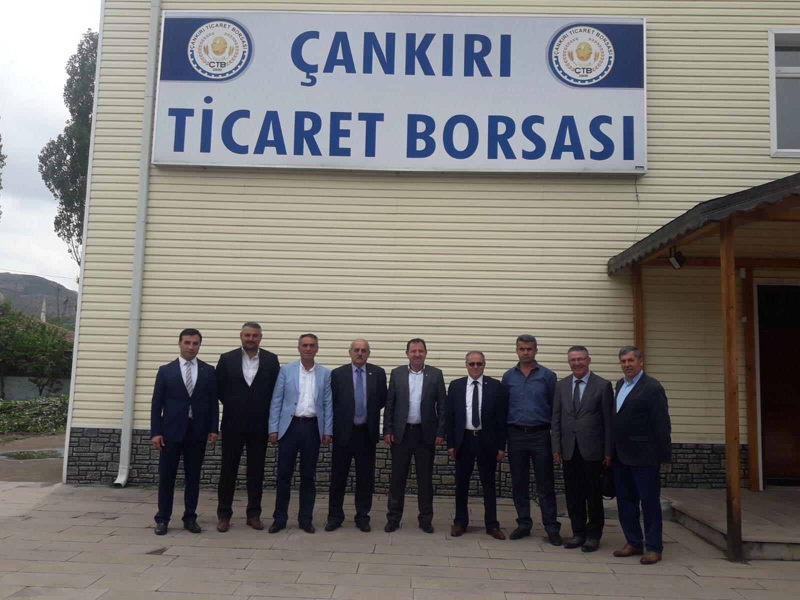

08.05.2018
Sungurlu Ticaret Borsası’ndan, Çankırı Ticaret Borsası’na hayırlı olsun ziyareti
Ticaret Borsası Başkanı Mustafa Kürbüz, Disiplin Kurulu Başkanı Kadir Kolcu ve Genel Sekreter Levent Akkaş, Çankırı Ticaret Borsası’na hayırlı olsun ziyaretinde bulundular.

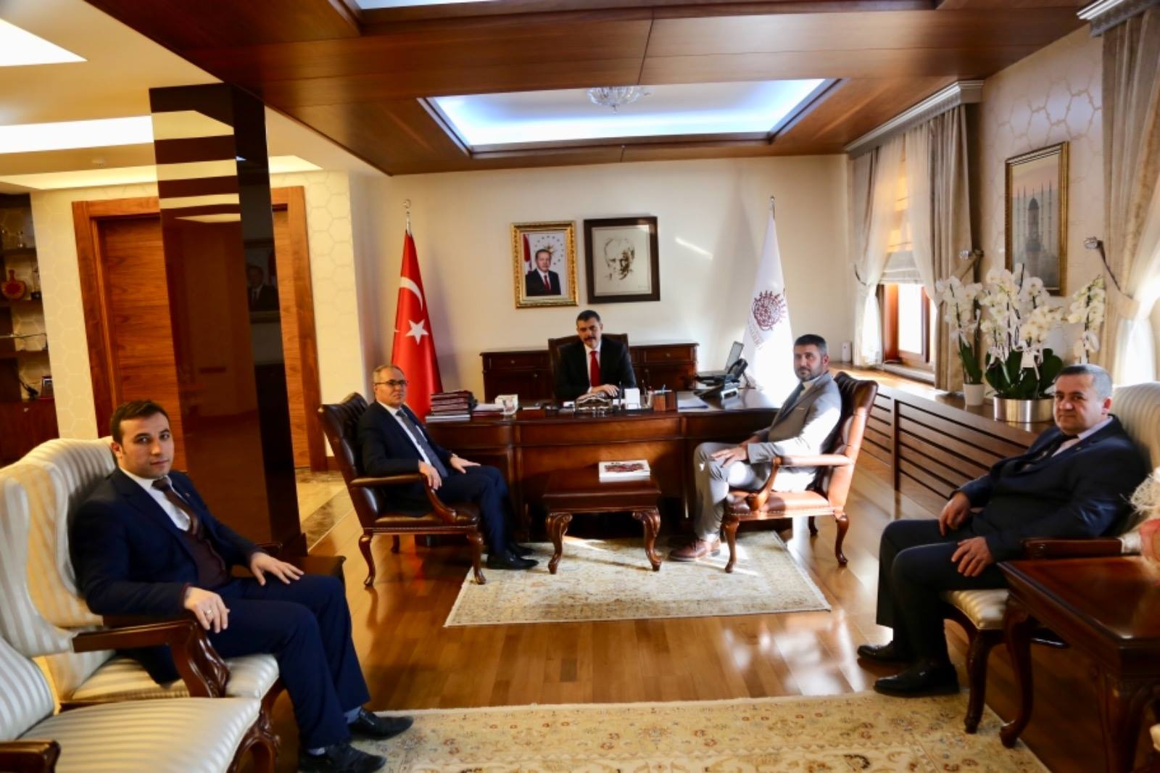
20.11.2018
Sungurlu Ticaret Borsası Başkanı Mustafa Kürbüz, Meclis Kurulu Başkanı Metin Şahin, Yönetim Kurulu üyesi Ercan Yücetürk ve Genel Sekreter Levent Akkaş, Yeni atanan Çorum Valimiz Sayın Mustafa Çiftçi’ye makamında hayırlı olsun ziyaretinde bulundular. Başkan Kürbüz İlçemiz ve Ticaret Borsamız hakkında bilgiler verdi.

SUNGURLU TİCARET BORSASINI ZİYARET EDENLER SUNGURLU TİCARET BORSASINI ZİYARET EDENLER SUNGURLU TİCARET BORSASINI ZİYARET EDENLER SUNGURLU TİCARET BORSASINI ZİYARET EDENLER SUNGURLU TİCARET BORSASINI ZİYARET EDENLER SUNGURLU TİCARET BORSASINI ZİYARET EDENLERFormun Üstü
SUNGURLU TİCARET BORSASINI ZİYARET EDENLER
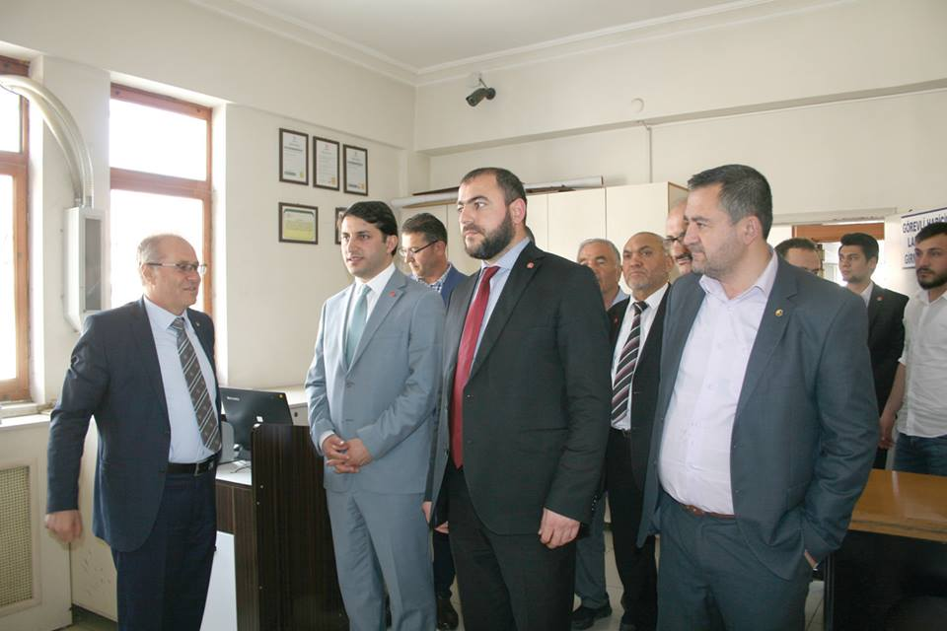
14.04.2018
Aydın'dan Borsa'ya hayırlı Olsun Ziyareti Saadet Partisi Genel Başkan Yardımcısı FatihAydın, gerçekleştirmiş olduğu ziyaretle Sungurlu Ticaret Borsası yeni Başkanı Mustafa Kürbüz'e hayırlı olsun dileklerinde bulundu.
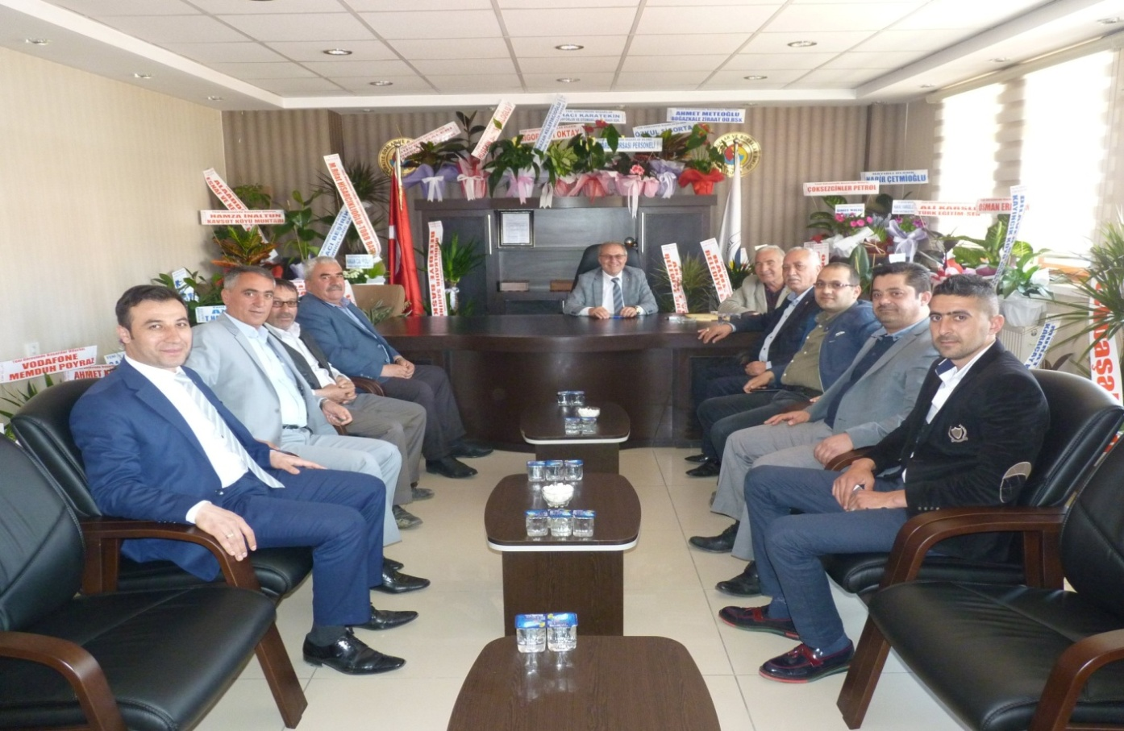
17.04.2018
Bakkallar ve Bayiler Esnaf odası Başkanı Osman Aşutoğlu ve Ekibi, Ticaret Borsası Başkanı Mustafa Kürbüz'ü Makamında Ziyaret Ederek hayırlı Olsun Ziyaretinde Bulundular.
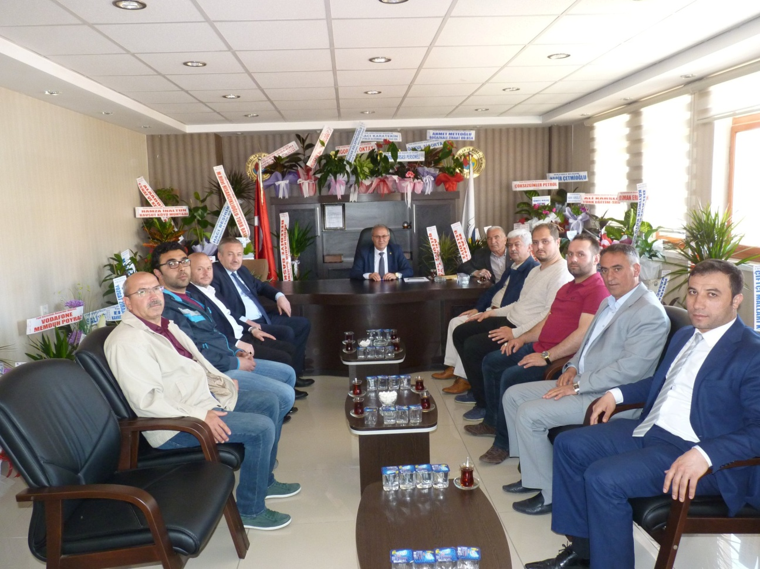
18.04.2018
AKP Partisi Sungurlu İlçe Teşkilatı Başkanı İlyas Özkan ve Ekibi Ticaret Borsası Başkanı Mustafa Kürbüz'e Hayırlı olsun Ziyaretinde Bulundular.
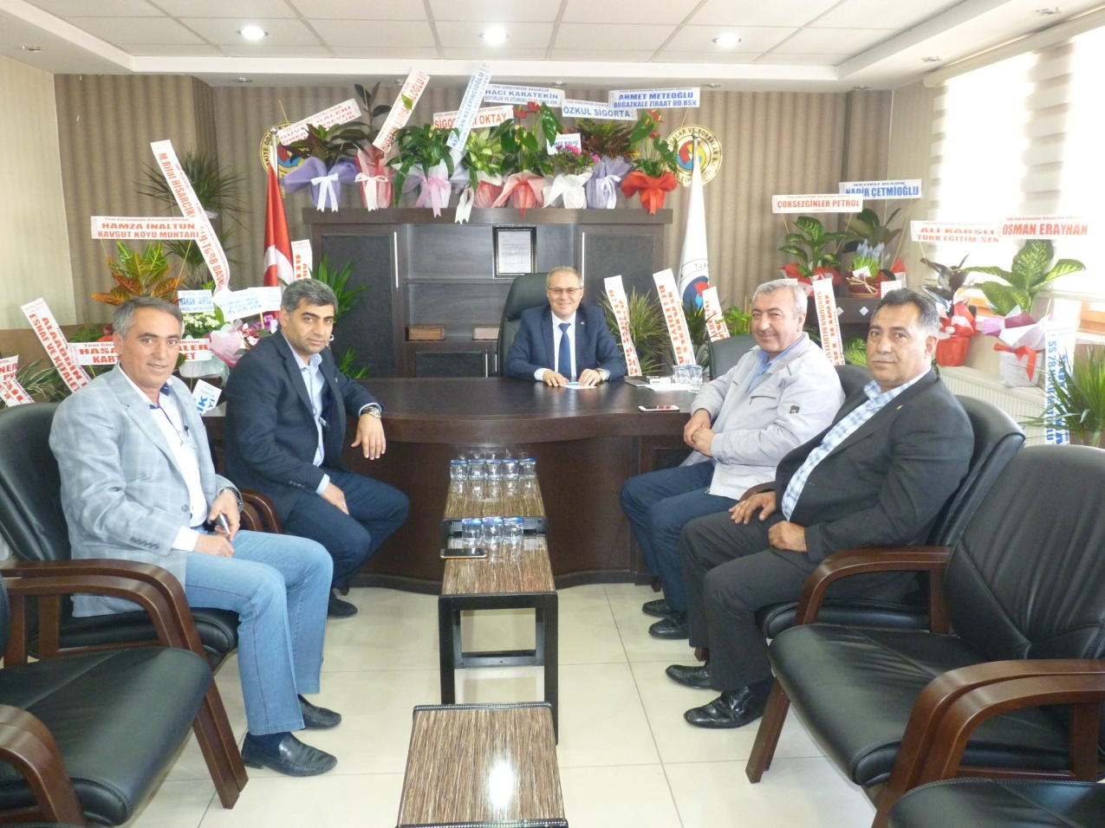
19.04.2018
Madeni Sanatkarlar Esnaf odası Başkanı Hakkı Vargeloğlu,Berberler ve Terziler Odası Başkanı Mutlu karslı ve Kahveciler ve Lokantacılar Esnaf Odası Başkanı Erdal Kolaylı Ticaret Borsa Başkanı Mustafa Kürbüz'e Hayırlı olsun Ziyareti.

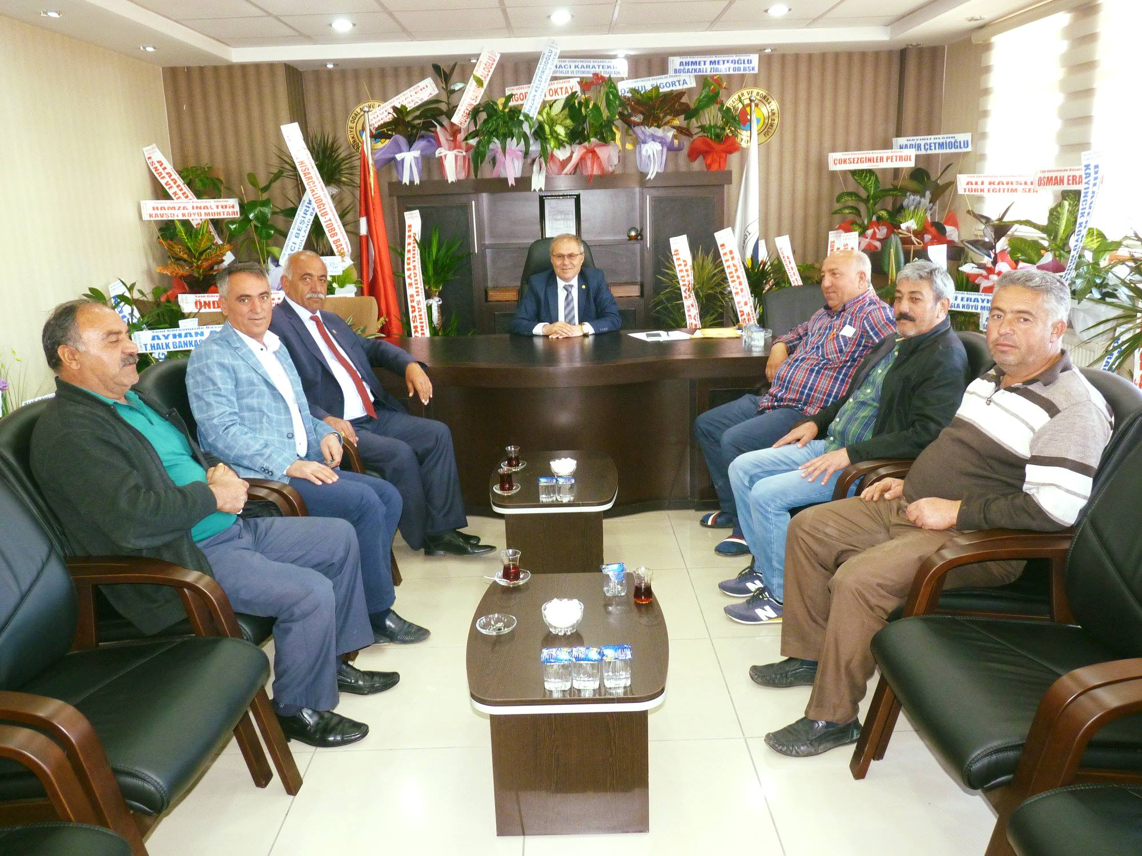
19.04.2018
Boğazkale Ziraat Odası Başkanı Ahmet Meteoğlu Ticaret borsası Başkanı Mustafa Kürbüz'ü Makamında ziyaret ederek hayırlı olsun dileklerinde bulundu.

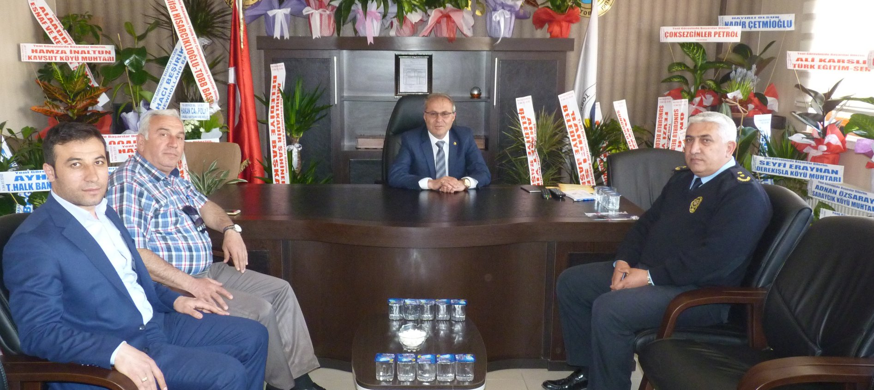
19.04.2018
Sungurlu İlçe Emniyet Müdürü İrfan Korkmaz Ticaret Borsası Başkanı Mustafa Kürbüz'ü ziyaret ederek hayırlı olsun dileklerinde bulundu.

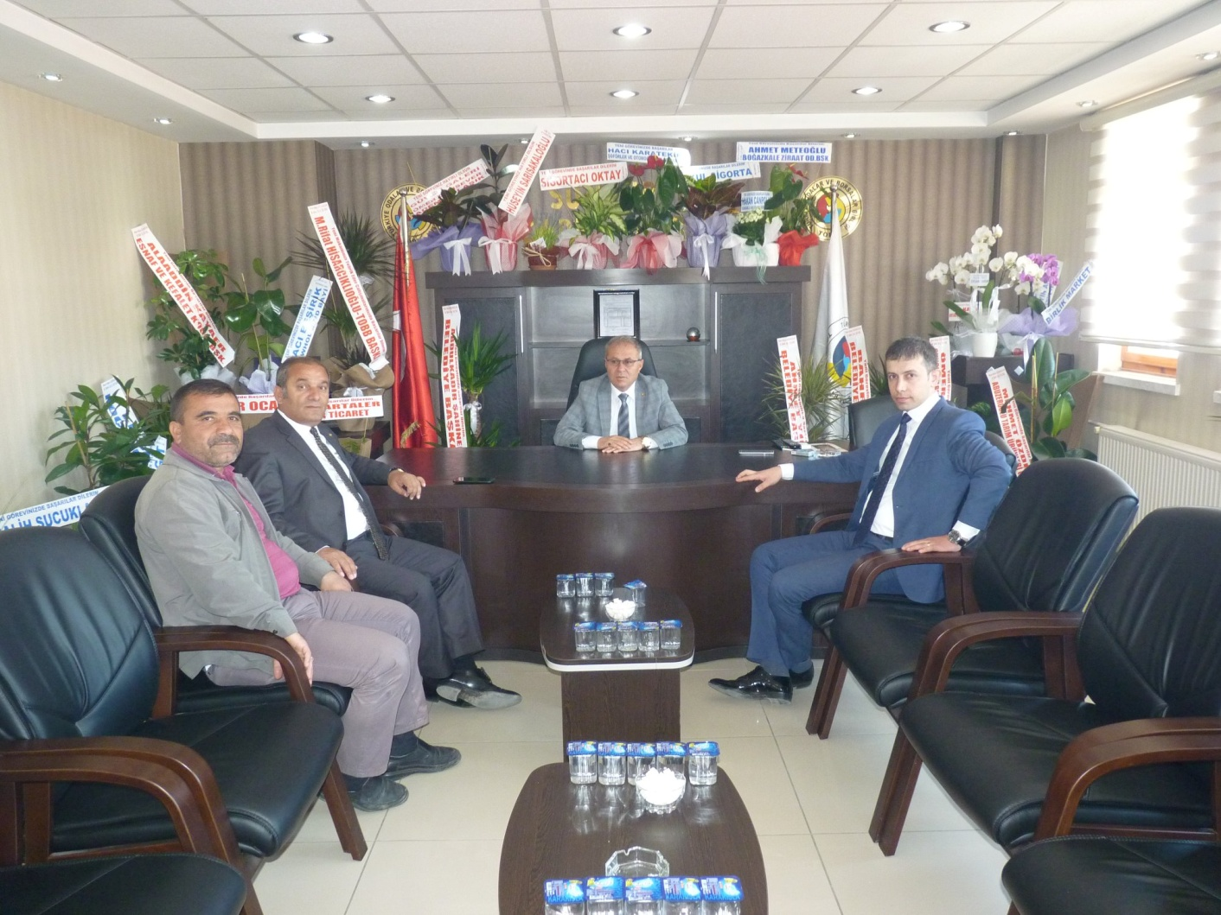
24.04.2018

Sungurlu şekerbank Müdürü İbrahim Güleçyüz ve personel Nihat Tosundereoğlu Ticaret Borsa Başkanı Mustafa Küzbüz'e hayırlı olsun ziyareti.

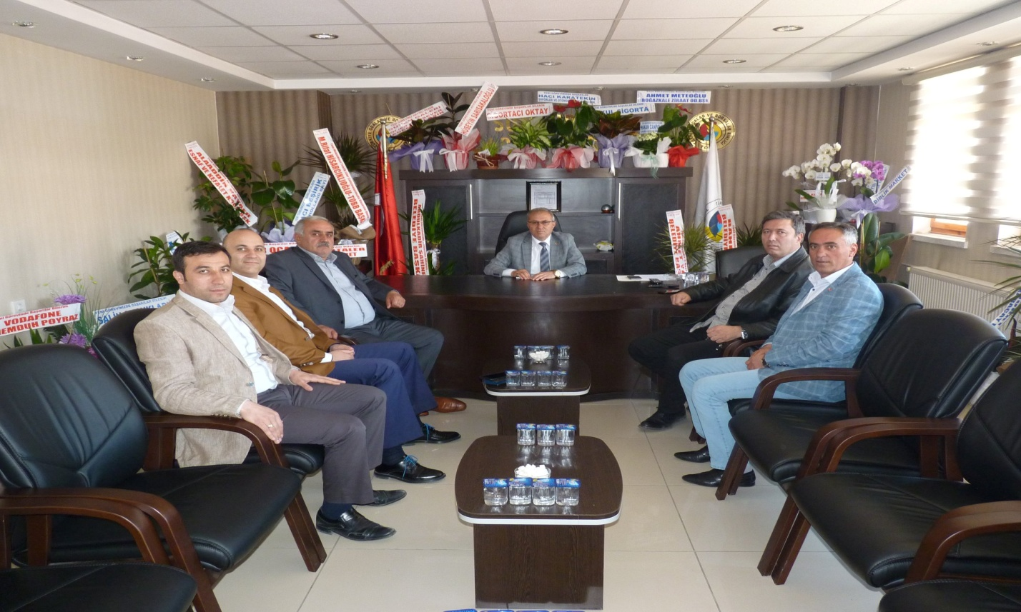
25.04.2018
Larton Ambalaj A.Ş VE Sun-Ka Kağıt Fabrikası Genel Müdürleri Levent Öztekin ve Zeki Öztekin,Arslan Şahin Borsa başkanı Mustafa Kürbüz'e hayırlı olsun dileklerinde bulundular.

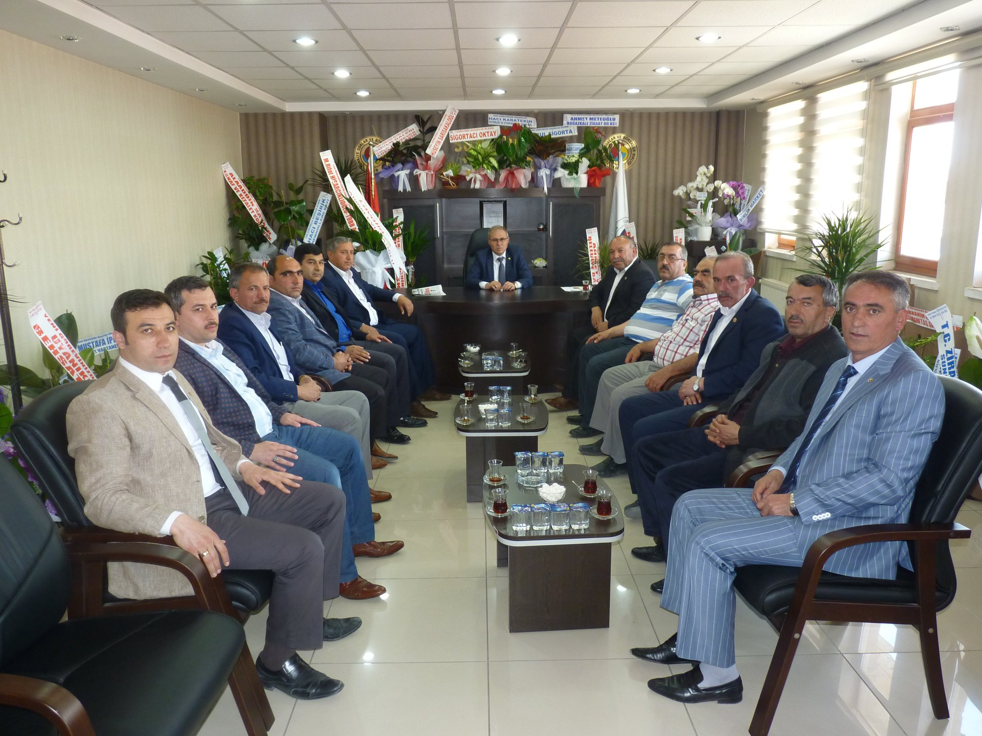
27.04.2018

Sungurlu İlçe Muhtarları,Ticaret Borsa Başkanı Mustafa Kürbüz'e hayırlı olsun ziyaretinde bulundular.

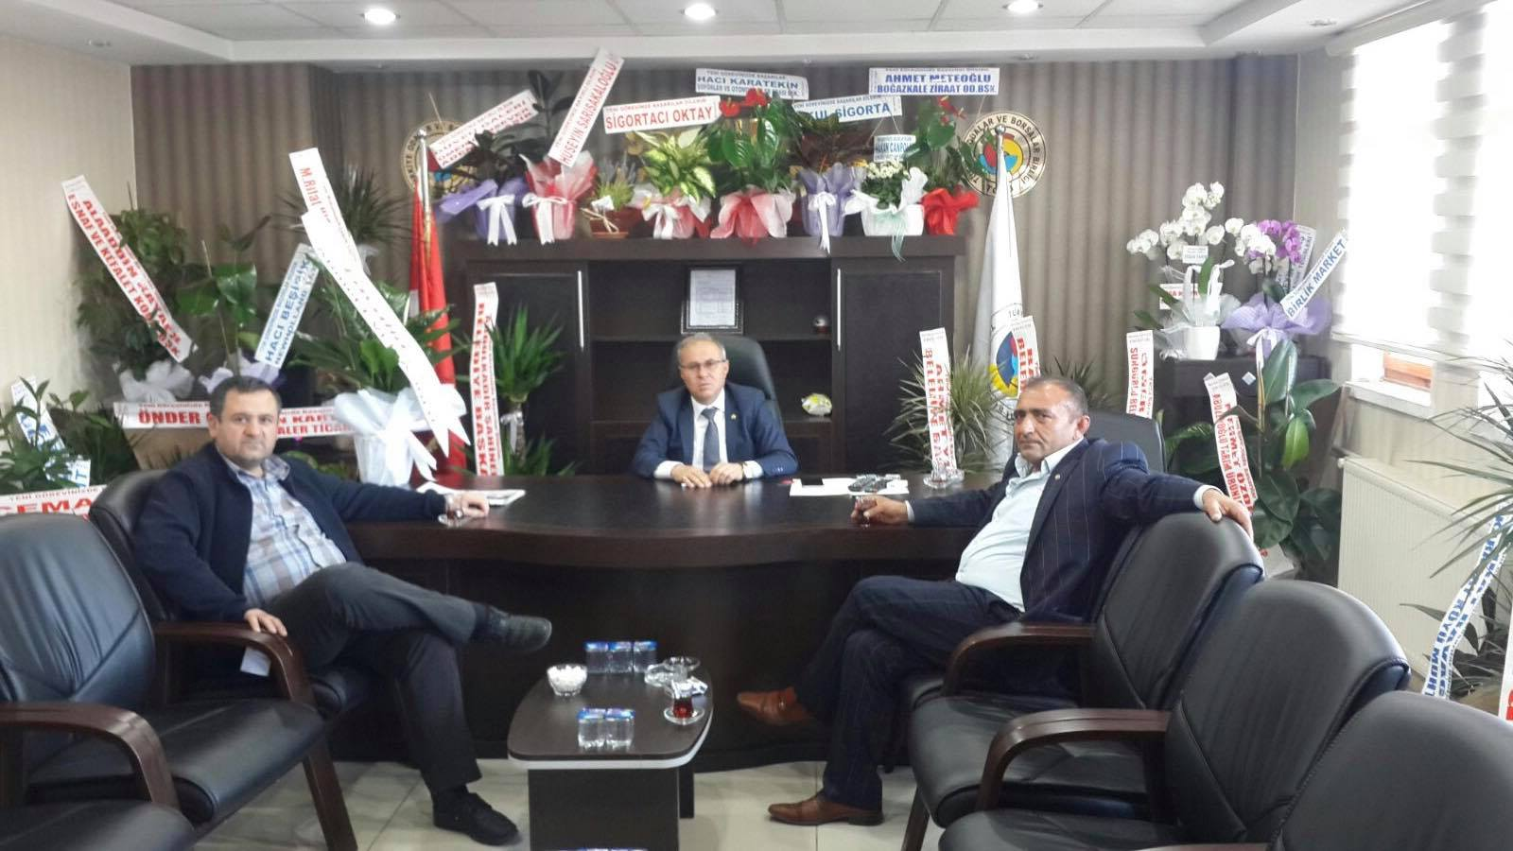
27.04.2018
Sungurlu New Holland Traktör Bayisi Genel Müdürü Hacı Mustafa BEŞİRİK, Ticaret Borsası Başkanı Mustafa KÜRBÜZ’ü ve yönetim kurulu üyesi Ercan YÜCETÜRK’ü yerinde ziyaret ederek görevinde başarılar diledi ve hayırlı olsun dileklerinde bulundu.

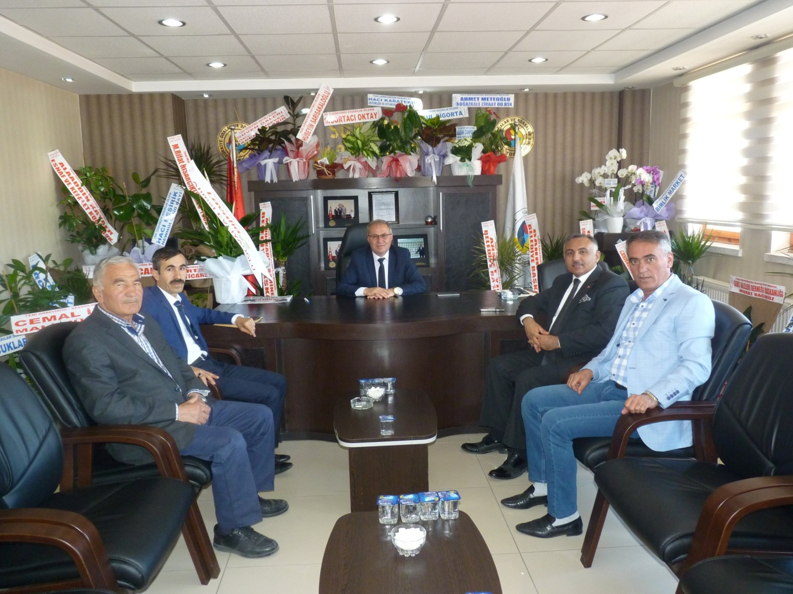
02.05.2018

AKParti Aday Adayı İlyas Sarıyerli'denBosra Başkanı Mustafa Kürbüz'e ziyaret.

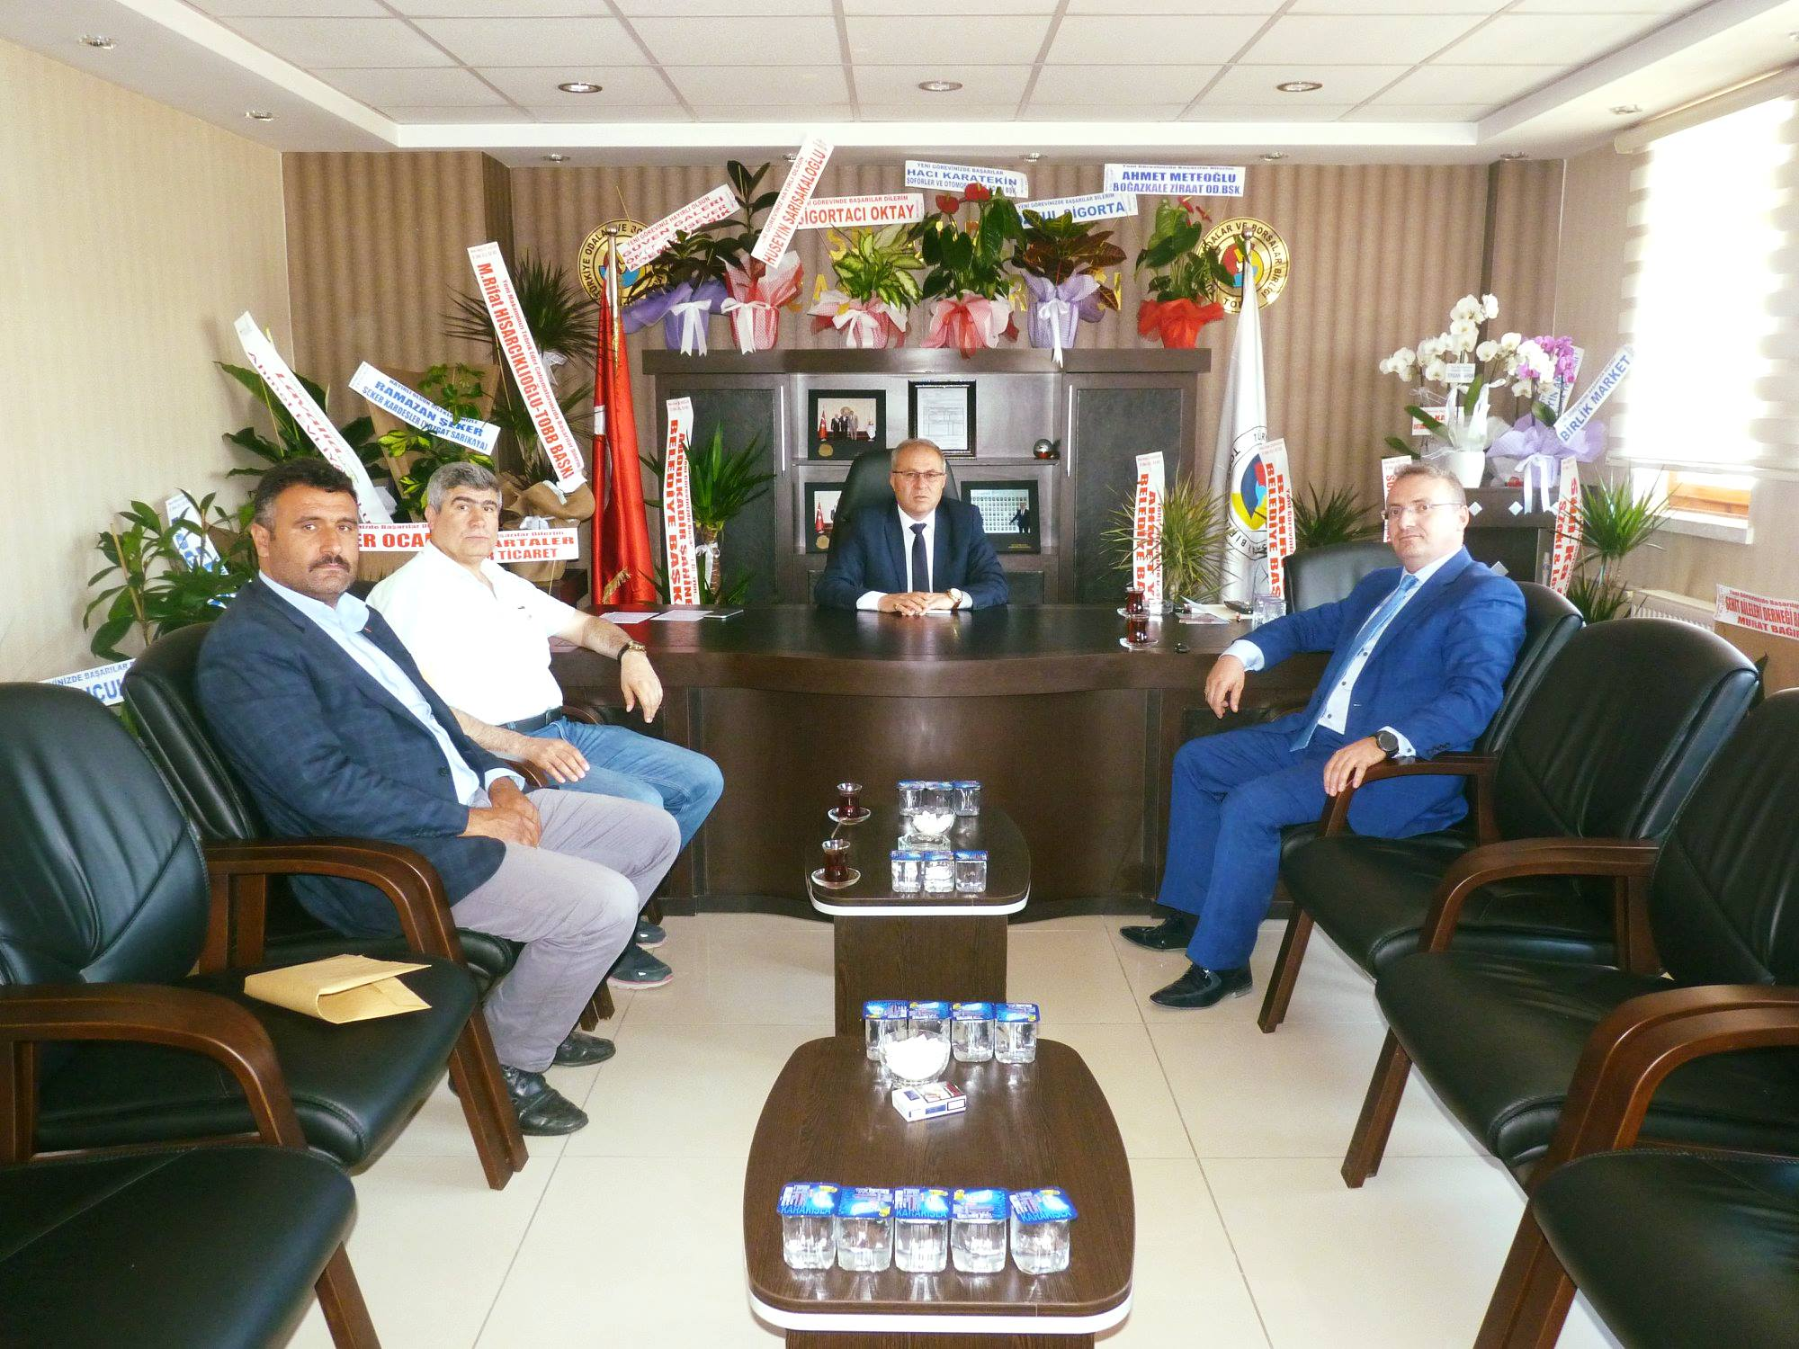
02.05.2018
Sungurlu İlçe Gıda Tarım ve Hayvancılık Müdürü hicabiBerişbek Beraberinde Latif Koçak Ticaret Borsa Başkanı Mustafa Kürbüz'e hayırlı olsun ziyaretinde bulundular.

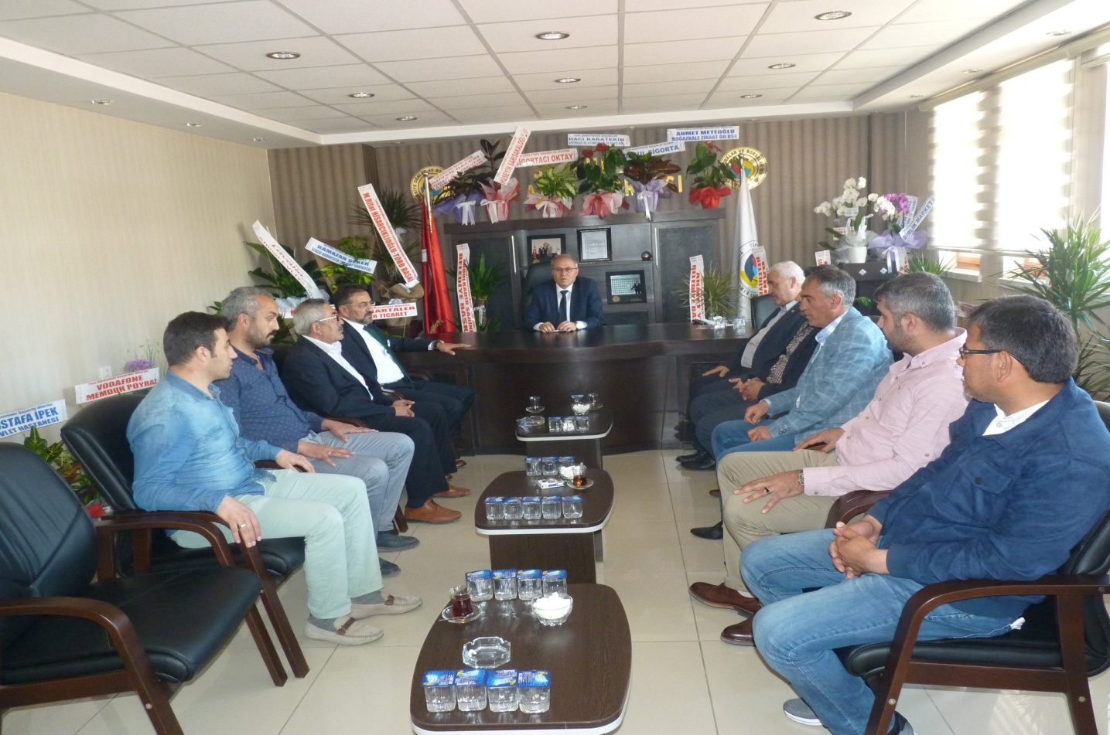
02.05.2018
AK Parti Çorum Millet Vekili Aday Adayı Ali Osman Kıyak Ticaret Borsası Başkanı Mustafa Kürbüz'ü yerinde
ziyaret etti.

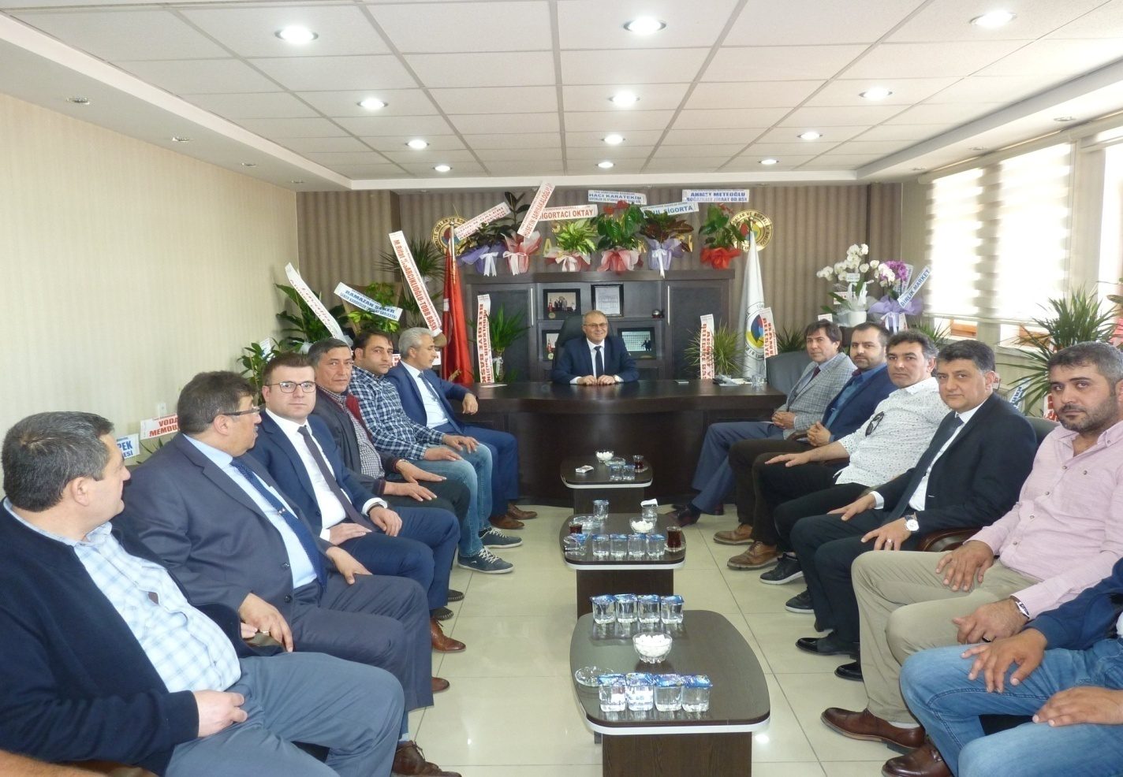
02.05.2018
Sungurlu Ticaret ve Sanayi Odası Başkanı Behiç be Yönetim kadrosu , Ticaret Borsası Başkanı Mustafa KÜRBÜZ'ü ve Yönetimini yerinde ziyaret ederek hayırlı olsun dileklerinde bulundu.

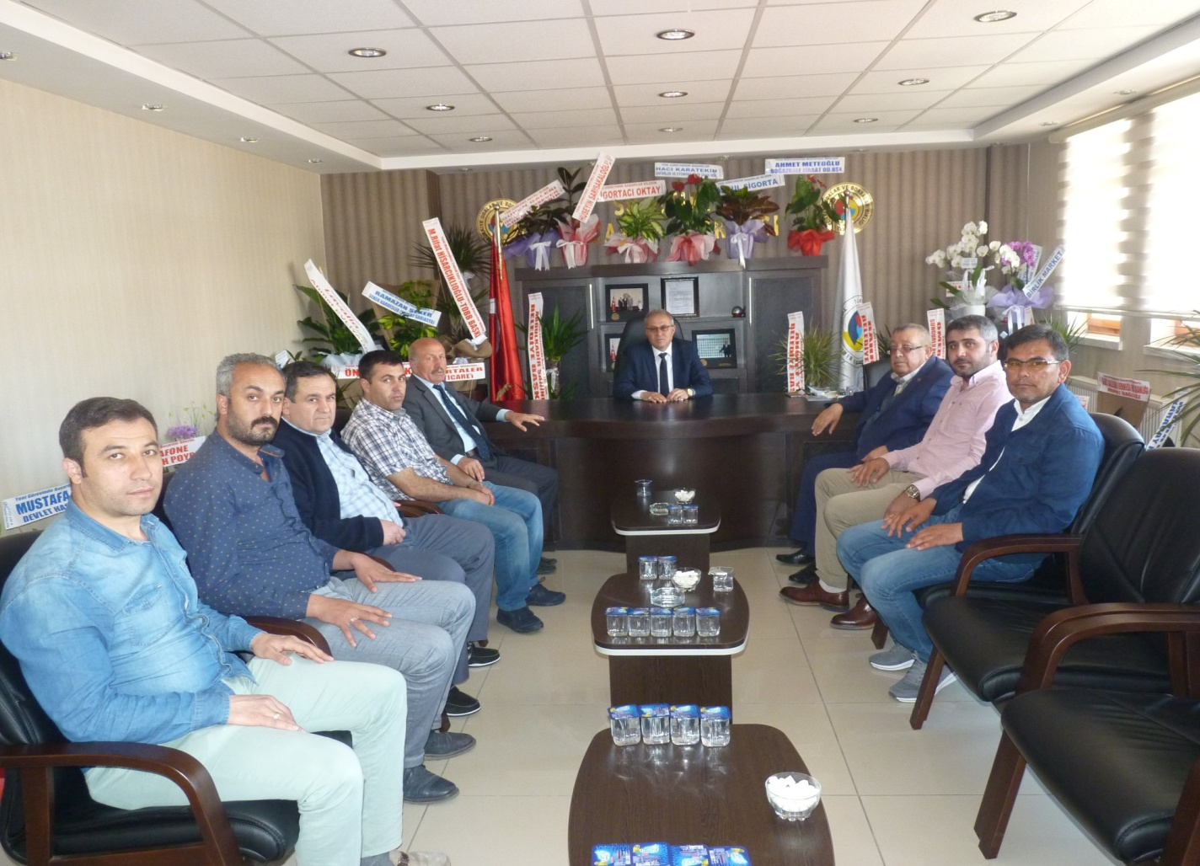
03.05.2018
Şoförler ve Otomobilciler Esnaf Odası Başkanı Hacı Arslan Karatekin, Ticaret Borsası Başkanı Mustafa Kürbüz'ü yerinde ziyaret ederek hayırlı olsun

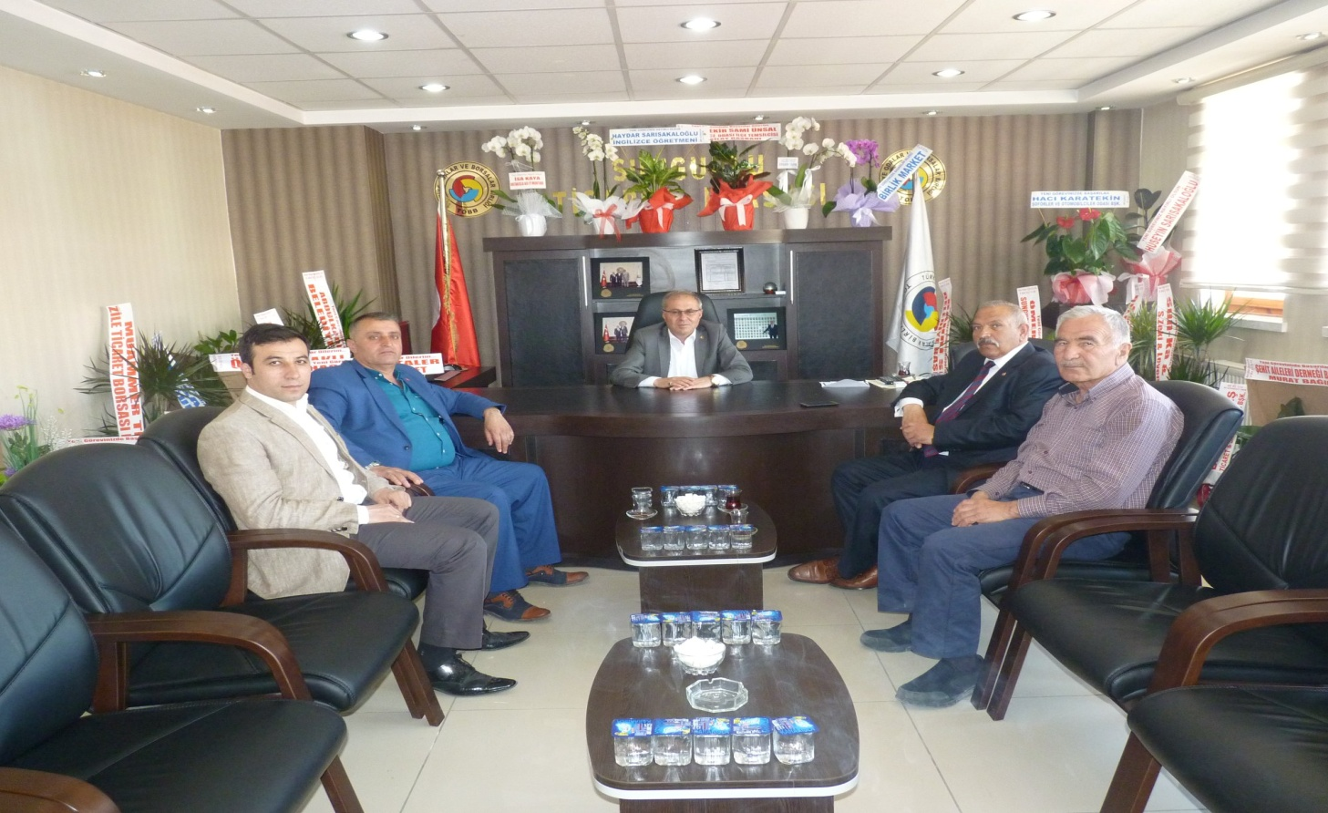
03.05.2018
MHP Çorum Millet Vekili Aday Adayı Muzaffer Gellerli ve Ömer kermen Ticaret Borsası Başkanı Mustafa Kürbüz'ü ve Başkan Yardımcısı Hüseyin Sarısakaloğlu'nu yerinde ziyaret etti.

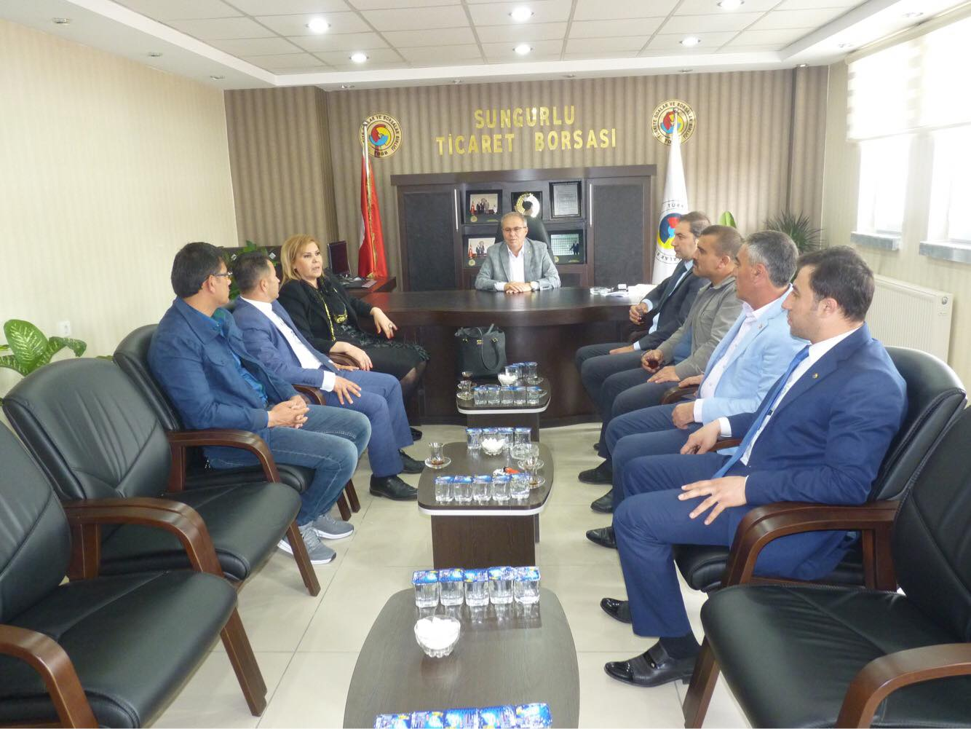
09.05.2018
MHP Çorum Millet Vekili Aday Adayı Döndü Akkaşoğlu Ticaret Borsası Başkanı Mustafa Kürbüz'ü
hayırlı olsun ziyareti.

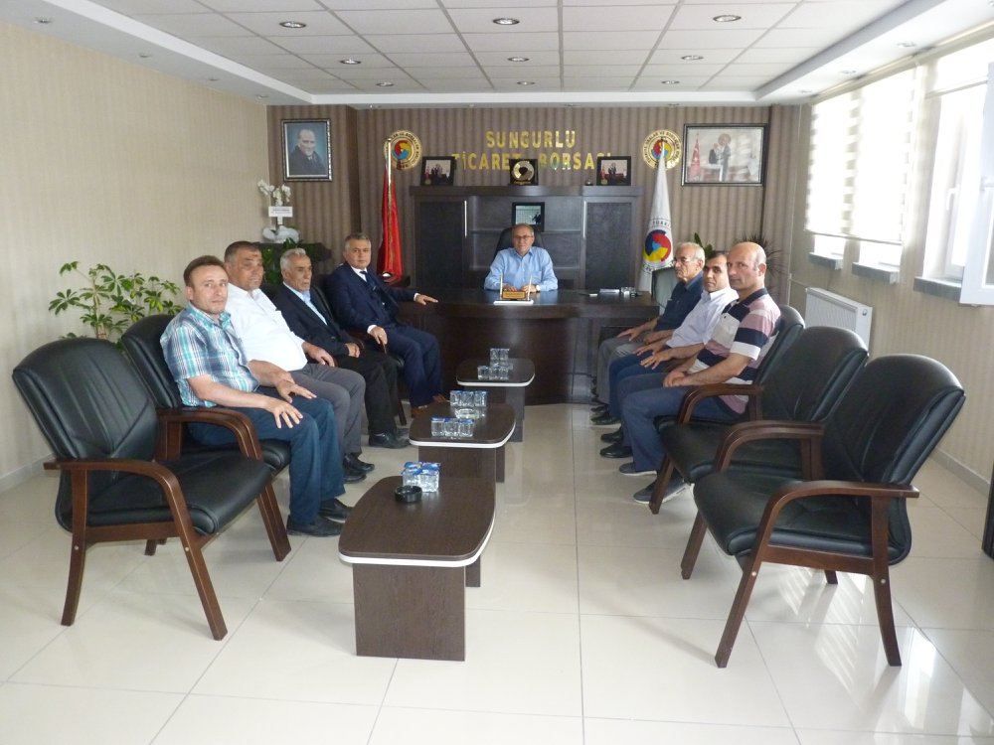
21.05.2018
Şehit Aileleri Derneği Başkanı ve Yönetimi Sungurlu Ticaret Borsası Başkanı Mustafa KÜRBÜZ'ü yerinde ziyaret ederek hayırlı uğurlu olsun ziyaretinde bulundular görevinde başarılar dilediler.

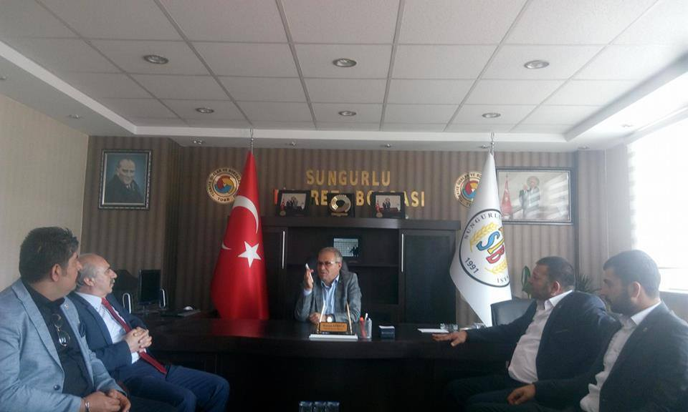
30.05.2018
Sungurlulu Milletvekili Adayı Alparslan Karapıçak Sungurlu Milliyetci Hareket Partisi İlçe Başkanı Yasin Sahin ve Yönetim Kurulu Üyeleri ile Birlikte Sungurlu Ticaret Borsası Başkanı Mustafa Kürbüz'ü Ziyarette bulundular.

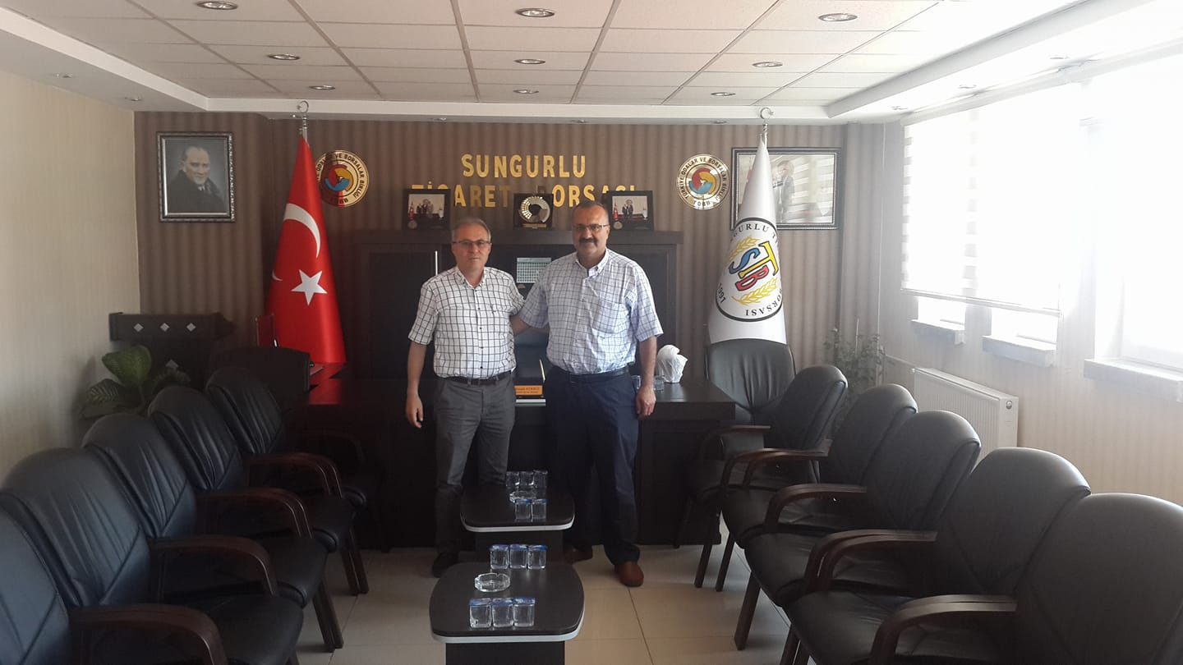
11.06.2018
Çorum Ticaret Borsasi Eski Yönetim Kurulu Baskani Sayın Ömer Güney, Başkan Mustafa Kürbüz'ehayırlı olsun ziyaretinde bulundu. Ziyaretlerinden dolayi teşekkür ederiz.

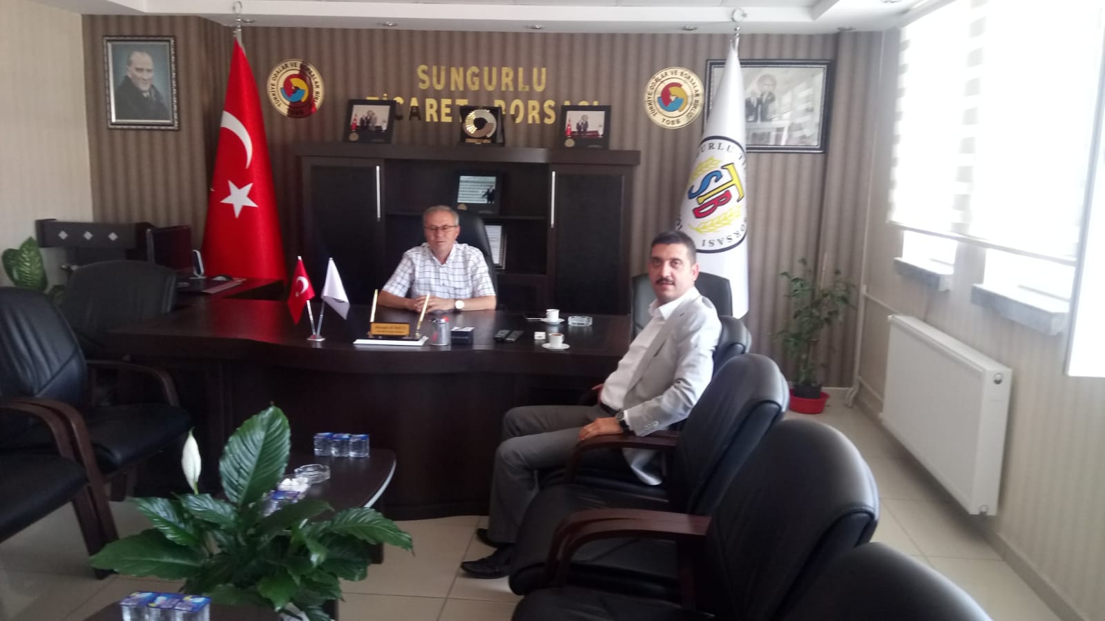
02.07.2018

Cumhuriyet Başsavcısı sayın, Emrah Özge Yelken, Başkan Mustafa Kürbüz'e iadeyi ziyarette bulunarak görevinde başarılar diledi.

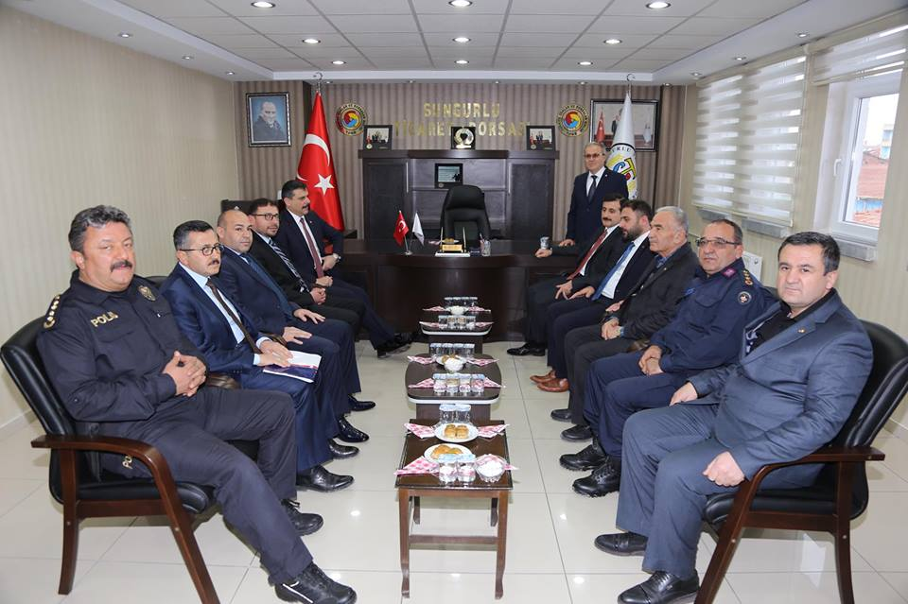
19.12.2018
Çorum Valisi Mustafa ÇİFTÇİ, Ticaret Borsamıza ziyarette bulundu. Yönetim Kurulu Başkanı Mustafa KÜRBÜZ ve Meclis Kurulu Başkanı Metin ŞAHİN'in ev sahipliğinde gerçekleşen ziyarete, Yönetim Kurulu Üyelerimiz, Meclis Kurulu Üyelerimiz katıldı.

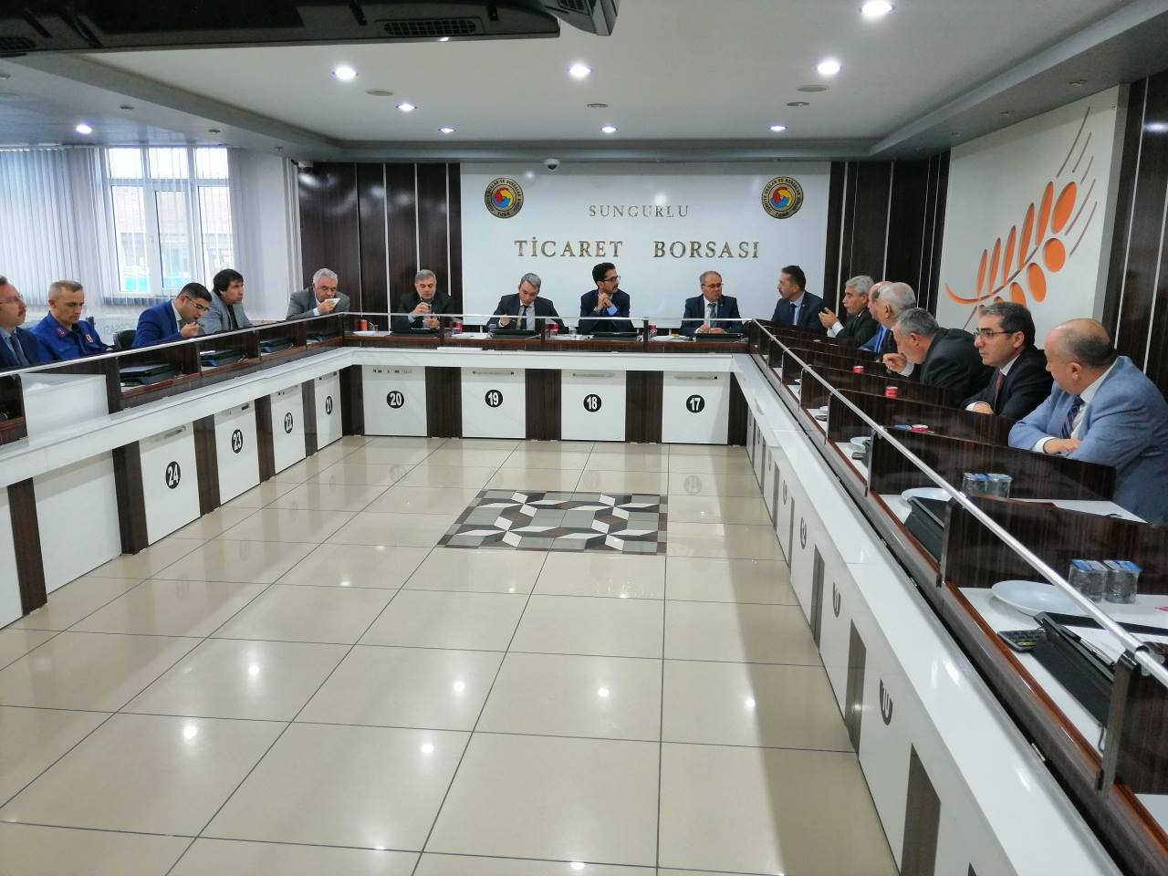
26.12.2018
KORUMA KURULU DÖRDÜNCÜ TOPLANTISI TİCARET BORSASI EV SAHİPLİĞİNDE YAPILDI.
Denetimli Serbestlik Hizmetleri Yönetmeliğinin 112. Maddesi gereğince oluşturulan ve aynı yönetmeliğin 114. Maddesi gereğince üç ayda bir toplanması gereken Sungurlu Koruma Kurulu Başkanlığının 2018 yılı Aralık ayı toplantısı Ticaret Borsası'nın ev sahipliğinde toplantı salonunda gerçekleştirildi.
Toplantı Sungurlu Koruma Kurulu Başkanı Cumhuriyet Başsavcısı Emrah Özge Yelken'in yerine vekalet eden Sungurlu Cumhuriyet Savcısı Erhan Tezkorkmaz'ın başkanlığında yapıldı. Toplantıya Sungurlu Cumhuriyet Savcısı Salih Çetiner, Alaca Belediye Başkan Yardımcısı Yusuf Büküş, Ticaret Borsası Başkanı MustafKürbüz, Ticaret ve Sanayi Odası Başkanı, Behiç Akkaş, Alaca Ticaret ve Sanayi Odası Başkanı Günser Şirin, Sungurlu Denetimli Serbeslik Müdürü Vedat Gülşen, Sungurlu Ceza İnfaz Kurumu Müdürü, Fazlı Bozel, Boğazkale Miili Eğitim Müdürü Vekili Rıza Güleçyüz, Alaca Milli Eğitim Müdürü Cengiz Kılınç, Jandarma Komutan Vekili Kıdemli Başçavuş Muammer Ulu, Sosyal Hizmetler Müdürü Mustafa Yetik, Baro Temsilcisi Recep Kelepircioğlu, Boğazkale Sosyal Yardımlaşma ve Dayanışma Vakfı Başkanı Şahin Şeker ile Halkbanak ve Ziraat Bankası şube müdürleri katıldı.
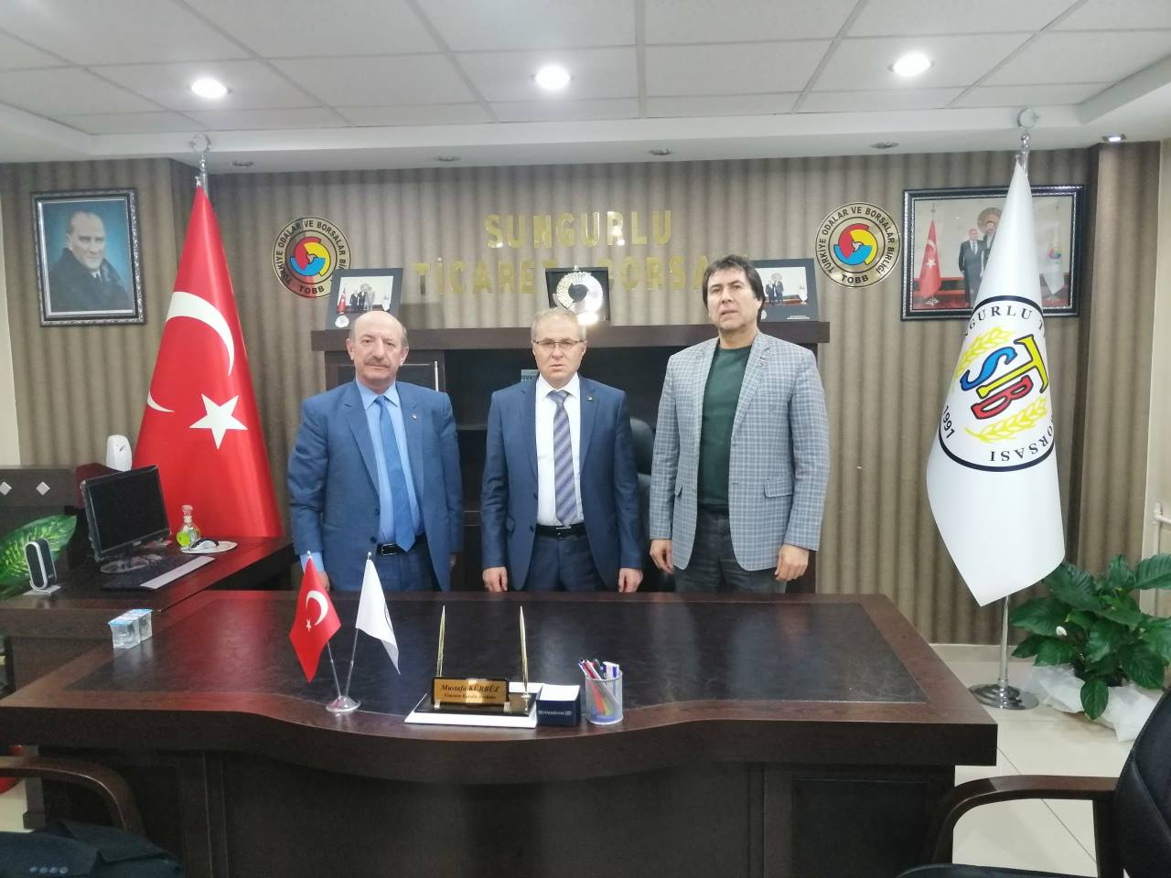
26.12.2018
Sungurlu Ticaret ve Sanayi Odası Başkanı Behiç Akkaş ve Alaca Ticaret ve Sanayi Odası Başkanı Günser Şirin, Borsa Başkanı Mustafa Kürbüz'ü ziyaret ettiler.

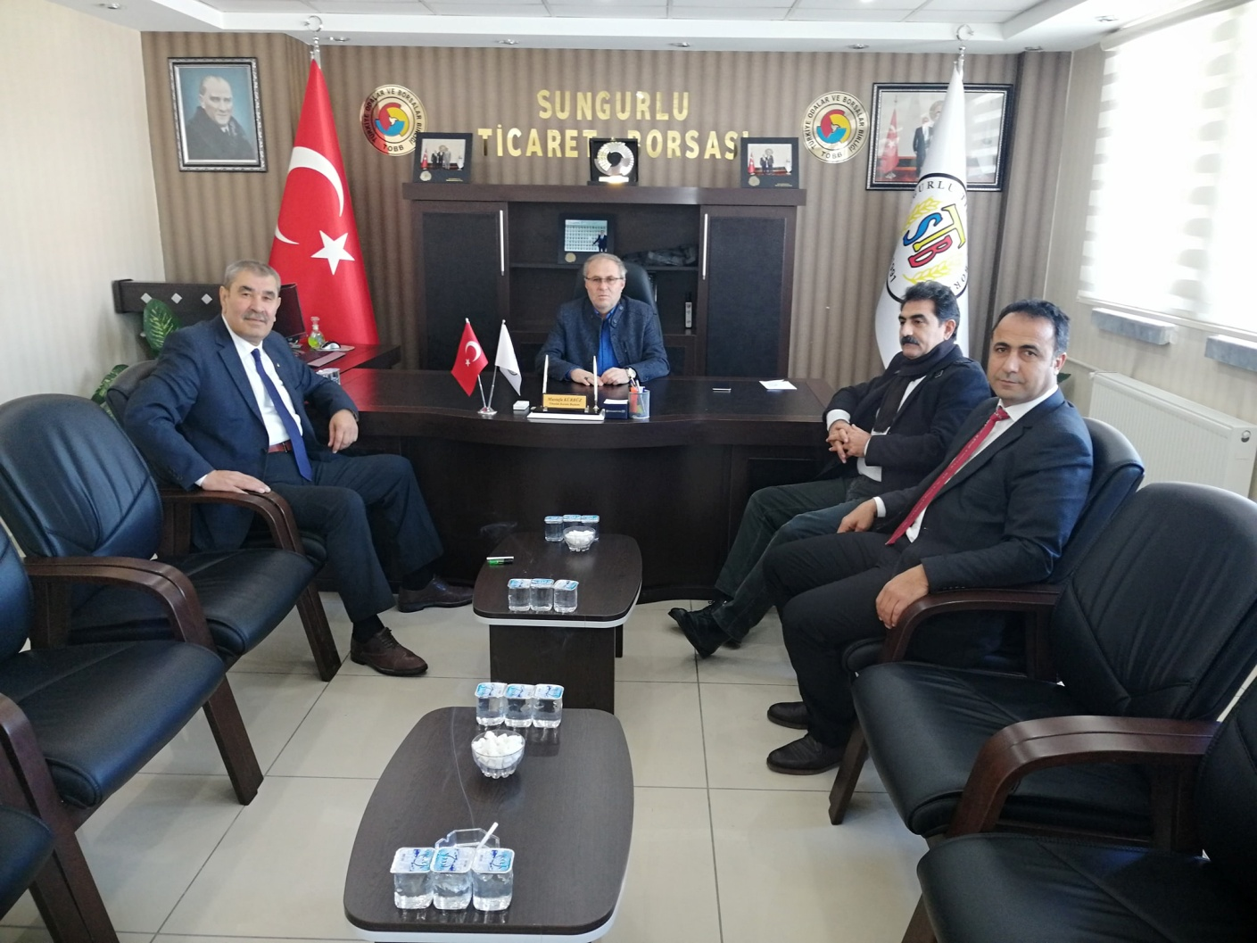
29.12.2018
Milliyetçi Hareket Partisi Sungurlu belediye başkanı aday adayları Ticaret Borsası Başkanı Mustafa Kürbüz'ü makamında ziyaret etti. Milliyetçi Hareket Partisi aday adayları, Halim Karaçil, ŞağbanKöyhanoğlu ve Ahmet Çağ, başkan Kürbüz'ü çalışmalarında başarılar dilediler. Ticaret Borsası Başkanı Mustafa Kürbüz adaylara ziyaretlerinden dolayı teşekkür ederek, çıktıkları yolda herbir adaya başarılar diledi.

YARDIMLAR
- ATT-DER Haftası için ajanda bastırılarak 1.000,00 TL (Bin TL) tutarında yardım yapıldı.
- Sungurlu Eğitim Gençlik ve Spor Kulubü Derneğine 500,00 TL maddi yardım yapıldı.
- İlçe Emniyet Müdürlüğü’ne Çarşı Polis Karakolu Hizmet Binası Tamiratı için 2500,00 TL yardım yapıldı.
- TOBB tarafından, yoksul ve muhtaç ailelere dağıtılmak üzere gönderilen 50.000,00 TL'yi ilçemizde bulunan beş ayrı marketle anlaşarak tespit edilen 750 muhtaç aileye gıda yardım paketi dağıtılmıştır.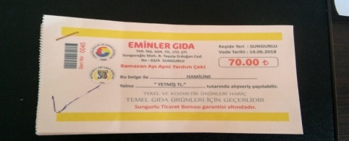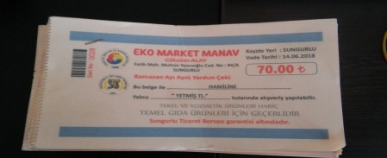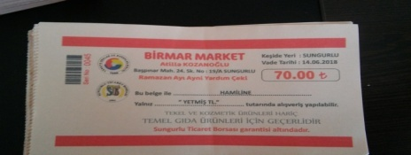
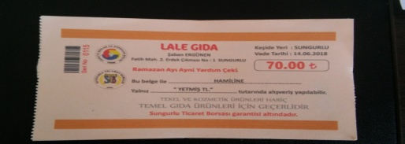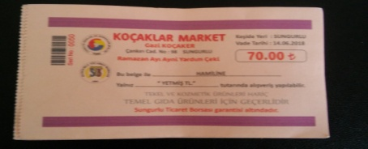

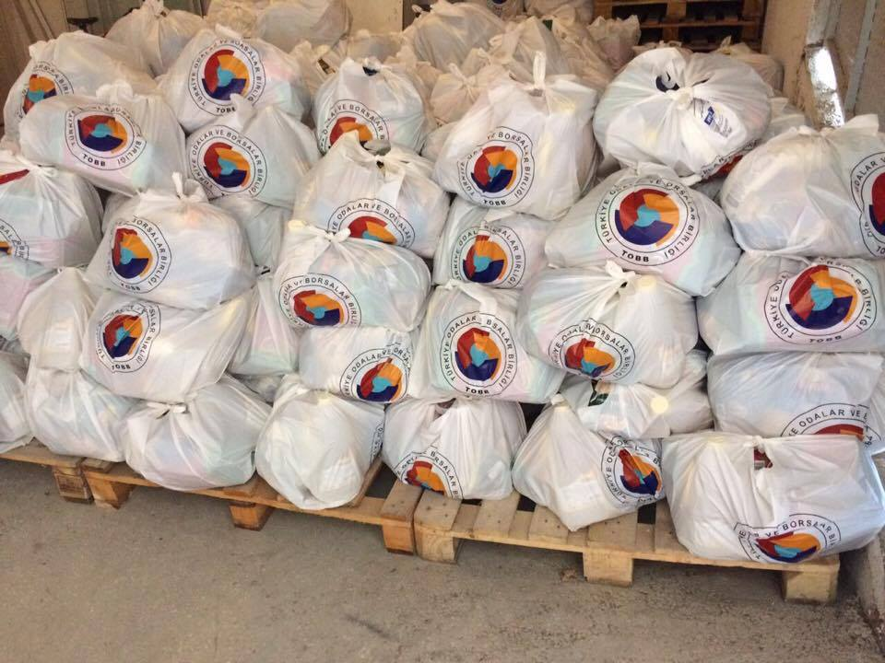

TOBB tarafından, okuyan muhtaç öğrencilere dağıtılmak üzere gönderilen 40.000,00 TL'yi, İlçe Kaymakam ve Sosyal Yardımlaşma Vakfı işbirliğinde Köy ve Şehir merkezindeki 40 Okul da bulunan 760 ihtiyaç sahibi öğrenciye kışlık mont-kaban dağıtılmıştır.
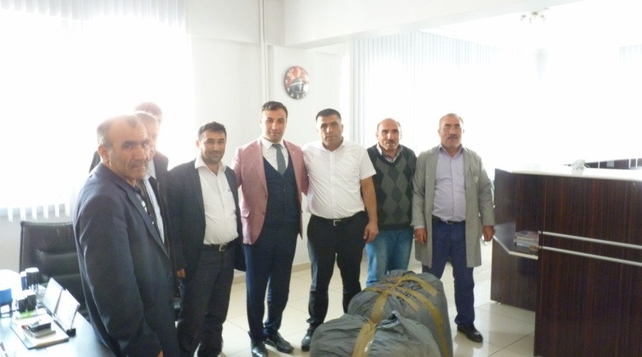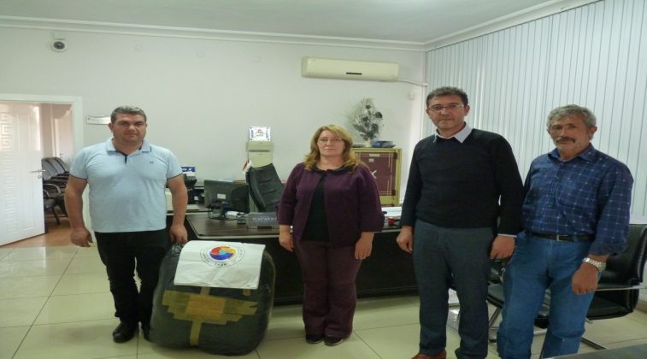

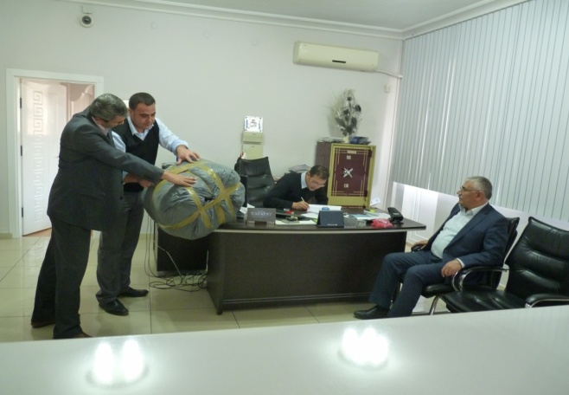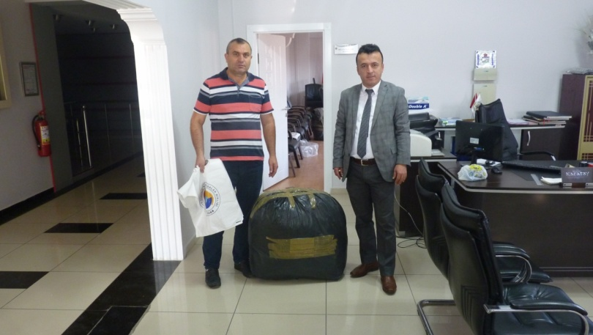

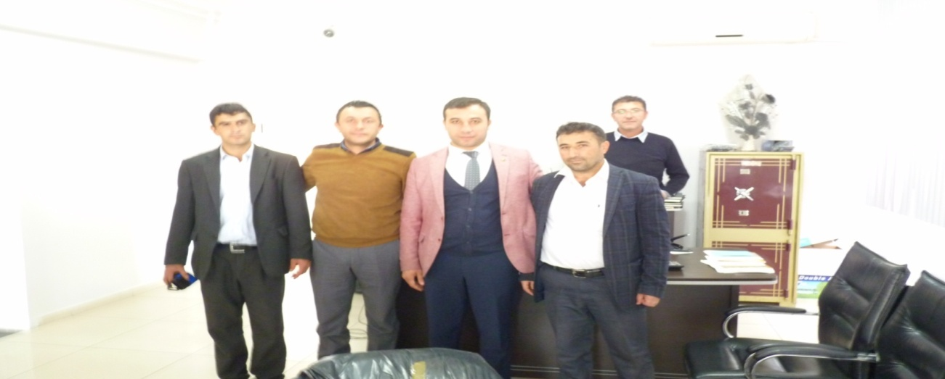

BASINDA SUNGURLU TİCARET BORSASI
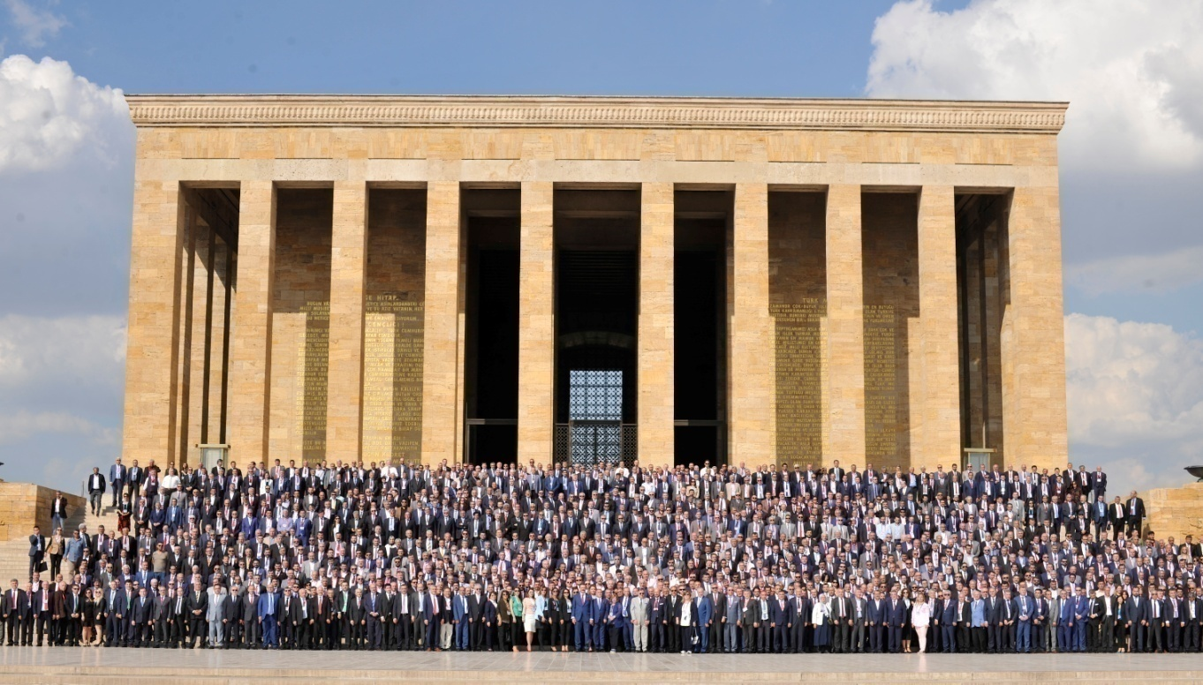
14.05.2018
Türkiye Odalar ve Borsalar Birliği’nin (TOBB) 74. Genel Kurulu nedeniyle TOBB Başkanı M. RifatHisarcıklıoğlu’nun başkanlığında TOBB Genel Kurul Başkanı, TOBB Yönetim Kurulu, Konseyler, oda, borsa başkanları ve delegeler Anıtkabir’i ziyaret ederek Ata’nın huzurunda saygı duruşunda bulundular.​

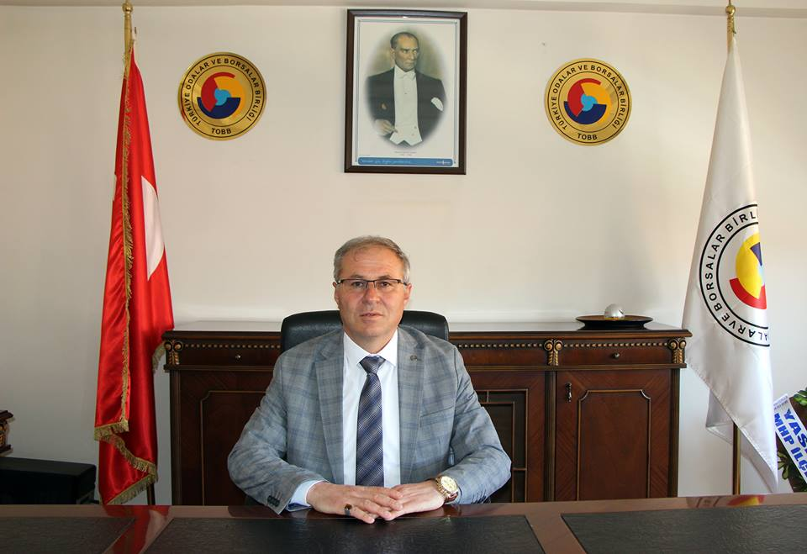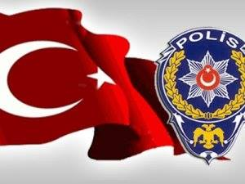
10.04.2018

SUNGURLU TİCARET BORSASI YÖNETİM KURULU BAŞKANI MUSTAFA KÜRBÜZ
POLİS TEŞKİLATIMIZIN 173. KURULUŞ YIL DÖNÜMÜ KUTLU OLSUN.
Kutsal vatan topraklarımızın dört bir tarafında büyük bir özveri ile çalışan, milletimizin huzuru ve güvenliği için hiçbir fedakarlıktan kaçınmayan Türk Polis Teşkilatımızın 173. Kuruluş yıl dönümünü ve içinde bulunduğumuz ‘Polis Haftası ’nı kutluyorum.
12.04.2018
Borsa Yeni Başkanı Mustafa Kürbüz Mazbatasını Aldı
Sungurlu Ticaret Borsası Başkanı Mustafa Kürbüz, yönetim kurulu üyeleriyle birlikte Sungurlu Adliyesi’ne giderek mazbatasını seçim Müdürü Necmettin Çaylan'dan aldı.
Ticaret Borsası başkanı Mustafa Kürbüz Mazbatasını almasının ardından yaptığı açıklamada şu görüşlere yer verdi. İnşallah ilçemizde güzel şeyler olacak, Sungurlu için elbirliğle güç birliği yapacağız, Daha güçlü bir yönetim ile daha güzel işlere imza atacağımıza inanıyorum dedi.

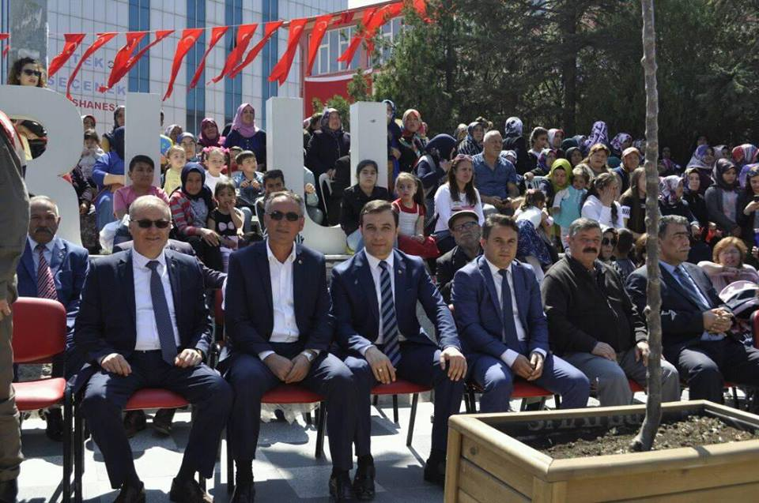
23.04.2018

Borsa Başkanı Mustafa Kürbüz,Disiplin Kurulu Başkanı Kadir Kolcu ve Genel Sekreter Levent Akkaş
23 Nisan Etkinliklerine katıldı.
23 Nisan, Türk Milleti’nin kendi geleceğini belirlediği, egemenliğin millet iradesine bırakıldığı ve milletin bağımsızlığını tüm dünyaya haykırdığı, Türk tarihinin önemli dönüm noktalarından birisidir. 23 Nisan Ulusal Egemenlik Ve Çocuk Bayramınız Kutlu Olsun dileklerinde bulundu.

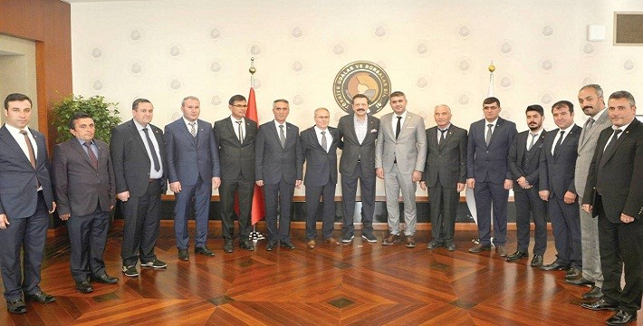
24.04.2018
Sungurlu Ticaret Borsası Başkanı Mustafa Kürbüz ve Yönetim Kurulu üyeleri Türkiye Odalar ve Borsalar Birliğine (TOBB) çıkartma yaptılar.

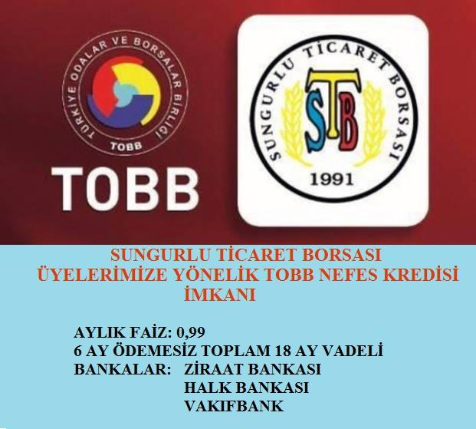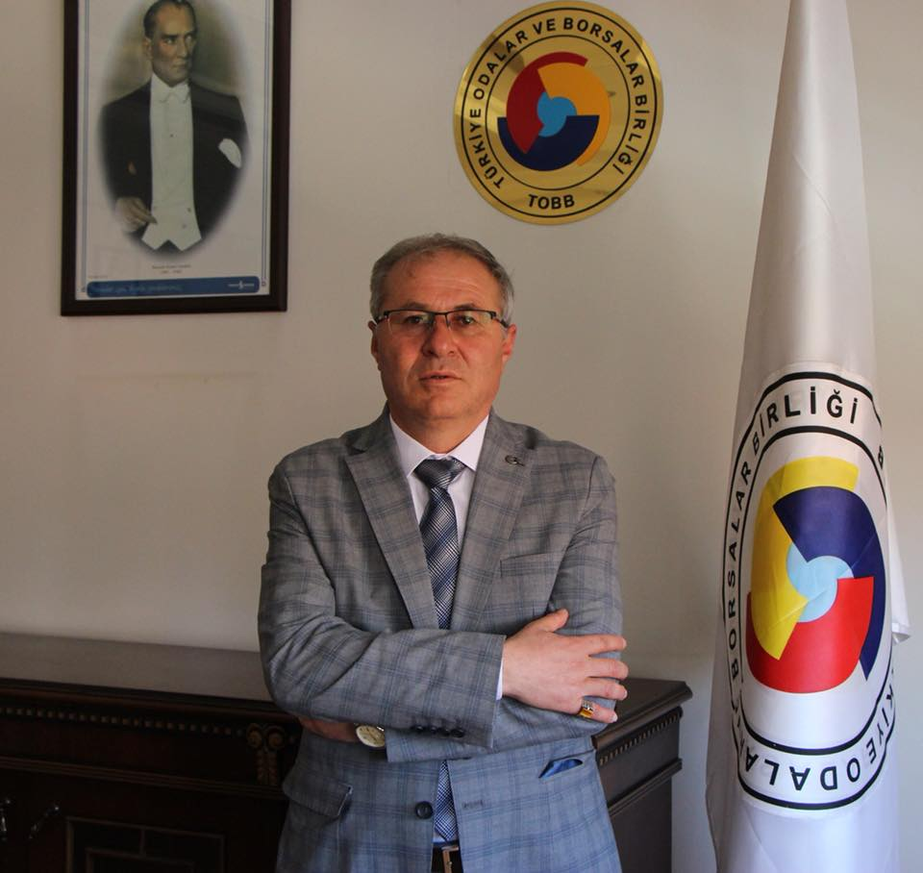
24.04.2018
Sungurlu Ticaret Borsası Başkanı Mustafa KÜRBÜZ, geçtiğimiz günlerde TOBB Başkanı M.RifatHİSARCIKLIOĞLU'nu ziyareti esnasında TOBB Nefes Kredisi için üyelerimize daha fazla imkan yaratmak açısından ek kaynak talebinde bulunmuştu. Bu talep doğrultusunda ek kaynak arttırılmış ve üyelerimize nefes kredisi imkanı olarak sunulmuştur. Bu imkanlardan yararlanmak isteyen üyelerimizin başvuru şartları, Ticaret Borsası'ndan alacakları üye faaliyet belgeleri ile belirtilen bankalara başvurmaları gerekir. Ticaret Borsası Başkanı Mustafa KÜRBÜZ, önümüzdeki günlerde Sungurlu'ya yatırımların ve Üyelerimize daha fazla kaynak ve imkanların sunulacağı açıklamasında bulundu.

21.06.2018
BAZI ALACAKLARIN YAPILANDIRMASINA İLİŞKİN 7143 SAYILI KANUN
Üyelerimizin Aidat, ve Borsa Tescil ücreti borçları var ise geçikme faizlerinin silinmesi ve taksitlendirme imkanından yararlanabilmesi için 31 TEMMUZ 2018 tarihine kadar Ticaret Borsasına bir dilekçe ile başvurması şarttır.
TÜM BORSA ÜYELERİNE DUYURULUR, Mustafa KÜRBÜZ Yönetim Kurulu Başkanı,

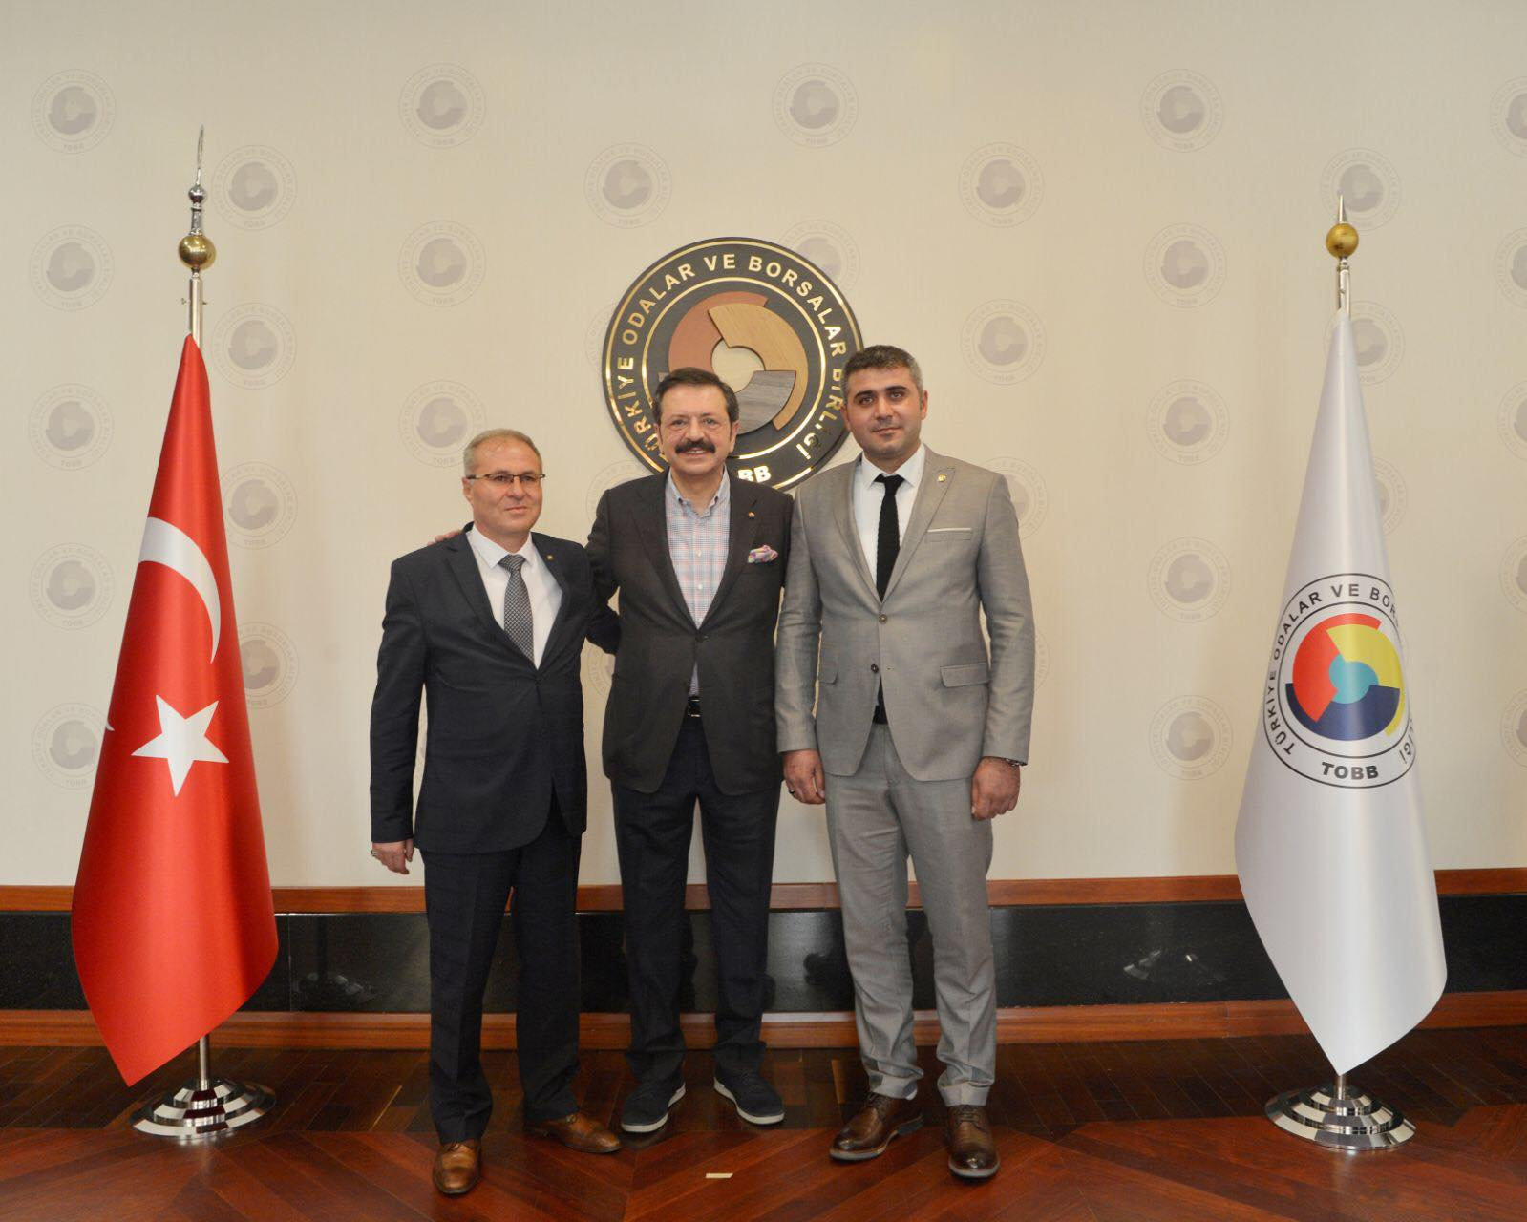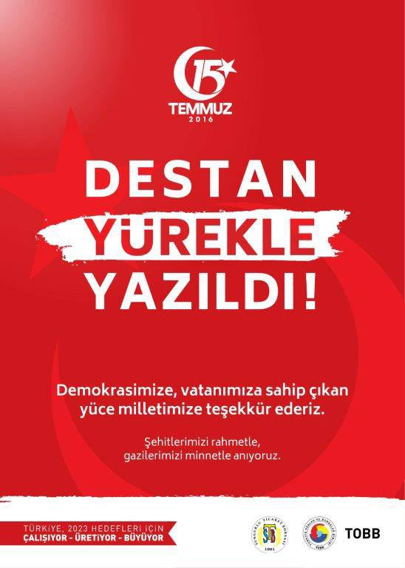
15.07.2018
TOBB ve Oda-Borsa Camiası Olarak;
Demokrasinin, Milletimizin ve Devletimizin Yanındayız
Türkiye, 15 Temmuz 2016 gecesi demokrasisine ve hukuk devleti yapısına kasteden hain ve alçakça bir saldırıyı geri püskürterek şunu açıkça göstermiştir: Gücünü sandıktan, yetkisini milletten almayan bir idareyi asla meşru kabul etmeyiz. Demokrasi ve milletin iradesi dışında bir seçeneğe de boyun eğmeyiz.
15 Temmuz hem Türkiye siyaseti, hem de Türkiye ekonomisi için tarihi bir stres testi oldu. Milletin dirayetiyle bu test başarıyla geçildi ve demokrasimizin kalitesi tescillendi. Demokrasimiz ve kurumlarımız kaba kuvvete teslim olmayacak kadar olgunlaştıklarını kanıtladı. Devlet içinde illegal örgütlenen FETÖ çetesi ortaya çıkarıldı. Cunta heveslilerine karşı ortaya konan milli direniş sayesinde gelecekte benzer kalkışma girişimi içinde olabileceklerin önüne set çekildi.
FETÖ kaynaklı bu hain darbe girişiminin ortaya çıkmasıyla birlikte, TOBB ve Oda-Borsa camiası olarak tepkimizi ilk anda ortaya koyduk. Darbe girişimine karşı ilk harekete geçen, ilk inisiyatif alan meslek örgütüyüz. Daha darbe bildirisi okunur okunmaz, gece saat 00:22’de çıktık dedik ki; “Milletin iradesi ve demokrasi dışında hiçbir iradeyi tanımıyoruz. Gün demokrasiye sahip çıkma günüdür”.
Sonrasında TOBB ve Oda-Borsalar olarak faaliyetlerimizi 3 eksen üzerine oturttuk. Bunlardan ilki etkili bir ekonomi diplomasisi yürütmekti. Zira 15 Temmuz sonrası ülke dışında ciddi bir bilgi kirliliği oluştu. Biz de TOBB olarak bunun önüne geçmek için tüm imkânlarımızı seferber ettik. Devletimizin resmi diplomasi sürecine iş dünyasının azami desteğini sağladık. Yurtdışındaki bilgi kirliliğini kaldırmak için 6 kıtada, 98 ülkedeki muhataplarımızla ve 25 çok uluslu iş örgütüyle temas kurduk. Ülkemizde yaşananları ilk elden anlattık.
İkinci önemli konu yatırımcıların güvenini tesis etmek ve yükseltmekti. Türkiye’de yatırım yapmış 300 büyük yabancı şirketimizi Cumhurbaşkanımızla ve Başbakanımızla bir araya getirdik. Olan biteni doğrudan liderlerimizden dinleyince, ilk tedirginlikleri kayboldu. Herkes ileriye bakmaya başladı.
Odaklandığımız üçüncü alan da reformlardı. Zira TOBB ve Oda-Borsalar olarak yıllardır hep şunu vurguladık; ‘’Güçlü Ekonomi ve Kaliteli Demokrasi”. Bu ikisi birbirini tamamlayan bir bütündür. Biri olmadan diğeri olmaz. Yatırım Ortamını İyileştirme platformunda iş dünyamız ve hükümetimiz arasında köprü görevi üstlendik. İş ve yatırım ortamını iyileştirecek çeşitli düzenlemeler üzerinde kamu idaresiyle birlikte yaptığımız çalışmalarda önemli ilerlemeler sağladık. Tüm bu çalışmalar da sonuç verdi ve ekonomimiz yüksek büyüme sürecine girdi.
Ayrıca 15 Temmuz Şehitleri dayanışma kampanyasına en fazla katkıyı da TOBB, Oda ve Borsalar olarak sağladık. Yine 81 ildeki Oda ve Borsalar olarak ilk günden itibaren Demokrasi Nöbetlerini aktif bir şekilde destekledik.
TOBB ve Oda-Borsa camiası olarak demokrasiden, milletimizden, devletimizden yana olmaya devam edeceğiz. Devletimizin yanında, milletimizin emrinde olacağız. Ülkemizin birliğine, kardeşliğimize ve demokrasimize karşı olanların da karşısına dikileceğiz. Çünkü devletimiz ve ülkemiz var oldukça biz de varız. Demokrasi varsa hepimiz varız.
Mustafa Kemal Atatürk'ün, 'Hâkimiyet kayıtsız, şartsız milletindir' sözünü hep aklımızda tutarak ülkemiz ve milletimiz için çalışmayı ve üretmeyi daha büyük bir azimle sürdüreceğiz. Ülkemizi daha güçlü bir ekonomi ve daha zengin bir Türkiye hedefine taşıyacağız.
Tarihe geçen bu destansı demokrasi mücadelesinde hayatını kaybeden milli direnişin kahraman şehitlerine Allah’tan rahmet, kıymetli ailelerine sabırlar diliyoruz, gazilerimizi minnetle anıyoruz.
MUSTAFA KÜRBÜZ YÖNETİM KURULU BAŞKANI, METİN ŞAHİN MECLİS KURULU BAŞKANI.

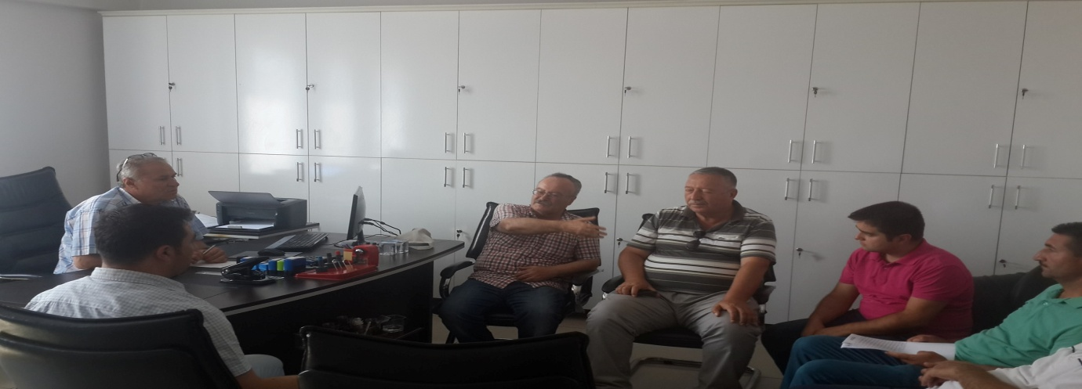
18.07.2018
Ankara Zirai Mücadele Merkezi, Araştırma Enstitüsü Müdürlüğü, Türkiye Süne Koordinatörü. Dr. Mümtaz Özkan, Dr. Numan Babaoğlu, Mehmet Çakıcı, İl Tarım ve İlçe Tarım Personelleri Ticaret Borsası' gelerek Başkan Mustafa Kürbüz ile istişarelerde bulundu. İstişare Süne ile mücadele ve 2018 yılında çıkan mahsulündeki Süne oranları hakkına bilgi verildi. Başkan Mustafa Kürbüziĺçemizdeki 2018 yılı çıkan buğdaylarin %30 unda Süne olduğunu. Çıkan mahsulün %50 sinin ise yemlik olduğunu belirtti. Cıftcilerin Süne ile mücadele yapmanin önemini cok iyi anlatmamiz gerektiğini vurguladi. Ziyaretlerinden dolayi başkan Mustafa Kürbüz gelen heyete teşekkür etti. Heyet başkan Kürbüz'e verilen bilgiler ve ilgi alakasindandolayimenmuniyetlerini dile getirdi.
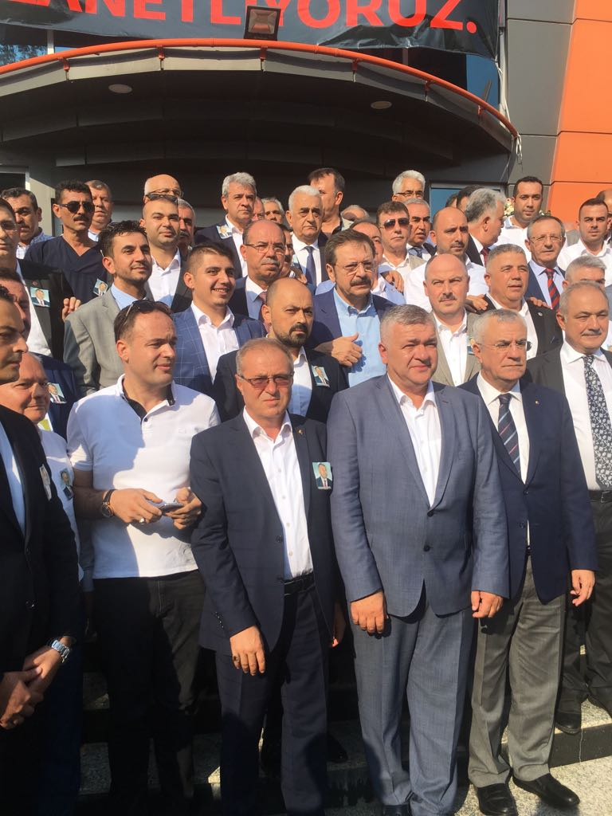
08.08.2018
Osmaniye Ticaret ve Sanayi Odasında yapılan silahlı saldırı sonrasında aramızdan ayrılan Yönetim Kurulu Başkan Yardımcısı Merhum HASAN ERSOY adına, toplantı açılışı ve söz konusu saldırı hakkında kınama basın toplantısı, TOBB Başkanımız M.RıfatHİSARCIKLIOĞLU’nun katılı ile 4 Ağustos Cumartesi günü 15:00’da Osmaniye’de gerçekleşmiştir.
Yapılan saldırıyı kınama toplantısına Yönetim Kurulu Başkanımız Mustafa KÜRBÜZ katılmıştır. Yapılan saldırıyı şiddetle kınıyor, Osmaniye Ticaret Sanayi Odası Yönetim Kurulu Başkan Yardımcısı Merhum Hasan ERSOY’a rahmet, Ailesine ve yakınlarına Camiamız ve Türk İş Dünyası adına başsağlığı diliyoruz.
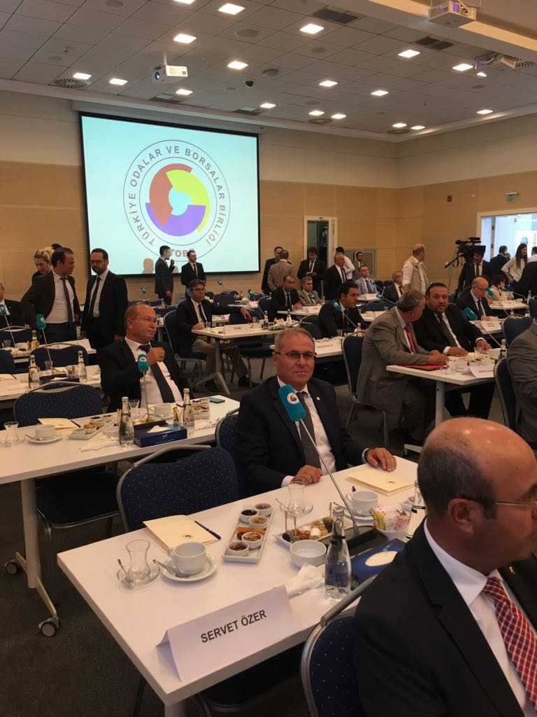
10.08.2018
TOBB İç Anadolu Bölge Toplantısına, Yönetim Kurulu Başkanımız Mustafa KÜRBÜZ katıldı. TOBB Başkanı M. RifatHisarcıklıoğlu’nun başkanlığında, TOBB İkiz Kuleler’de yapılan Toplantıya bölge oda/borsa başkanları katıldı. ;Toplantıda TOBB’un çalışmaları ve Türkiye ekonomisine ilişkin sunumlar yapıldı. Yönetim Kurulu Başkanı Mustafa KÜRBÜZ toplantıda ilçe ve bölge sorunlarımızı dile getirdi.
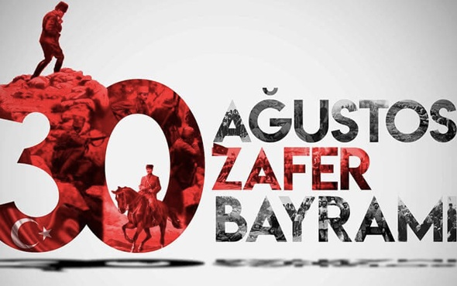
30.08.2018
30 Ağustos Zafer Bayramı münasebetiyle bir kutlama mesajı yayımlayan Ticaret Borsası Başkanı Mustafa Kürbüz, "Milletimizin bağımsızlık uğrunda sergilediği azim ve kararlılığın tüm dünyaya ilan edildiği Büyük Zafer'in 96. yıl dönümünü coşkuyla kutluyoruz. Tarihi şanlı zaferlerle dolu yüce milletimiz, Ulu Önder Mustafa Kemal Atatürk'ün komutasında gösterdiği büyük kahramanlıklarla vatanımızı ve milletimizi yok etmeye çalışanlara karşı birlik ve beraberlik ruhu ile verdiği muhteşem bir mücadele ile büyük zaferi kazanmış ve bize bu güzel vatanı emanet etmiştir. Bizler de emanet aldığımız bu cennet vatanı her alanda en üst seviyelere çıkarmak için var gücümüzle birlik ve beraberlik içinde çalışmalıyız" dedi.
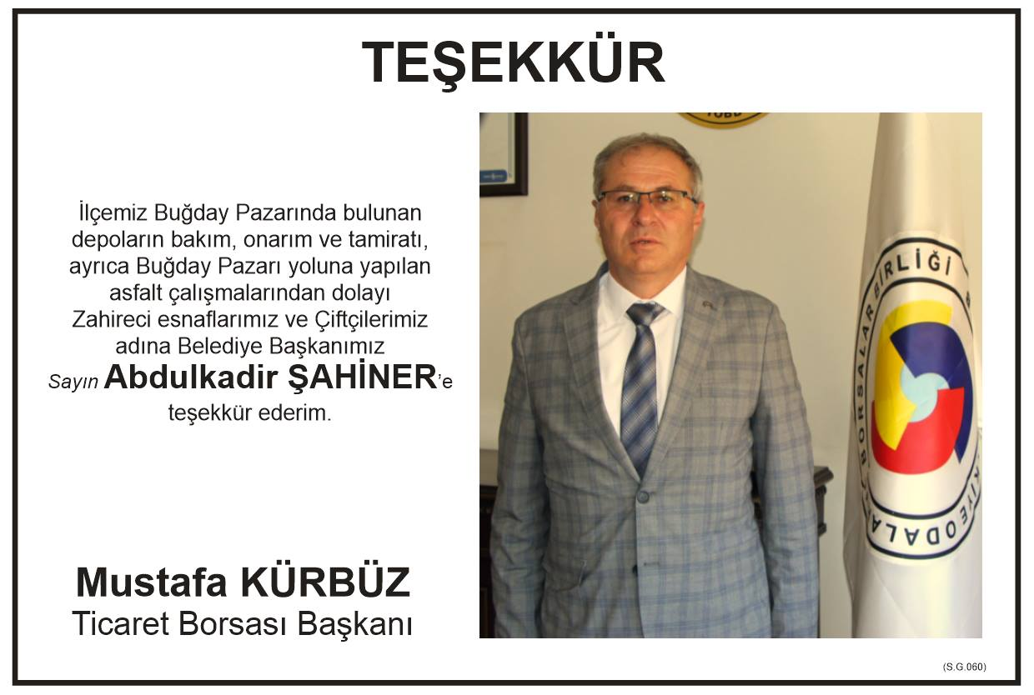
31.08.2018
Borsa Başkanı Kürbüz'den Belediye Başkanı Şahiner'e Teşekkür.

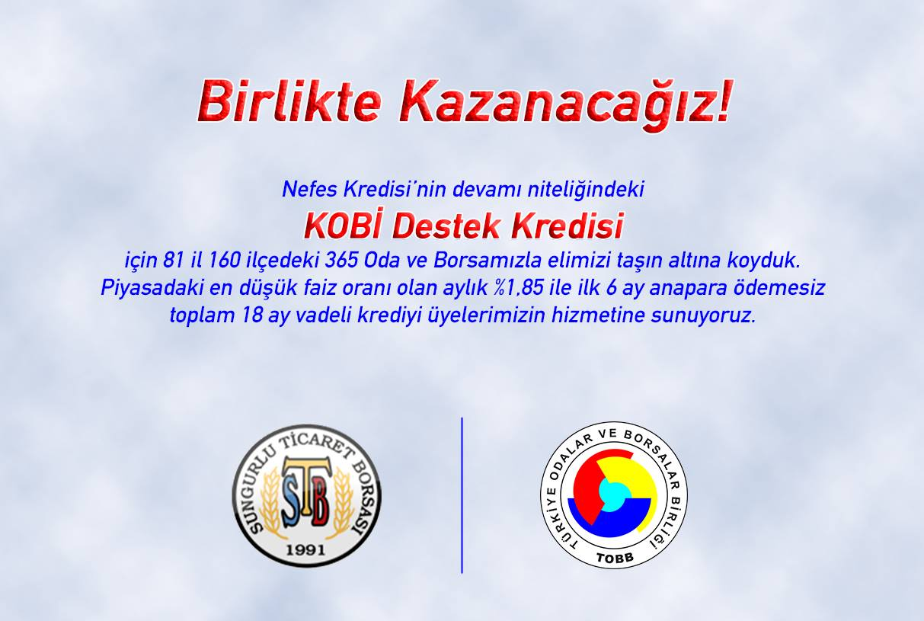

26.09.2018

Tüm Oda/Borsa Üyelerine KOBİ Destek Kredisi

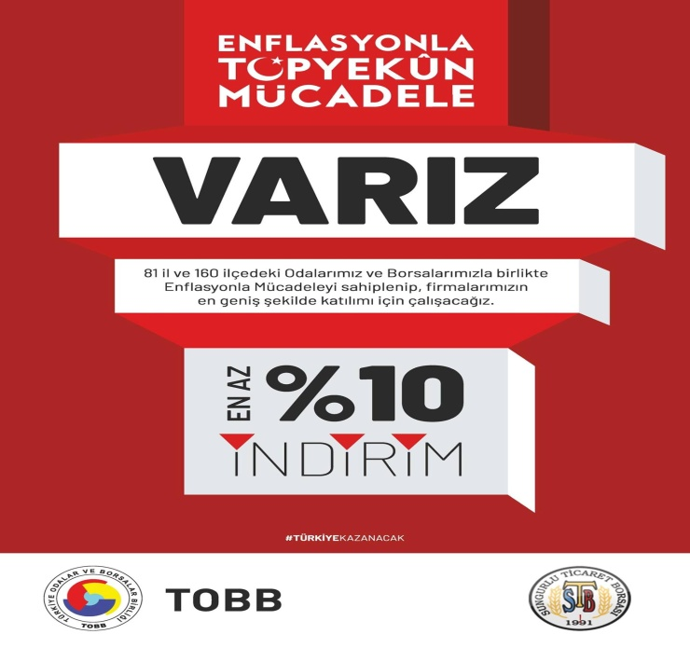

17.10.2018

ENFLASYONLA TOPYEKÜN MÜCADELEYE BİZDE VARIZ

Biz de, Sungurlu Ticaret Borsası Borsası olarak siz değerli basın mensuplarımız kanalıyla, tüm Oda/Borsa üyelerimizin desteğini ve bu kampanyaya katılımlarını rica ediyor ve bekliyoruz.İnanıyorum ki, Sungurlu İlçesi olarak gereken fedakârlığı gösterip, ülkemiz ve milletimiz için başlatılan bu iktisadi mücadele de en ön cephede yer alacağız.Kamu ve özel sektör arasındaki bu güçlü koordinasyon ve istişareyle, içinden geçtiğimiz bu zorlu süreci de geride bırakacağız.

19.10.2018

TÜM MUHTARLARIMIZIN 19 EKİM MUHTARLAR GÜNÜNÜ KUTLUYORUM
"Demokrasimizin ilk halkasını oluşturan muhtarlarımız, seçilmiş oldukları Köy ve Mahallelerindeki ihtiyaç ve talepleri tespit ederek yapılacak olan Kamu Hizmetlerinin daha verimli bir şekilde yerine getirilmesi noktasında önemli bir görevi üstlenmektedirler. Hem milleti, hem de devleti temsil gibi önemli bir sorumluluğu üstlenen Muhtarlar, vatandaşlarımızla kamu arasında köprü vazifesi görerek bizlere de yardımcı olmaktadırlar.
Günümüzde kendini yenileyen kurumların başında gelen muhtarlık, hem sevinçte hem de hüzünde halkının her zaman yanında ve hizmetindedir.Hem milleti hem devleti temsil gibi önemli bir görevi yürüten tüm mahalle muhtarlarımızın
19 Ekim Muhtarlar Gününü kutluyor, selam ve sevgilerimi sunuyorum."

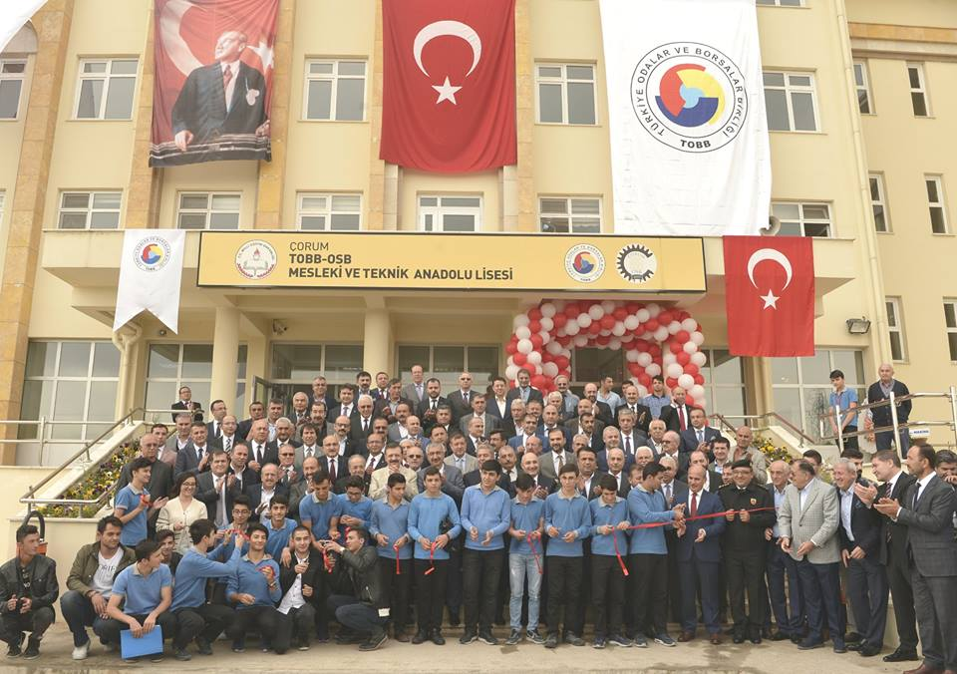
22.10.2018
Yönetim Kurulu Başkanı Mustafa Kürbüz,Meclis Başkanı Metin Şahin,Genel Sekreter Levent Akkaş,Yönetim Kurulu Üyeleri,Meclis Kurulu Üyeleri Çorum'da TOBB BAŞKANI M.RİFAT HİSARCIKLIOĞLU'nun Teşrifleri ile OSB'DE TOBB MESLEKİ VE TEKNİK ANADOLU LİSESİ, ÇORUM TSO VE HALK BANKASI Açılış Törenlerine Katıldılar.

22.10.2018
YÖNETİM KURULU BAŞKANI MUSTAFA KÜRBÜZ,ÜN
21 EKİM DÜNYA GAZETECİLER GÜNÜ MESAJI
Gazetecilerin kamuoyuna haber, bilgi akışını zamanında ve tarafsız bir biçimde yansıtmak, toplumsal sorunlara ayna tutmak, kısık seslerin sesini kitlelere duyurmak için gece gündüz demeden, zaman zaman çok zor şartlar altında çalıştığını belirterek, basın mensuplarının dünyanın en önemli mesleklerinden birini icra ettiğini ifade etti. Kürbüz mesajında "Toplumsal bilinci ve kamu yararını gözeterek emek veren; uzun çalışma saatlerini ve zorlu çalışma koşullarını önemsemeden basın yayın kuruluşlarında fedakarca çalışarak gelişmeleri halkımızla paylaşma yolunda emek harcayan, özellikle şehrimizin kültürel, sosyal ve ekonomik gelişiminin tanıtılmasında aktif olarak görev alan tüm kıymetli basın mensuplarının 21 Ekim Dünya Gazeteciler Gününü kutluyor, meslek hayatlarında başarılar diliyorum” diye konuştu.

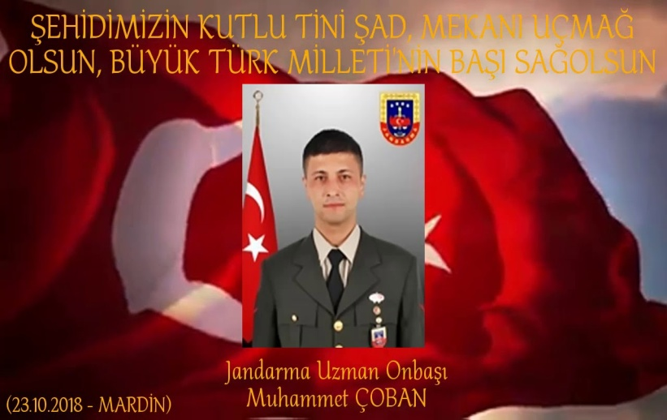
24.10.2018
ŞEHİT JANDARMA UZMAN ONBAŞI MUHAMMED ÇOBAN'A, TÜM ŞEHİTLERİMİZE ve AİLELERİNE BAŞKAN KÜRBÜZ'DEN TAZİYE MESAJI
Mardin’in Dargeçit ilçesinde operasyona çıkan güvenlik güçleri ile bir grup PKK’lı terörist arasında çıkan çatışmada şehit olan Jandarma Uzman Onbaşı Muhammed Çoban, Çorum'da son yolculuğuna uğurlandı.
Ülkemizde huzur ve nizamın temini uğruna, vatanımızın bölünmez bütünlüğüne milletimizin birlik ve beraberliğine kasteden her türlü tehdide canı pahasına mücadele eden güvenlik güçlerimize yönelik düzenlenen hain saldırıları lanetliyoruz. Kopmayan bir kardeşlik bağı ile asırlardır yaşadığımız bu topraklarda, ülkemizin istikrarını hedef alan, birliğimizi ve huzurumuzu bozmaya yönelik hareket eden şer odaklarınca düzenlenen kalleş saldırılara ve teröre karşı, kardeşlik ve dayanışma duygularımızdan taviz vermeden, sabırla dimdik ayakta kalmaya devam edeceğiz. Unutulmamalıdır ki menfur saldırılardan medet umanlar, hain planlarıyla asla emellerine ulaşamayacaklardır.
Bu duygu ve düşüncelerle Sungurlu Ticaret Borsası Başkanı olarak milletimizin birliği ve ülkemizin bölünmez bütünlüğü uğruna şehit olan askerlerimize Allah'tan rahmet, ailelerine ve yüce Türk milletine sabır ve başsağlığı diliyorum."

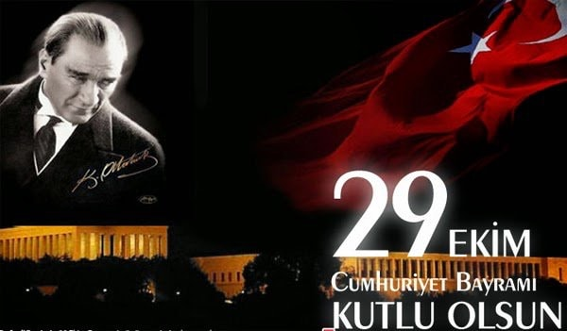
29.10.2018
Yönetim Kurulu Başkanı Mustafa Kürbüz'ün Kutlama Mesajı
Cumhuriyetimizin ilanının yeni yılında Büyük Önderimiz Gazi Mustafa Kemal Atatürk”ü, aziz şehitlerimizi ve gazilerimizi saygı ve rahmetle anıyor, Cumhuriyet Bayramınızı en içten dileklerimle kutluyorum.

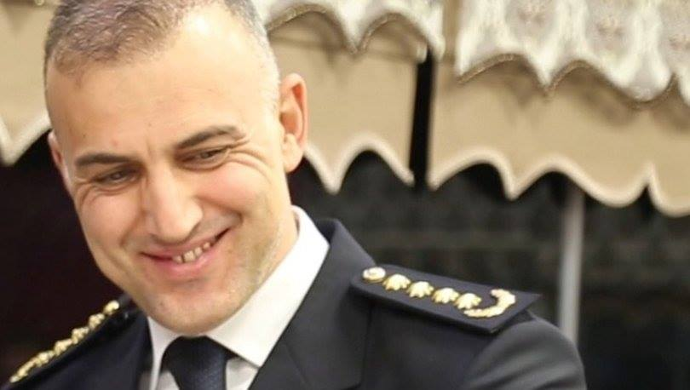
12.12.2018

Makamında uğradığı silahlı saldırı sonucunda şehit olan Rize Emniyet Müdürü ALTUĞ VERDİ'ye Allah'tan rahmet, yakınlarına sabır, saldırı esnasında yaralanan emniyet mensubu arkadaşlarımıza şifalar diliyorum. Milletimizin ve Tüm Emniyet Teşkilatının başı sağ olsun.
MUSTAFA KÜRBÜZ, Yönetim Kurulu Başkanı, METİN ŞAHİN Meclis Kurulu Başkanı

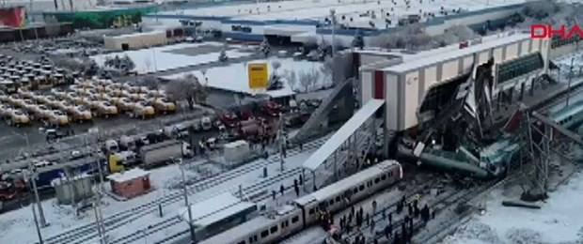
14.12.2018
Ankara'da meydana gelen elim tren kazasında hayatını kaybeden vatandaşlarımıza Allah'tan rahmet, ailelerine ve yakınlarına sabır niyaz ediyorum. Başımız sağolsun, Yaralılarımıza acil şifalar diliyorum.
MUSTAFA KÜRBÜZ Yönetim Kurulu Başkanı, METİN ŞAHİN Meclis Kurulu Başkanı

MUAMELAT İŞLEMLERİ
2016-2018 YILLARI FAAL ÜYE LİSTESİ
Sungurlu Ticaret Borsasına 2016 yılında kayıtlı faal olan Gerçek ve Tüzel kişi sayısı 87 adet iken 2017 de96 adet 2018 yıllında ise 104 adet faal üye sayısı görülmüştür.
 |  |  |  |  |  |  |  |  |  |  | 2016 |  |  | 2017 |  |  |  |  |  | 2018
 | GERÇEK KİŞİ |  |  |  |  |  |  |  |  |  | 49 |  |  | 52 |  |  |  |  |  | 57
 | LİMİTED ŞİRKET |  |  |  |  |  |  |  |  |  | 27 |  |  | 31 |  |  |  |  |  | 34
 | KOOPERATİF |  |  |  |  |  |  |  |  |  | 6 |  |  | 3 |  |  |  |  |  | 8
 | ANONİM ŞİRKET |  |  |  |  |  |  |  |  |  | 3 |  |  | 8 |  |  |  |  |  | 4
 | RESMİ DAİRE |  |  |  |  |  |  |  |  |  | 2 |  |  | 2 |  |  |  |  |  | 1
 | TOPLAM |  |  |  |  |  |  |  |  |  | 87 |  |  | 96 |  |  |  |  |  | 104
2016-2018 YILLARI YENİ ÜYE KAYITLARI
Sungurlu Ticaret Borsasına 2016 yılında 6 adet yeni kayıt yapılmıştır.2017 yılında 11 adet 2018 yıllında ise 7 adet yeni üye kaydı yapılmıştır.

 |  |  |  |  |  |  |  |  |  | 2016 |  |  | 2017 |  |  |  |  |  | 2018
 | GERÇEK KİŞİ |  |  |  |  |  |  |  |  | 3 |  |  | 6 |  |  |  |  |  | 5
 | LİMİTED ŞİRKET |  |  |  |  |  |  |  |  | 3 |  |  | 4 |  |  |  |  |  | 1
 | KOOPERATİF |  |  |  |  |  |  |  |  |  |  |  | 1 |  |  |  |  |  | 1
 | TOPLAM |  |  |  |  |  |  |  |  | 6 |  |  | 11 |  |  |  |  |  | 7
2018 YILINDA YENİ KAYIT OLAN ÜYELERİMİZ
- 1556 Sayılı Arifegazili Tarım Kredi Kooperatifi
- Mehmet Akkuş
- Ahmet Kurman
- Ömer Can Koca
- Adem Yılmaz
- Abuzeroğulları Tarım Gıda Ürünleri San. ve Tic.Ltd.Şti
- Hasan Ali Kocamanoğlu

2016-2018 YILLARI ASKI ÜYESAYISI

Sungurlu Ticaret Borsasına 2016 yılında askı üye sayısı 1 adet iken, 2017 da3 adet, 2018 yılında ise
7 adet olarak gerçekleştirilmiştir.

 |  |  |  |  |  |  |  |  | 2016 |  |  |  |  |  |  |  |  | 2017 |  |  | 2018
 |  | GERÇEK KİŞİ |  |  |  |  |  |  | 1 |  |  |  |  |  |  |  |  | 1 |  |  | 2
 |  | KOOPERATİF |  |  |  |  |  |  |  |  |  |  |  |  |  |  |  |  |  |  | 1
 |  | LİMİTED ŞİRKET |  |  |  |  |  |  |  |  |  |  |  |  |  |  |  | 2 |  |  | 4
 |  | ANONİM ŞİRKET
 |  | TOPLAM |  |  |  |  |  |  | 1 |  |  |  |  |  |  |  |  | 3 |  |  | 7
2016-2018 YILLARI ÜYETERK SAYISI

Sungurlu Ticaret Borsasına 2016 yılında üye terk sayısı 3 adet iken 2017 de 8 adet 2018 yılında ise
17 adet olarak görülmüştür.

 |  |  |  |  |  |  |  |  | 2016 |  |  |  |  |  |  |  | 2017 |  |  |  | 2018
 | GERÇEK KİŞİ |  |  |  |  |  |  |  | 1 |  |  |  |  |  |  |  | 6 |  |  |  | 8
 | ANONİM ŞİRKET |  |  |  |  |  |  |  | 1 |  |  |  |  |  |  |  |  |  |  |  | 1
 | LİMİTED ŞİRKET |  |  |  |  |  |  |  | 1 |  |  |  |  |  |  |  | 2 |  |  |  | 8
 | KOOPERATİF
 | TOPLAM |  |  |  |  |  |  |  | 3 |  |  |  |  |  |  |  | 8 |  |  |  | 17
2018 YILINDA ÜYELİKLERİ SİLİNEN FİRMALAR

- VİLDAN NUGAY
- MUSTAFA CENGİZ
- YASİN AKKUŞ
- ÖZKARDEŞLER GIDA SAN.TİC.LTD.ŞTİ
- NESİMİ KAYRETLİ
- DEVLET KANMIŞ
- İSMAİL ŞAHİN
- AZRA YAPI TAAH.NAK.GIDA TURZM SAN.TİC.LTD.ŞTİ
- KAYNAK TAR.ÜRÜN.NAKL.İNŞ.HAY.OTO.GIDA SAN.VE TİC.LTD.ŞTİ
- EFE YAPI TAAH.NAK.GIDA YEMEK TEM.SAN.VE TİC.LTD.ŞTİ
- HAYDAR EDDUĞAN
- ORTA ANADOLU TARIM GIDA SAN.VE TİC.A.Ş
- HAYDAR ŞAHİN
- KÖYTAŞ ET MAMÜLLERİ GIDA HAY.ÜRT.PAZ.SAN.VE TİC.LTD.ŞTİ
- BAKTAT GIDA SAN.VE TİC.LTD.ŞTİ
- İŞBAKAN UN VE UNLU MAMÜLLER GIDA SAN.TİC.LTD.ŞTİ.
- ÇAVUŞOĞLU TAR.ÜRÜN.PAZ.NAK.SAN.VE TİC.LTD.ŞTİ.

2016-2018 YILLARI ARASINDA GELEN GİDEN EVRAK SAYILARI
 |  |  |  |  | 2016 |  |  | 2017 |  |  |  |  |  |  |  | 2018
AYLAR |  |  |  |  | GELEN EVRAK | GİDEN EVRAK |  | GELEN EVRAK |  |  |  | GİDEN EVRAK |  |  |  | GELEN EVRAK |  |  |  |  | GİDEN EVRAK
OCAK |  |  |  |  | 26 | 29 |  | 53 |  |  |  | 34 |  |  |  | 49 |  |  |  |  | 46
ŞUBAT |  |  |  |  | 26 | 23 |  | 47 |  |  |  | 33 |  |  |  | 28 |  |  |  |  | 25
MART |  |  |  |  | 35 | 29 |  | 40 |  |  |  | 29 |  |  |  | 35 |  |  |  |  | 36
NİSAN |  |  |  |  | 23 | 24 |  | 34 |  |  |  | 22 |  |  |  | 53 |  |  |  |  | 50
MAYIS |  |  |  |  | 17 | 13 |  | 40 |  |  |  | 20 |  |  |  | 36 |  |  |  |  | 27
HAZİRAN |  |  |  |  | 24 | 22 |  | 31 |  |  |  | 33 |  |  |  | 42 |  |  |  |  | 37
TEMMUZ |  |  |  |  | 29 | 25 |  | 46 |  |  |  | 26 |  |  |  | 62 |  |  |  |  | 15
AĞUSTOS |  |  |  |  | 36 | 23 |  | 32 |  |  |  | 26 |  |  |  | 38 |  |  |  |  | 21
EYLÜL |  |  |  |  | 65 | 75 |  | 28 |  |  |  | 31 |  |  |  | 23 |  |  |  |  | 15
EKİM |  |  |  |  | 70 | 35 |  | 49 |  |  |  | 42 |  |  |  | 34 |  |  |  |  | 28
KASIM |  |  |  |  | 52 | 29 |  | 42 |  |  |  | 28 |  |  |  | 36 |  |  |  |  | 19
ARALIK |  |  |  |  | 50 | 29 |  | 37 |  |  |  | 32 |  |  |  | 43 |  |  |  |  | 25
TOPLAM |  |  |  |  | 453 | 356 |  | 479 |  |  |  | 356 |  |  |  | 479 |  |  |  |  | 344
2016-2018 YILLARI ARASINDA CEVAPLANAN EVRAK SAYISI
 |  |  |  | 2016 |  |  | 2017 |  |  |  |  |  |  |  | 2018
 |  |  |  | 89 |  |  | 62 |  |  |  |  |  |  |  | 69
SATIŞ SALONU VE LABARATUAR
2018 yılı içerisinde borsa satış salonunda satılan ürünlerin cinsleri,miktarları,işlem adetleri ve tutarlarıgösterilmektedir.Laboratuarda yapılan kayıtlar ve analiz bilgilerini içermektedir.

BORSA SATIŞ SALONU ÜRÜN SATIŞ İSTATİSTİKLERİ
ÜRÜN CİNSİ |  |  | İŞLEM MİKTARI (KG) |  | İŞLEM TUTARI (TL) |  | İŞLEM ADEDİ
1.SINIF EKMEKLİK BUĞDAY |  |  | 7,036,750 |  | 7,327,369,50 |  | 1,606
2.SINIF EKMEKLİK BUĞDAY |  |  | 3,976,500 |  | 3,815,635,00 |  | 704
3.SINIF EKMEKLİK BUĞDAY |  |  | 5,135,000 |  | 4,695,489,50 |  | 753
4.SINIF EKMEKLİK BUĞDAY |  |  | 10,724,500 |  | 9,400,707,90 |  | 1,667
1.SINIF MAKARNALIKK BUĞDAY |  |  | 4,046,000 |  | 4,458,325,60 |  | 1,329
2. SINIF MAKARNALIKK BUĞDAY |  |  | 4,570,800 |  | 4,320,936,60 |  | 1,151
3. SINIF MAKARNALIKK BUĞDAY |  |  | 49,000 |  | 45,324,00 |  | 17
YEMLİK BUĞDAY KIRMIZI |  |  | 2,307,700 |  | 1,948,984,00 |  | 395
YEMLİK BUĞDAY BEYAZ |  |  | 1,300,900 |  | 1,139,293,60 |  | 300
YEŞİL MERCİMEK |  |  | 660,400 |  | 1,307,440,90 |  | 345
NOHUT |  |  | 1,326,700 |  | 3,832,462,70 |  | 5,97
TRİTİKALE |  |  | 4,771,300 |  | 4,005,839,20 |  | 896
ARPA |  |  | 5,085,500 |  | 4,289,511,00 |  | 896
ÇAVDAR |  |  | 4,000 |  | 3,260 |  | 1
FİĞ |  |  | 3,000 |  | 5,702,50 |  | 3
YULAF |  |  | 3,000 |  | 2,583 |  | 1
KIRMIZI MERCİMEK |  |  | 3,500 |  | 6,137,50 |  | 2
İPTAL ÜRÜNLER |  |  | 3,462,500 |  | 3,065,971 |  | 609
TOPLAM |  |  | 54,768.550 |  | 53,673,908,00 |  | 11,735
SATIŞ SALONU ÜRÜN SATIŞ İSTATİSTİKLERİ

2018 YILI BORSA LABORATUAR İSTATİSTİKLERİ
 |  | TRAKTÖR |  | 9,108 |  | ADET
 |  | KAMYONET |  | 1,434 |  | ADET
 |  | KAMYON |  | 763 |  | ADET
 |  | TIR |  | 226 |  | ADET
 |  | ANALİZ |  | 204 |  | ADET
 |  | TOPLAM |  | 11,735 |  | ADET

- 11,531 adet ürün, satılmak üzere analizi yapılmıştır.
- 204 adet ürün, çiftçilerin ürün bilgilerini öğrenmek için analizi yapılmıştır.
BORSA TESCİL BİRİMİ
Borsa tescil biriminde,2018 yılı içerisinde en çok tescil ücreti ödeyen ilk on üye,Miktarınagöre ilk on ürün, tutara göre ilk on ürün ve yıllara göre işlem hacimlerigösterilmektedir.
 |  | 2018 YILINDA EN ÇOK TESCİL ÜCRETİ ÖDEYEN İLK 10 ÜYEMİZ
S.NO |  | FİRMALAR |  |  |  |  |  |  |  |  |  |  |  |  | TESCİL ÜCRETİ
1 |  | UYANIKERLER GIDA NAK SAN TİC.LTD.ŞTİ. |  |  |  |  |  |  |  |  |  | 103,006.80-TL
2 |  | T.M.O.SUNGURLU AJANS MÜDÜRLÜGÜ. |  |  |  |  |  |  |  |  |  | 48,307.25-TL
3 |  | MUSTAFA KÜRBÜZ |  |  |  |  |  |  |  |  |  | 33,427.53-TL
4 |  | OCAKLI UN OTOM.GIDA SAN.TİC. A.Ş. |  |  |  |  |  |  |  |  |  | 23,100.53-TL
5 |  | KOÇOĞULLARI PETROL NAKL.ZAH. GIDA İNŞ.SAN.TİC.LTD.ŞTİ. |  |  |  |  |  |  |  |  |  | 20,756.95-TL
6 |  | ÇORUM ŞEKER FABRİKASI ANONİM ŞİRKETİ. |  |  |  |  |  |  |  |  |  | 19,381.89-TL
7 |  | ÇAVUŞOĞULLARI TARIM ÜRN.PAZ.NAKL.GIDA SAN. VE TİC.LTD.ŞTİ. |  |  |  |  |  |  |  |  |  | 15,366.34-TL
8 |  | MEHMET TUNGA |  |  |  |  |  |  |  |  |  | 15,060.67-TL
9 |  | YELMENLER UN NAK.KİMY.MAD.SAN.TİC.LTD.ŞTİ |  |  |  |  |  |  |  |  |  | 13,943.97-TL
10 |  | UYANIKER TARIM SANAYİ VE TİCARET LİMİTED ŞİRKETİ. |  |  |  |  |  |  |  |  |  | 11,653.17-TL
2018 YILINDA ENÇOK İŞLEM GÖREN İLK 10 ÜRÜN
S.NO | ÜRÜN CİNSİ |  |  |  |  | MİKTARI/ALIŞ |  | MİKTAR/SATIŞ |  | TUTARI |  |  |  | TESCİL ÜCRETİ
1 | BUĞDAY |  |  |  |  | 96,115,473 |  | 164,574,473 |  | 262,918,533.87 |  |  |  | 259,881.36
2 | ŞEKER PANCARI |  |  |  |  | 48,580,269 |  |  |  | 9,690,942.85 |  |  |  | 19,381.89
 | ARPA |  |  |  |  | 22,055,741 |  | 23,685,742 |  | 40,597,064.41 |  |  |  | 46,247,19
4 | BUĞDAY UNU |  |  |  |  |  |  | 10,347,890 |  | 14,878,473.47 |  |  |  | 22,025.68
5 | NOHUT |  |  |  |  | 4,332,198 |  | 2,324,745 |  | 23,143,871.59 |  |  |  | 23,590.78
6 | YEŞİL MERCİMEK |  |  |  |  | 1,968,158 |  | 1,725,857 |  | 10,597,117.62 |  |  |  | 10,178.25
 | AYÇEKİRDEĞİ |  |  |  |  | 1,002,520 |  |  |  | 5,152,547.35 |  |  |  | 5,062,41
8 | BUĞDAY KEPEĞİ |  |  |  |  |  |  | 1,976,541 |  | 1,032,300.95 |  |  |  | 1,599.40
9 | MISIR |  |  |  |  |  |  | 6,927,060 |  | 6,237,703.92 |  |  |  | 2,460.41
10 | KASAPLIK B.BAŞ HAYVAN  KASAPLIK B.BAŞ HAYVAN |  |  |  |  | 148,728  220-ADET |  | 24,563 |  | 4,610,516.37  1,068,251.50 |  |  |  | 7,806.98
11 | DİĞER ÜRÜNLER |  |  |  |  | 354,034 |  | 939,376 |  | 3,709,422,43 |  |  |  | 5,596,54
 | TOPLAM |  |  |  |  | 174,557,121 |  | 212,501,684 |  | 383,636,746,33 |  |  |  | 403,830,89
YILLARA GÖRE İŞLEM HACİMLERİ TABLO VE GRAFİKLERİ
YILI |  |  | TESCİL ADEDİ | TESCİL İŞLEM SAYISI |  |  | İŞLEM HACMİ |  | TOPLAM MİKTAR |  | TESCİL GELİRİ |  |  |  |  | TOPLAM GELİR
2016 |  |  | 2,251 | 25,376 |  |  | 256,242,973.84-TL |  | 302,556,832.90 |  | 415,877.34-TL |  |  |  |  | 567.234,38-TL
2017 |  |  | 2,344 | 20,793 |  |  | 310,442,391.06-TL |  | 318,009,668.60 |  | 464,627.81-TL |  |  |  |  | 651.090,67-TL
2018 |  |  | 2,447 | 19,227 |  |  | 383,636,746.33-TL |  | 387,058,805.00 |  | 403,830.89-TL |  |  |  |  | 633.269,08-TL
YILLARA GÖRE İŞLEM HACİMLERİ

BORSAMIZDA İŞLEM GÖREN ÜRÜNLERE AİT TABLOLAR

ANADOLU KIRMIZI BUĞDAY
Anadolu Kırmızı Buğday'ın Yıllar itibariyle İşlem Hacmi ve Fiyatları
YILLAR | MİKTAR  (KG) | İŞLEM DEĞERİ  (TL.) | ORTALAMA FİYAT  (TL.)
2016 | 121.374.251 | 99.385.927,40 | 0,819
2017 | 110.908.056 | 101.752.941,46 | 0,917
2018 | 96.115.473 | 93.643.731,64 | 0,974

Anadolu Kırmızı Buğday'ın Yıllar ve Aylar İtibariyle Ortalama Fiyatları (TL.)
YILLAR  AYLAR | 2016 | 2017 | 2018
OCAK | 0,778 | 0,878 | 0,948
ŞUBAT | 0,809 | 0,990 | 0,956
MART | 0,815 | 0,900 | 0,962
NİSAN | 0,807 | 0,898 | 0,872
MAYIS | 0,774 | --- | 0,982
HAZİRAN | 0,857 | 0,960 | 0,935
TEMMUZ | 0,820 | 0,933 | 0,905
AĞUSTOS | 0,812 | 0,904 | 0,996
EYLÜL | 0,806 | 0,862 | 1,043
EKİM | 0,821 | 0,925 | 1,072
KASIM | 0,852 | 0,925 | 1,079
ARALIK | 0,840 | 0,922 | 1,102

ARPA
Arpa'nın Yıllar itibariyle İşlem Hacmi ve Fiyatları

YILLAR | MİKTAR  (KG) | İŞLEM DEĞERİ  (TL.) | ORTALAMA FİYAT  (TL.)
2016 | 9.726.655 | 6.747.473,42 | 0,694
2017 | 11.985.653 | 10.250.249,21 | 0,855
2018 | 22.055.741 | 19.044.199,19 | 0,863

Arpa'nın Yıllar ve Aylar İtibariyle Ortalama Fiyatları (TL.)
YILLAR  AYLAR | 2016 | 2017 | 2018
OCAK | 0,618 | 0,782 | 0,891
ŞUBAT | 0,697 | 0,755 | 0,853
MART | 0,697 | 0,835 | 0,834
NİSAN | 0,612 | 0,849 | 0,848
MAYIS | --- | --- | 0,810
HAZİRAN | 0,670 | --- | 0,809
TEMMUZ | 0,686 | 0,870 | 0,818
AĞUSTOS | 0,705 | 0,833 | 0,870
EYLÜL | 0,706 | 0,802 | 0,998
EKİM | 0,718 | 0,837 | 1,030
KASIM | 0,734 | 0,843 | 0,994
ARALIK | 0,738 | 0,866 | 1,049

YEŞİL MERCİMEK
Yeşil Mercimek Yıllar itibariyle İşlem Hacmi ve Fiyatları
YILLAR | MİKTAR  (KG) | İŞLEM DEĞERİ  (TL.) | ORTALAMA FİYAT  (TL.)
2016 | 2.083.266 | 6.919.719,13 | 3,322
2017 | 2.185.556 | 8.182.264,37 | 3,744
2018 | 1.968.158 | 5.121.498,30 | 2,602

Yeşil Mercimek Yıllar ve Aylar İtibariyle Ortalama Fiyatları (TL.)
YILLAR  AYLAR | 2016 | 2017 | 2018
OCAK | 2,500 | 3,000 | 3,705
ŞUBAT | 2,599 | --- | 3,679
MART | --- | 4,025 | 4,053
NİSAN | --- | --- | 3,175
MAYIS | --- | --- | ---
HAZİRAN | --- | --- | 2,914
TEMMUZ | 3,054 | 3,410 | 2,429
AĞUSTOS | 3,130 | 3,472 | 2,449
EYLÜL | 3,169 | 3,936 | 2,372
EKİM | 4,299 | 4,106 | 2,645
KASIM | 3,991 | 4,404 | 2,693
ARALIK | 3,825 | 4,278 | 2,536

NOHUT
Nohut Yıllar itibariyle İşlem Hacmi ve Fiyatları
YILLAR | MİKTAR  (KG) | İŞLEM DEĞERİ  (TL.) | ORTALAMA FİYAT  (TL.)
2016 | 1.720.821 | 7.146.341,25 | 4,153
2017 | 2.253.254 | 12.926.868,19 | 5,737
2018 | 4.332.198 | 14.484.520,05 | 3,343

Nohut Yıllar ve Aylar İtibariyle Ortalama Fiyatları (TL.)
YILLAR  AYLAR | 2016 | 2017 | 2018
OCAK | 3,016 | 5,117 | --
ŞUBAT | 2,947 | --- | 4,365
MART | 2,968 | 5,167 | 5,862
NİSAN | 3,502 | --- | 4,215
MAYIS | 3,177 | --- | --
HAZİRAN | --- | --- | 2,796
TEMMUZ | 3,470 | 4,353 | --
AĞUSTOS | 4,206 | 5,337 | 3,820
EYLÜL | 4,439 | 5,914 | 3,239
EKİM | 4,673 | 6,479 | 3,290
KASIM | 4,797 | 6,724 | 3,050
ARALIK | 4,728 | 6,505 | 2,471

ŞEKER PANCARI
YILLAR | MİKTAR  (KG) | İŞLEM DEĞERİ  (TL.) | ORTALAMA FİYAT  (TL.)
2015 | 31.381.792 | 5.712.674,65 | 0,182
2016 | 41.502.244 | 7.946.357,49 | 0,192
2017 | 48.580.269 | 9.690.942,85 | 0,200

BUĞDAY UNU

YILLAR | MİKTAR  (ÇUVAL) | İŞLEM DEĞERİ  (TL.) | ORTALAMA FİYAT  (TL.)
2016 | 193.053 | 11.697.407,51 | 60.59
2017 | 184.889 | 11.806.589,83 | 63,86
2018 | 177.333 | 12.520.841,72 | 70,60

2016-2018 YILLARI ARASINDA YAPILAN TESCİL ADETLERİ

 | 2016 | 2017 | 2018
ALIŞ | 1018 | 1033 | 1066
SATIŞ | 1137 | 1235 | 1271
CANLI HAYVAN ALIŞ | 52 | 33 | 70
CANLI HAYVAN SATIŞ | 4 | 1 | 2
İHRAÇ | 40 | 41 | 27
İPTAL BEYANNAMELER | 0 | 1 | 11
TOPLAM | 2251 | 2344 | 2447

SUNGURLU İLÇESİ HAKKINDA GENEL BİLGİLER

Sungurlu, Anadolu'nun birçok il ve ilçesi gibi ilkçağlardan beri çeşitli kültür ve medeniyetlerin izlerini taşır. Yörede ilk yerleşmeler Kalkolitik dönemde M.Ö.3000 olmasına rağmen uygarlığın gelişmesi daha sonraki yıllarda olmuştur. Anadolu da yaşayan yerli kavimlerden Hititler bu bölgeyi önemli bir yerleşim merkezi haline getirmişlerdir. Hititler M.Ö.1200-1800 yıllarında Hatuşaş'ı '' Boğazköy'' başkent yapmışlardır.

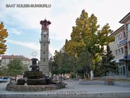

Asurlu tüccarlar tarafından kurulan ve ''Karum'' adı verilen iş merkezinin Boğazköy ''Hatuşaş'' de yer alması, Kral Yolu adı verilen ünlü yolun üzerinde bulunması, Karadeniz, Akdeniz ve Ege havzasını kuzeydoğu Anadolu ile İran yaylasını bağlayan merkezi yer olması bölgenin önemini iyice artırmıştır. Sungurlu Boyalı höyük mevkiinde bir süreden beri yapılan arkeolojik kazılarda elde edilen bulgular yörede Hitit dönemine ait bir yerleşim yeri tesbit edilmiş ve buradan ritanlar ile kaliteli Hitit seramikleri çıkartılmıştır.

İSTİKLAL MÜCADELESİNDE SUNGURLU
Önemli bir yerleşim yeri olması sebebiyle H.1324 M.1908 yılında Sungurlu'da bulunan Tabur, İskenderiye'de görev almış ve bu göreve yüzlerce Mehmetçik katılmıştır. Yine 15 Mayıs 1919-1923 yılları arasında cereyan eden Türk İstiklal mücadelesinde Sungurlu ilçesinde tarih açısından önemli olaylar yaşanmıştır. Samsun, Ankara dolayısıyla Karadeniz ile Orta Anadolu'yu birbirine bağlayan yolun üzerinde bulunması güvenli gelişmiş ve nüfus bakımından önemli bir şehir olması önemini artırmıştır.

Türk İstiklal savaşında Sungurlu'ya Menzil Teşkilatı kurulmuş ve bu teşkilat aracılığıyla gerek içerden gerekse dışarıdan gelen yardımlar organize ve koordine edilerek bağlı birliklere gönderilmiştir.

SUNGURLU İLÇESİNİN TARİHTE İKİ YERLEŞİM YERİ OLMUŞTUR.
Eski Sungurlu; Bugünkü Sungurlu'nun batısındadır. Şimdiki Kuzuluk (Akçay ve Tuğcu arasında) denilen yerde kurulmuştur. Eski Sungurlu ''Küçük Kıyamet'' adı verilen 1509 tarihinde 40 gün aralıkla süren depremle yıkılmış ve şehir bugünkü yerine inşa edilmiştir. Eski Sungurlu'nun çok geniş yer kapladığı 80.000 nüfusa sahip olduğu tahmin edilmektedir.
Yeni Sungurlu; Eski Sungurlu'nun depremle yok olmasından sonra şehir biraz doğuya doğru Sarıtepe eteklerine yeniden kurulmuştur. Yeni Sungurlu kurulduğu gündem beri 4 isim değiştirmiştir.

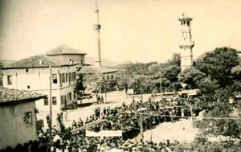

- Kalınsaz: Yavuz Sultan Selim 1515 tarihinde doğu seferine giderken, şimdiki bağların içinden geçen gök yolundan (Gökkaya mevkiinden Karşıyaka Semtine gelen mezarlığın yanında geçen yol) Sungurlu'ya geldiği ve Manastır Tepesinin ön tarafındaki boşlukta konakladığı söylenmektedir. Yavuz Sultan Selim'in ''amma da sazlık'' demesinden dolayı Kalınsaz adını almıştır.
- Budaközü: Şehrin ortasından geçen Budaközü Çayına ithafen söylenmiştir.
- Sunguriçi: Maraş Bey'in zulmünden kaçıp gelen Sungur Bey'e ithafen denmiştir

- Sungurlu: Osmanlı İmparatorluğu Döneminde 1866 Yılında İlçe ve belediye olmuştur. İlk belediye başkanlığı görevine de Ermeni asıllı Gregoryan Efendi atanmıştır.
EVLİYA ÇELEBİ'NİN SEYAHATNAMESİ'NDE SUNGURLU
Sunguriçi Nahiyesi. Bu nahiye HüseyinovaKazasın'da büyük bir nahiyedir. Sunguroğlu'nun hanedanı dibinde, 400 yıldan beri taşları aşınmamış bir su değirmeni vardır. Büyük evliyaların nazargahı olan bir değirmendir. Buralardaki Kazovası, Tokat'a bir konaktır. Çok zengin biryerdir. Asıl Kazova Kasabası Tokat Şehri torağında 150 akçelik kazadır.
COĞRAFİ YAPI VE ULAŞIM
Sungurlu Karadeniz Bölgesi'ni İç Anadolu, Akdeniz ve Ege Bölgelerine bağlayan devlet karayolu üzerindedir. Günün 24 saati boyunca Türkiye'nin her bölgesine karayolu ile gidilebilecek toplu taşıma araçlarını bulmak mümkündür.
İlçe Çorum İline 71 km mesafede olup Ankara-Çorum-Samsun Devlet Karayolu üzerinde bulunmaktadır.İlçenin Çankırı ve Yozgat İlleri ile karayolu bağlantısı bulunmaktadır. Belirtilen bu yollar Karayolları Genel Müdürlüğü teşkilatının yol ağında ve asfalttır. Yaz kış ulaşıma devamlı açıktır.
İlçenin tüm köy ve beldelerinin yol bağlantıları bulunmaktadır. Yolu olmayan yerleşim yeri bulunmamaktadır. Tüm yurtta olduğu gibi köy yollarının bazıları kar yağışı nedeniyle zaman zaman ulaşıma kapanmaktadır. Yaz aylarında ise ulaşıma devamlı olarak açıktır. İlçede deniz, demiryolu ve havaalanı olmadığından bu tür ulaşım imkanı bulunmamaktadır. Sungurlu, Doğu ve Orta Karadeniz kıyılarının İç Anadolu, Akdeniz ve Ege kıyılarına bağlantısını sağlayan 190-02 no'lu Devlet Karayolunun geçtiği ve ilçeden geçen Budaközü Deresi'ne karışan Diğ Çayı ve Akçay arasında kalan yayla tepelerinin eteğinde kurulmuştur. Bölgelerin birbiriyle bağlantısını sağlayan bir güzergah üzerinde kurulmuş olmasının, Sungurlu'nun gelişmesine büyük katkısı olmuştur.

YERYÜZÜ ŞEKİLLERİ

İlçedeki Yüksek Dağ ve Tepeler:
Kartaltepe | 1700 m.
Beşdam Dağı | 1365 m.
Nöbeti Baba | 1641 m.
Korçocuk Pınarı | 1434 m.
Ziyarettepe | 1425 m.
Karadeğnek Tepesi | 1418 m.
Ağcayürek Tepesi | 1318 m.
Alatepe | 1236 m.
Manastır Tepesi | 1070 m.

Akarsuları:
Budaközü Çayı ve kolları:
- Demirşeyh Çayı
- İncesu Deresi
- Diğ Çayı
- Akçay
- Kemallı Çayı

Delice Irmağı ve kolları:

Budaközü çayı

Emine Pınarı

Acı Öz

OVALARI

Sungurlu Ovası: 750 km²dir. Demirşeyh, Aydoğan, Budaközü, Beşpınar, Çiftlik, Meymandı Ovaları ile birleşir. Bu ovanın Delice Irmağı ile birleştiği yer olan Çadırhöyük Köyüne kadar ki bütün küçük ovalar tarıma elverişlidir. Deniz seviyesinden yüksekliği 550-580 metredir.
Taybı Ovası: 144 km² genişliğinde 550-560 metre yüksekliğinde olan ova Sungurlu'nun bazı köylerini içine alır. Yörenin en verimli ovasıdır. Prinç, buğday, pançar ekilir.
Delice Ovası: Sungurlu ve Delice sınırında olan bu ova 300 km² genişliğinde olup çok iyi buğday yetişmektedir.
Emine Pınarı Ovası: Büyük Polatlı, Keller, Alembeyli, Köyü arazilerini kapsar. Buğday, arpa ve pancar ekimi yapılır.

İKLİM VE BİTKİ ÖRTÜSÜ
Sungurlu yerleşim ve çevresinde karasal iklim hüküm sürmektedir. Yazları sıcak ve kurak, kışları soğuk ve kar yağışlıdır. En yağışlı ayı Mayıs, en kurak ayı Ağustos'tur. Yıllık ortalama yağışı 418 mm. olup, en soğuk ayı Ocak, en sıcak ayı ise Ağustos'tur. Bitki örtüsü bakımdan zengin sayılmayan Sungurlu'da, step egemen olmakla beraber, yüksek yerlerde meşe ve sarıçam ormanları yer almaktadır. İlçemiz Turan- Ön Asya step flora bölgesi içinde kalır. Hakim olan ot örtüsü steptir.
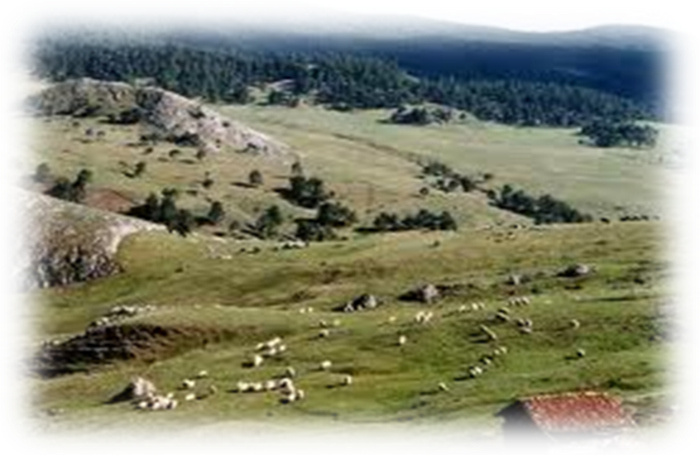

NÜFUS
İlçemiz Sungurlu, Ankara-Samsun Karayolu üzerinde olup 2014 Yılı Nüfus sayımı sonuçlarına göre merkez nüfusu 31.986'dir. İlçe Merkezine Bağlı Köy Sayısı: 109 olup son nüfus sayımına göre Köy nüfusu: 19.989'dir. Köyleriyle birlikte toplam nüfusu: 51.975'dir. Çorum ilinin en büyük ve en gelişmiş ilçesidir.

SUNGURLU | 2017 | 2018
İLÇE MERKZEİ | 31.204 | 30.980
KÖYLER/BELDELER | 18.007 | 17.574
TOPLAM | 49.211 | 48.554

EKONOMİK DURUM-TARIM
Bugün ilçe ekonomisi tarım, hayvancılık ve ticarete dayanır. Özellikle Ankara-Samsun karayolu üzerinde oluşu ve büyük turizm potansiyeline sahip tarihi Boğazkale ilçesinin Sungurlu bağlantısı nedeniyle yol boyunda yer alan konaklama, dinlenme tesisleri ilçe ekonomisine önemli olumlu katkı yapmaktadır.
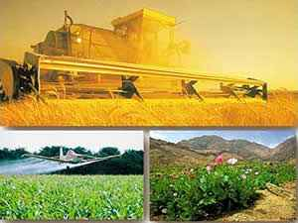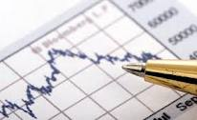

750 km2 ovaya sahip Sungurlu'da arazi kullanımına baktığımızda, toprakların büyük bir bölümünün tarım alanı olarak kullanıldığını görüyoruz. Bu tarım alanlarının %98'i tarla tarımında %2'si ise bağ ve bahçe arazisi olarak kullanılmaktadır. Taban arazisi ve yarı taban arazisinin çok az bir kısmında sulama yapılmaktadır. Tarım alanlarının %8'i sulu tarım arazisi, %92'si ise kuru tarım arazisidir.

TARIM ÜRÜNLERİ EKİLİŞ ALANLARI

ÜRÜN |  | EKİLİŞ ALANI (Da) 2018 | ÜRETİM (Ton)  2018 |  | EN ÇOK YETİŞTİRİLEN KÖYLER
Buğday |  | 485.000 | 163.415 |  | Tirkeş-Güvendik-İnegazili-A.Beşpınar
Arpa |  | 146.200 | 48.234 |  | Tirkeş-Güvendik-İnegazili-A.Beşpınar
Çeltik |  | 950 | 800 |  | Kula
Nohut |  | 10.200 | 1.020 |  | Mehbetbeyli-Beşkız-Türkhacılarhanı
K.Soğan |  | 900 | 2.520 |  | Çavuş-Kırankışla
Yeşil Mercimek |  | 10.000 | 1.100 |  | Tirkeş-Mehmetbeyli-Beşkız
Fiğ (Dane-Ot) |  | 3.430 | 36.000 |  | Mehmetbeyli- Beşkız
Şeker Pancarı |  | 12.000 | 54.000 |  | Çiftlik-Salman-Hacıosman-Yörüklü
Ayçiçeği (Yağlık) |  | 3.650 | 833 |  | Çiftlik-Çayyaka
AÇIKTA SEBZE YETİŞTİRİCİLİĞİ

ÜRÜN | EKİLİŞ ALANI (Da) 2018 |  |  | ÜRETİM (Ton)  2018 |  | EN ÇOK YETİŞTİRİLEN KÖYLER
Beyaz Lahana | 150 |  |  | 750 |  | Demirşeyh
Ispanak | 200 |  |  | 90 |  | Cevheri-Demirşeyh-Kırankışla
Hıyar | 750 |  |  | 825 |  | Cevheri-Çavuş-Kemallı
Domates | 3.700 |  |  | 7.220 |  | Cevheri-Kırankışla-Demirşeyh-Çavuş
Biber | 250 |  |  | 100 |  | Cevheri-Kırankışla-Demirşeyh-Çavuş
Karpuz | 300 |  |  | 450 |  | Kavşut-Tokullu-Çayyaka
Kavun | 15.000 |  |  | 19.500 |  | Kavşut-Tokullu-Çayyaka
Fasulye (Taze) | 250 |  |  | 125 |  | Cevheri-Kırankışla-Demirşeyh-Çavuş

HAYVANCILIK
Sungurlu'daki hayvancılık faaliyetini ele aldığımızda hemen hemen diğer bölgelerimizden farklılık arz etmez. Kırsal kesimlerin bazılarında ekonomik gelir tamamen hayvancılığa bağlıdır. Bazı yerleşmelerde ise hem hayvancılık hem de tarla tarımı birlikte yapılmaktadır. Yüksek dağlık alanlarda yer alan kırsal yerleşmelerde ekonomik faaliyet tamamıyla Hayvancılığa bağlıdır. Sungurlu'nun gecekondu alanlarında gelişme gösteren mandıra yada ahır hayvancılığı bu konuda önemli bir kaynaktır. Şehre yakın olarak kurulan mandıra sayısı sürekli artmaktadır. Bu mandıralarda kültür ırkı, et ve süt verimi oldukça yüksek büyük baş hayvanlar yetiştirilmektedir. Burada beslenen hayvanlar Sungurlu'nun dışında büyük kentlerimize de satış yapılarak gönderilmektedir.

İLÇEMİZDE BULUNAN TARIM ALET VE EKİPMANLARI
ÇEŞİDİ |  |  | 2017 YILI ADEDİ
İlçe Merkez ve Köylerinde Bulunan Kayıtlı Traktör Sayısı |  |  | 4.096
İlçe Merkez ve Köylerinde Bulunan Kayıtlı Patoz Sayısı |  |  | 1.810
İlçe Merkez ve Köylerinde Bulunan Kayıtlı Biçerdöver Sayısı |  |  | 20
İlçe Merkez ve Köylerinde Bulunan Kayıtlı Mibzer Sayısı |  |  | 2.244
İlçe Merkez ve Köylerinde Bulunan Kayıtlı Faal Selektör Sayısı |  |  | 7
İlçe Merkez ve Köylerinde Bulunan Kayıtlı Faal Olmayan Selektör Sayısı |  |  | 4
İLÇE MERKEZİ VE KÖYLERDE BULUNAN HAYVAN VARLIĞI
CİNSİ | 2017 | 2018 | FARK
YERLİ SIĞIR | 3.296 | 4.325
MELEZ SIĞIR | 15.693 | 20.765
KÜLTÜR IRKI SIĞIR | 7.685 | 9.984
MANDA | 810 | 885
YERLİ KOYUN | 20.450 | 22.350
KEÇİ | 7.350 | 7.650
ARIKOVANI | 9.032 | 9.450
AT | 62 | 64
MERKEP | 590 | 599
TAVUK | 23.677 | 24.750
HİNDİ | 686 | 725
ÖRDEK | 528 | 618
KAZ | 3.032 | 3.475
İLÇEYE AİT BAZI İSTATİSTİKLER

İLÇE YÜZÖLÇÜMÜ |  |  | 1.956.000 Da
KÖY SAYISI |  |  | 109
ÇİFTÇİ AİLE SAYISI |  |  | 6.276
YÜKSEKLİK |  |  | 762 m
SON BEŞYILIN YAĞIŞ ORTALAMASI |  |  | 435 mm
TARIM ARAZİSİ |  |  | 1.173.500 Da
ÇAYIR |  |  | 5.400 Dar
KURU TARIM ARAZİSİ |  |  | 1.072.500 Da
SULU TARIM ARAZİSİ |  |  | 101.000 Da
MERA |  |  | 190.717 Da
ORMAN |  |  | 287.700 Da
TARIMA ELVERİŞSİZ ALAN |  |  | 403.000 Da

HAYVAN SAĞLIĞI ŞUBESİ
SIRA NO | YAPILAN İŞ | EVCİL  HAYVANLARDA | BÜYÜKBAŞ  HAYVANLARDA | KÜÇÜKBAŞ  HAYVANLARDA
 |  | 2018 | 2018 | 2018
1 | KUDUZ AŞILAMA | 540 | ---- | -----
2 | HAYVAN TARAMA | ----- | 21.864 | -----
3 | ŞAP AŞILAMA | ----- | 27.136 | -----
4 | BRUCELLA  AŞILAMA | ----- | 2.100
5 | SUNİ TOHUMLAMA | ---- | 2.138 | -----
6 | KÜPE TAKMA | ----- | 574 | -----
7 | ANTRAX AŞISI | ---- | 1.500 | ----
8 | PPR Koyun Keçi Vebası | ---- | ---- | 93
9 | Çiçek Aşılaması | ---- | 17.875 | ----

2018 YILI BİTKİ KORUMA PROGRAMI ÇERÇEVESİNDE YAPILAN ÇALIŞMA LAR

SIRA NO | MÜCADELE KONULARI | 2018 YILI MÜCADELE UYGULAMASI
 |  | Devlet Yardımı | Entegre | Yönetimli Çiftçi
 |  | Dekar | Dekar | Ton | Dekar | Ağaç
1 | Süne Mücadelesi (YÇM) |  |  |  | 68500
2 | Buğday Entegre |  |  |  | 9217
3 | Bambul (YÇM)
4 | Kımıl Mücadelesi(YÇM) |  |  |  | 1000
5 | MercimekAntrak.(Tohum)(YÇM)
6 | Nohut Antrak.(Yeşil)(YÇM) |  |  |  | 1000
7 | Ayçiçeği Mildiyösü(YÇM)
8 | Elma Karaleke (YÇM) |  |  |  | 20
9 | Elma Ağ Kurdu(YÇM)
10 | Elma İç Kurdu(YÇM) |  |  |  | 20
11 | Meyve Ağacı Akarları(YÇM)

SIRA NO | Mücadele Konuları | 2018 Yılı Mücadele Uygulaması
 |  | Devlet Yardımı | Entegre | Yönetimli Çiftçi
 |  | Dekar | Dekar | Ton | Dekar | Ağaç
12 | Meyve Ağacı Yapr.Bit. |  |  |  | 30
13 | Meyve Yaprak Büken |  |  |  | 4
14 | Bağ Mildiyösü |  |  |  | 250
15 | Bağ Küllemesi |  |  |  | 250
16 | Danaburnu Mücadelesi |  |  |  | 150
17 | Patates Böceği |  |  |  | 20
18 | Sebze ve BostnYprk. Bitl.(YÇM) |  |  |  | 250
19 | Sebze ve Bostn. Bozkurt(YÇM) |  |  |  | 200
20 | Sebze ve Bostn. Thrips |  |  |  | 200
21 | Kabakgillerde Külleme |  |  |  | 200
22 | KabakgillerdeMildiyö |  |  |  | 200
23 | Sebzelerde Antraknoz |  |  |  | 150
24 | Soğan Mildiyösü( |  |  |  | 1.500
25 | Tarla Faresi Mücadelesi |  |  |  | 8.000
26 | Kör Fare Mücadelesi |  |  |  | 50

BİTKİ KORUMA ÇALIŞMALARI:

01.01.2018-01.07.2018 tarihleri arasında 40 köyde 68500 dekarlık bir alanda kıymetlendirme 36700 dekarlık alanda yumurta parazitti ve nimfsürveyi yapılmış sonuçlar ilaçlama eşiğinin altında olduğu için ilaçlama yapılmamıştır.

2018 yılında ruhsatlı zirai mücadele ilaçları satan 9 ilaç bayisi kontrol edilerek gerekli tutanaklar tanzim edilmiştir. Bitki hastalık ve zararlılarıyla ilgili keşifler yapılarak gerekli ilaçlama önerilerinde bulunulmuştur.

Nohut Entegre Mücadelesi kapsamında İlçemizde 6 köyde 1038 dekarlık bir alanda nohut entegre mücadelesi ile ilgili çalışmalar yapılmaktadır. Buğday entegre mücadelesi kapsamında ilçemizde 10 köyde 9217 dekar alanda çalışmalar yapılmıştır.

2018 yılı içerisinde İlçemiz pazaryerinde satışı yapılan fidanlar kontrol edilmiştir.
2018 yılı Biçerdöver kontrolleri devam etmektedir.
2018 yılında Alembeyli, Türkhacılarhanı göletlerinde balıklandırma çalışması yapılmıştır.

Yıl içerisinde Müdürlüğümüze İl Müdürlüğü kanalıyla çok çeşitli konularda gelen genel yazılar çerçevesinde Bitki koruma hizmetlerine yönelik çalışmalar yapılmıştır.

İLÇEMİZDE BULUNAN GIDA İŞLETMELERİ

SIRA NO | GIDA İŞLETMESİ | İŞLETME SAYISI
1 | Gıda Satış Yeri | 277
2 | Toplu Tüketim Yeri | 172
3 | Gıda Üretim Yeri | 53
4 | Yem İşletmesi | 27
5 | TOPLAM | 529

İlçemizde toplam 529 adet Gıda ve Yem İşletmesi faaliyet göstermektedir.

.

